Министерство образования Российской Федерации
Балтийский государственный технический университет «Военмех»
Институт систем управления и управляющих систем
Кафедра информационных систем и компьютерных технологий
Т. С. Нарышкина, О. А. Бузюкина
ТАБЛИЧНЫЙ ПРОЦЕССОР
MICROSOFT EXCEL
Учебное пособие
Санкт-Петербург
2005

УДК 004.383.1 (075.8)
Н28
Н28 | Нарышкина Т. С., Бузюкина О. А.  Табличный процессор MICROSOFT EXCEL: Учебное пособие / Балт. гос. техн. ун-т. СПб., 2005. 101 с.
В пособии, соответствующем программам курсов «Информатика», «Компьютерные технологии», «Информационные технологии», содержатся сведения об основных приемах создания таблиц, описано большое количество функций обработки данных, приведены примеры их использования при решении конкретных задач. Подробно рассмотрены возможности EXCEL по работе с базами данных. Проиллюстрировано применение пакета EXCEL совместно с другими приложениями MS Office.
Для студентов всех специальностей, а также слушателей ФПКП и аспирантов.
УДК 004.383.1 (075.8)
Рецензент –
Утверждено
редакционно-издательским
советом университета

Предисловие
В настоящее время табличный процессор EXCEL является очень популярной программой для хранения и обработки электронных таблиц. Версия пакета EXCEL 2003 входит в состав семейства программных продуктов MICROSOFT OFFICE 2003, предназначенного для работы под управлением операционной системы WINDOWS XP.
В пособии содержатся сведения об основных приемах создания таблиц, объяснены принципы написания всевозможных расчетных формул, рассмотрено большое количество функций обработки данных, приведены примеры их использования при решении конкретных задач. Вводится понятие базы данных и подробно рассмотрены возможности EXCEL по работе с базами данных: создание и наполнение, сортировка и фильтрация, подведение итогов и сводные таблицы, наглядное представлении данных в графическом виде с помощью диаграмм. Приведены дополнительные возможности для оформления электронных таблиц средствами EXCEL, даны практические рекомендации по подготовке документов к выводу на печать. Отдельно рассмотрены возможности интеграции пакета EXCEL с другими приложениями MS Office.
Пособие содержит множество примеров и иллюстраций, наглядно демонстрирующих разнообразные возможности EXCEL.
В тексте используются следующие сокращения:
ЭТ – электронная таблица;
БД – база данных;
ПИ – панель инструментов;
УМ – указатель мыши;
Щ – щелчок левой кнопкой мыши;
2Щ – двойной щелчок левой кнопкой мыши;
КМ – контекстное меню.
Основные понятия MS Excel. Ввод данных, форматирование, автозаполнение, копирование
Табличный процессор Microsoft Excel, входящий в состав пакета Microsoft Office, предназначен для работы с электронными таблицами.
Электронная таблица (ЭТ) представляет собой компьютерный эквивалент обычной таблицы, в ячейках которой могут находиться числа, даты, текст, формулы. Основная особенность электронных таблиц состоит в возможности применении формул для описания связи между значениями различных ячеек. Изменение содержимого какой-либо ячейки приводит к автоматическому пересчёту значений всех других ячеек, которые связаны с измененной формульными соотношениями.
Рабочая книга – самая крупная единица данных в EXCEL, является синонимом документа. Книга представляет собой совокупность рабочих листов: по умолчанию их три, но может быть до 255.
Рабочий лист представляет собой таблицу, состоящую из 256 колонок (столбцов) и 65536 строк. Колонки именуются латинскими буквами и их комбинациями A… Z, AA, AB… AZ, BA, BB… BZ… IV. Строки нумеруются числами от 1 до 65536. По умолчанию названия листов Лист1, Лист2…и т.д., однако их можно переименовать. В именах рабочих листов нельзя использовать символы * : / \ ?. Кроме того, имя листа не может быть заключено в квадратные скобки [ ]. Для добавления рабочего листа нужно выполнить команду Вставка – Лист, для удаления сделать Щ по ярлычку и в контекстном меню (КМ) выбрать пункт Удалить. Для переименования листа делают 2Щ по ярлычку. В рабочем поле окна (Рис. 1) мы видим часть рабочего листа.
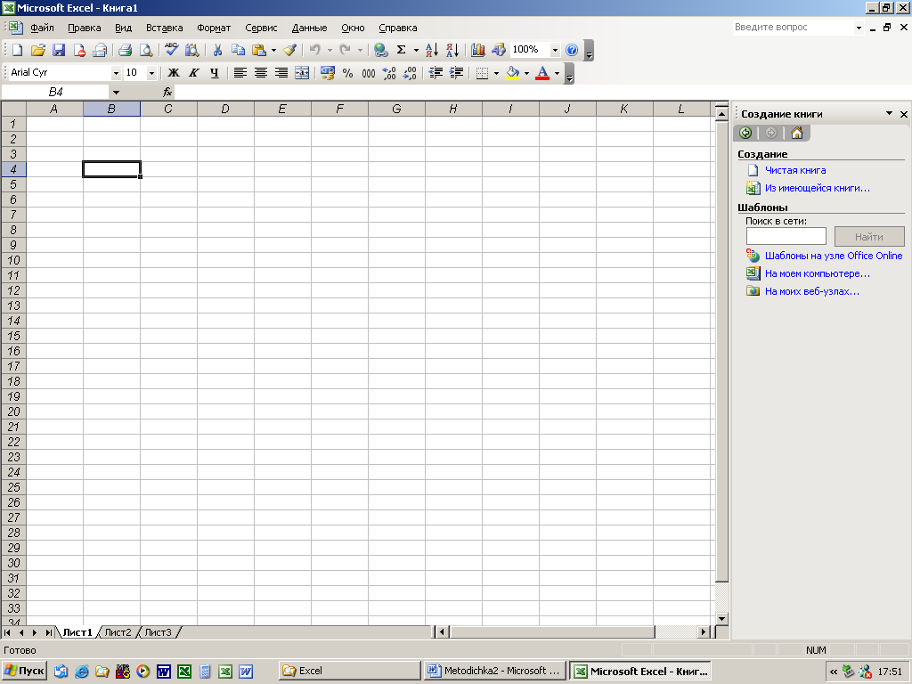
Строка меню
ПИ Стандартная
ПИ Форматирование
Строка формул
Область задач
Табличный курсор
Ярлыки рабочих листов
Полосы прокрутки
Строка состояния
Рис. 1. Вид окна EXCEL 2003
Клетка (ячейка), образуемая пересечением столбца и строки, является элементарной единицей данных в Excel. К каждой клетке можно обратится по адресу, который состоит из буквенного обозначения столбца и числового номера строки: например A1, D12 и IV65536. Для обозначения адреса ячейки с указанием листа в качестве разделителя используется восклицательный знак, например: Лист2!В5, Итоги!В5. Для обозначения адреса ячейки с указанием книги используются квадратные скобки, например: [Книга1]Лист2!А1
Текущая (активная) клетка – клетка, в которой в данный момент находится табличный курсор. Она обрамлена жирной линией. Ее адрес и содержимое отображается в строке формул.
Блок (диапазон) – прямоугольная область клеток, которая задается адресами левого верхнего и правого нижнего углов, разделённых двоеточием. Например, B2 : C4 – блок, включающий в себя клетки В2, В3, В4, С2, С3, С4; B5 : D5 – «частичная строка», включающая клетки В5, С5, D5; A2 : A5 – «частичный столбец», состоящий из клеток А2, А3, А4, А5.
При вводе адреса блока с клавиатуры удобнее набирать не двоеточие, а точку, которая после завершения ввода (нажатием на Enter или кнопку  в строке формул) превратится в двоеточие. Любому блоку можно дать имя (такой блок называется именованным) с тем, чтобы упростить в дальнейшем обращение к нему. Для этого блок нужно выделить, затем щелкнуть по кнопке  в строке формул и в появившемся окне набрать имя блока, закончив нажатием на Enter.
Выделение фрагментов рабочего листа выполняется по-разному в зависимости от того, что именно нужно выделить:
- строку или столбец – Щ на соответствующем элементе бордюра. При этом строка или столбец закрашивается темным цветом
- весь лист – Щ по кнопке «выделить все». Эта кнопка находится в левом верхнем углу рабочего поля на пересечении бордюров с номерами строк и именами столбцов.
- один блок – сделать Щ в левой верхней клетке блока и, удерживая кнопку, отбуксировать мышь в правый нижний угол блока
- нескольких несмежных блоков – поочередно выделять блоки при нажатой клавише CTRL
Ввод данных
В клетки ЭТ можно вводить текстовые, числовые или календарные данные и формулы. По умолчанию для всех клеток рабочего листа для текстовых данных используется выравнивание по левому краю, для числовых и календарных данных - по правому. При последующем форматировании тип выравнивания можно изменить.
Ввод чисел
Для ввода чисел необходимо сделать текущей нужную клетку, набрать нужное число (при вводе вещественных чисел целая часть от дробной отделяется, как правило, запятой, а не точкой). Далее могут быть варианты:
- передумали набирать – Щ по кнопке  в строке формул;
- удалить последнюю цифру – нажать на клавишу Backspace;
- закончить ввод – Щ по кнопке  или нажать на клавишу Enter. В строке состояния появится надпись «Готово».
При вводе чисел допускаются пробелы как разделители тысяч, например 3 450 200.
Возможен также ввод числа в экспоненциальном формате (например, 6,35Е-4 или 48Е3, при этом символ ‘Е’, обозначающий «умножить на 10 в степени», набирается на латинском регистре) и в виде дроби (например, 12 3/4, причем при отсутствии целой части перед дробью набирают ноль: так, для ввода дроби 2/5 правильным будет набор 0 2/5).
Для очистки содержимого клетки необходимо сделать ее текущей, затем нажать клавишу Del или выбрать пункт «очистить содержимое» в КМ.
Ввод текстовых данных
Текстовыми EXCEL считает данные, которые не распознаются как данные других типов. Если некоторое число нужно ввести как текст, то при вводе цифрам должен предшествовать апостроф, например ‘874. Такие данные, разумеется, не могут быть операндами в арифметических выражениях. Текстовые данные, расположенные в одной клетке, могут содержать до 32000 символов. Если длина текста, введенного в клетку, превышает ее ширину, то текст «растекается» на соседние справа ячейки, если они свободны. Это только внешний эффект, на самом деле текст содержится лишь в той ячейке, в которую он был введён.
Если в некоторой клетке содержится длинный текст, а клетка справа не свободна, то отображается лишь часть длинного текста, соответствующую ширине столбца (увидеть в этом случае весь текст можно в строке формул, сделав нужную клетку текущей). Чтобы длинный текст был виден на рабочем листе при любой активной клетке, можно воспользоваться одним из двух возможных вариантов (а можно и сразу обоими):
- увеличить ширину столбца (для этого нужно подвинуть границу между столбцами на бордюре с помощью мыши);
- использовать «сворачивание» длинного текста в несколько строк в пределах одной клетки одним из двух способов:
  - нажимать Alt-Enter в процессе набора текста для перехода к новой строке;
  - Формат – Ячейки – Выравнивание – Переносить по словам (при этом можно использовать выравнивание по центру и/или по ширине или высоте).
Ввод календарных данных (дат и времени)
Обычно при вводе дат в качестве разделителей используются точка или слэш (/). Так, 3.10.01 или 3.10.2001 или 3/10/01 соответствуют 3 октября 2001 года. Допустимыми вариантами набора являются также 3 окт 2001 и 3 окт 01. Форма представления даты на экране зависит от формата, установленного для конкретной ячейки. Если при вводе даты указаны только две последние цифры года, то Excel добавит первые две по следующим правилам: перед числом в интервале от 0 до 29 добавляется 20, перед числом в интервале от 30 до 99 – 19. Таким образом, 12.4.21 интерпретируется как 12 апреля 2021 года, а 12.4.41 как 12 апреля 1941 года. Если при вводе даты год не набирается, он предполагается текущим.
Если пользователь при наборе даты выйдет за допустимые границы числа или месяца, введённые данные будут восприниматься как текст. Таким образом, данные 5.13.01 или 30.02.03 будут «опознаны» как текстовые, и внешний признак этого – выравнивание по левому краю.
При вводе времени разделителем между часами, минутами и секундами является двоеточие (секунды могут отсутствовать), например, 15:35:12 или 23:05. Если время вводится вместе с датой, то разделителем между датой и временем является пробел, например, 3.02.01 6:32 .
Дата со временем хранится как вещественное число, целая часть которого соответствует количеству дней, прошедших с 1 января 1900 года, а дробная соответствует доле суток (отношению времени к 24 часам). Например, данное 1.02.04 6:00 хранится в Excel как число 38018,25 , данное 12.11.98 – как число 36111,00. В этом можно убедиться, изменив формат клетки на числовой.
Одновременный ввод данных в несколько ячеек
Необходимо выделить ячейки, которые нужно одинаково заполнить (они не обязательно должны быть смежными), ввести данное и нажать клавиши CTRL+ENTER.
Форматы данных
Задание формата. Во время ввода Excel самостоятельно определяет тип данных и автоматически форматирует данные в соответствии со стандартно установленными для каждого типа правилами. От формата зависит вид, в котором данные будут представлены в клетке: используемый шрифт, способ выравнивания и т.д., для чисел – тип представления (числовой, денежный, процентный, экспоненциальный и другие), количество знаков после запятой и т.д. Формат данных может быть изменен с помощью пункта меню Формат – Ячейки.
Для установки некоторых параметров форматирования можно пользоваться кнопками на ПИ Форматирование: например, изменить количество знаков после запятой для чисел можно с помощью кнопок Увеличить разрядность и Уменьшить разрядность, есть кнопки для установки денежного и процентного форматов для чисел и ряд других.
Очистка форматов. Форматы ячеек сохраняются даже при очистке содержимого ячеек. Для удаления прежнего форматирования выделяют весь рабочий лист или его фрагмент и используют команду Правка – Очистить – Форматы (при этом удаляются только форматы) или Правка – Очистить – Все (удаляются и форматы, и содержимое).
Копирование форматов. Для быстрого копирования форматов отдельных ячеек или блоков ячеек удобно использовать кнопку Формат по образцу, которая используется так же, как аналогичная кнопка на ПИ Стандартная пакета WORD.
Автозаполнение
Автозаполнение – это процедура автоматического заполнения клеток строки или столбца постоянными или изменяющимися по заданному закону значениями.
Для заполнения нескольких ячеек одним и тем же данным или группой данных нужно заполнить несколько (одну, две) начальных ячеек области, выделить эти ячейки, подвести указатель мыши к нижнему правому углу выделенной области до появления маркера заполнения в виде тонкого черного перекрестья, затем с помощью буксировки маркера расширить область выделения до требуемых размеров. Например, если ввести «1» в некоторую клетку, то после буксировки маркера заполнения получим ряд клеток, заполненных единицами. Набрав «а» и «б» в смежных клетках, выделим их, и после буксировки маркера заполнения группа клеток будет последовательно заполнена этими символами.
Автозаполнение с автоматическим наращиванием числового значения, даты, времени, дня недели, месяца, года, и т.д. делается аналогично. Возможность наращивания значения распознаётся автоматически, но «мнение» Excel по этому поводу всегда можно изменить, нажав на клавишу CTRL. Примеры:
5⇒ 5, 5, 5 товар 1⇒ товар 1, товар1,…
09:00 ⇒ 10:00, 11:00, 12:00... янв ⇒ фев, мар, апр...
товар 1⇒ товар 2, товар 3... кв.1 ⇒ кв.2, кв.3, кв.4...
пн ⇒ вт, ср, чт... 1999, 2002 ⇒ 2005, 2008, 2011...
0,5 0,7 ⇒ 0,9 1,1 1,3… 0,5 0,7 (с СТRL) ⇒ 0,5 0,7 0,5 0,7…

Создание пользовательских списков. Для автоматического заполнения ячеек названиями дней недели, месяцев и др. Excel использует готовые списки. Пользователь может сформировать для автозаполнения и свой собственный нестандартный список. Это можно сделать двумя способами:
- На основе существующего: выделить, Сервис – Параметры – Импорт – Добавить;
- Без ранее набранного: Сервис – Параметры – Новый список, в окне Элементы списка набрать элементы, разделяя нажатием ENTER, Добавить.
Следует учитывать, что элементы списка не могут начинаться с цифры.
Создание пользовательской прогрессии. Для заполнения ячеек можно создавать пользовательские прогрессии: арифметические, геометрические, календарные. Предварительно следует ввести начальное значение, затем выделить диапазон клеток для заполнения и выполнить команду Правка – Заполнить – Прогрессия – в диалоговом окне выбрать тип прогрессии и определить ее параметры. Если диапазон клеток для заполнения предварительно не выделяется, необходимо в диалоговом окне определить предельное значение для формируемой прогрессии.
Ввод формул
Основной признак формулы – знак ‘=’, который ставится первым. Формула может включать в себя константы (текстовые и календарные константы заключаются в двойные кавычки), знаки операций, адреса клеток, обозначения функций, скобки. Формула может возвращать текстовое, числовое и логическое значение. Если в клетку введена формула, то обычно в этой клетке отображается значение, вычисленное по этой формуле, формулу же можно увидеть в строке формул, если сделать клетку текущей. Для установки специального режима просмотра формул, а не значений, нужно использовать команду Сервис – Параметры – Вид – Показывать - Формулы.
В формулах Excel допускаются следующие операции (в порядке убывания приоритета):
- унарный минус;
% вычисление процента (уменьшает в 100 раз значение предшествующего операнда);
^ возведение в степень;
* / умножение и деление;
+ - сложение и вычитание;
& операция конкатенации для «сцепления» текстовых данных;
<, >, <=, >=, =, <> операции отношения.
Порядок выполнения может изменяться с помощью круглых скобок. Обычно формулы в качестве аргументов используют значения других клеток, задаваемые адресами этих клеток. При наборе формул рекомендуется набирать адреса клеток не вручную, а щелкая по соответствующей клетке (адрес будет появляться автоматически).
- В клетке D1 необходимо вычислить значение по формуле 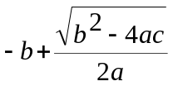, если a находится в клетке A1, b – в клетке B1, c – в клетке С1. В данном случае формула в клетке D1 будет иметь вид: =-B1+(B1*B1 – 4*A1*C1)^0,5/(2*A1)
- Пусть в клетке В2 набрана формула =А1>B1 Результатом этой формулы будет значение ИСТИНА или ЛОЖЬ (в зависимости от содержимого клеток А1 и В1). Отметим, что операндами операций отношения могут являться в том числе и текстовые данные. В частности, если в А1 набран текст, а в В1 – число, то результатом будет ИСТИНА, т.к. текст в Excel всегда считается больше числа.
Корректировка формул
Формула корректируется либо непосредственно в клетке (для этого делают 2Щ по клетке или нажимают клавишу F2), либо в строке формул. Для завершения корректировки нужно сделать Щ по кнопке , для отказа от внесенных изменений - Щ по кнопке  в строке формул.
Копирование данных
Копирование данных в смежные клетки делается буксировкой маркера заполнения. Для копирования в несмежные клетки делаем текущей клетку-источник, выбираем пункт Копирование в КМ (при этом клетка-источник обрамляется мерцающей пунктирной линией). Далее для однократного копирования делаем Щ по клетке-приёмнику и нажимаем Enter, для многократного копирования в различные клетки последовательно каждую делаем текущей, в КМ выбираем пункт Вставить, для завершения многократного копирования нажимаем клавишу Esc.
Результат копирования формул, содержащих адреса клеток, зависит от того, являются эти адреса абсолютными или относительными. Константы при копировании не меняются.
Относительная и абсолютная адресация
Обозначение ячейки, составленное из номера столбца и номера строки, называется относительным адресом (относительной ссылкой), таким образом, все рассматривавшиеся выше адреса были относительными. При копировании формул Excel автоматически изменяет относительный адрес в соответствии с относительным расположением исходной ячейки и создаваемой копии.
- Пусть в клетке В6 записана формула =А5+2*С3 . После копирования в клетку D3 формула изменится и примет вид =С2+2*E1 . Видим, что обозначения столбцов и строк в относительных адресах изменились ровно на столько, насколько отличаются строки и столбцы клетки–приемника и клетки–источника (+2 столбца и -3 строки).
Если ссылка на клетку не должна изменяться при копировании, то вводят абсолютный адрес клетки (абсолютную ссылку). Абсолютная ссылка создаётся из относительной путём вставки знака доллара ‘$’ перед заголовком столбца и/или номером строки. Так, $A$1, $B$1 – это абсолютные адреса ячеек А1 и В1 и, следовательно, при их копировании не будет меняться ни номер строки, ни номер столбца; $B$3:$C$8 – абсолютный адрес диапазона ячеек В3:С8.
- Пусть в клетке В6 записана формула =$А$5+2*С3 . После копирования в клетку D3 формула примет вид = $А$5+2*E1. Видим, что изменился только относительный адрес, а абсолютный адрес остался без изменения.
Иногда используется смешанный адрес, в котором постоянным является только один из компонентов, например $B7 – при копировании формул не будет изменяться номер столбца; B$7 – не будет изменяться номер строки.
Изменение типа ссылки для рекомендуемого адреса производится с помощью последовательного нажатия клавиши F4.
Функции MS Excel
Функции – заранее определенные формулы, которые выполняют вычисления по заданным в указанном порядке величинам, называемым аргументами. Функции позволяют выполнять как простые, так и сложные вычисления.
Формула, содержащая функцию, начинается со знака равенства ‘=’, за ним следует имя функции, открывающая скобка, список аргументов, разделенных точкой с запятой, закрывающая скобка. Аргументами функции могут являться константы, ссылки на ячейки, выражения и функции. После ввода имени функции появляется всплывающая подсказка с синтаксисом и аргументами.
Написать формулу, содержащую функции, можно тремя способами.
- Написать ее целиком от начала до конца. Этот способ неудобен тем, что требует хорошего знания структуры каждой функции, но позволяет использовать все функции Excel.
- Использовать кнопку на Стандартной ПИ Автосумма Σ с раскрывающимся списком для вставки наиболее часто используемых функций – СУММ(), СРЗНАЧ(), СЧЕТ(), МАКС(), МИН(). Этот способ очень удобен, но требует внимания к аргументам, так как Excel автоматически делает аргументами данных функций соседние с заполняемой ячейки, что не всегда справедливо.
- Использовать Мастер функций, который вызывается из меню Вставка – Функция…, Щ по кнопке f_{x} в строке формул или комбинацией клавиш SHIFT–F3. При вводе функции в формулу диалоговое окно Мастер функций отображает имя функции, все ее аргументы, описание функции и каждого аргумента, текущий результат функции и всей формулы. Мастер функций достаточно удобен, но включает в себя не все функции Excel.
Все функции Excel делятся на 8 категорий: математические, логические, статистические, даты и времени, финансовые, текстовые, для работы с массивами, для работы с базой данных.
Рассмотрим некоторые функции Excel более подробно.
Математические функции
СУММ (число1;число2;число3;….) – вычисляет значение суммы от 1 до 30 аргументов. Аргументами функции СУММ() могут являться числа (константы), ссылки на отдельные ячейки или диапазоны ячеек, а также функции, возвращающие числовое значение. Если аргумент функции СУММ() является текстом или логическим значением, он игнорируется. Если одно и то же значение указано в списке аргументов несколько раз, оно столько раз и будет добавлено к сумме. Например, формула =СУММ(A2:A4; 15) суммирует числа в ячейках A2, A3, A4 и число 15
Самый простой способ вызова функции СУММ () – Щ по кнопке Σ . При этом Excel сам определяет диапазон соседних ячеек, содержащих числовые значения. Если данный диапазон определен правильно, можно закончить ввод функции нажатием клавиши Enter или Щ по кнопке ☑ в строке формул. Если указанный диапазон ячеек не соответствует требуемому, его можно изменить, выделив нужные ячейки.
- Использование Мастера функций. Предположим, что в ячейке Е3 должна быть записана сумма значений в первой и третьей строках и в ячейке А2.
 | A | B | C | D | E
1 | 3 | 1 | 5 | 2
2 | 4 | 5 | 4 | 4
3 | 6 | 2 | 3 | 6
Делаем активной ячейку Е3 и Щ по кнопке f_{x} . Появляется окно мастера функций (Рис. 2).
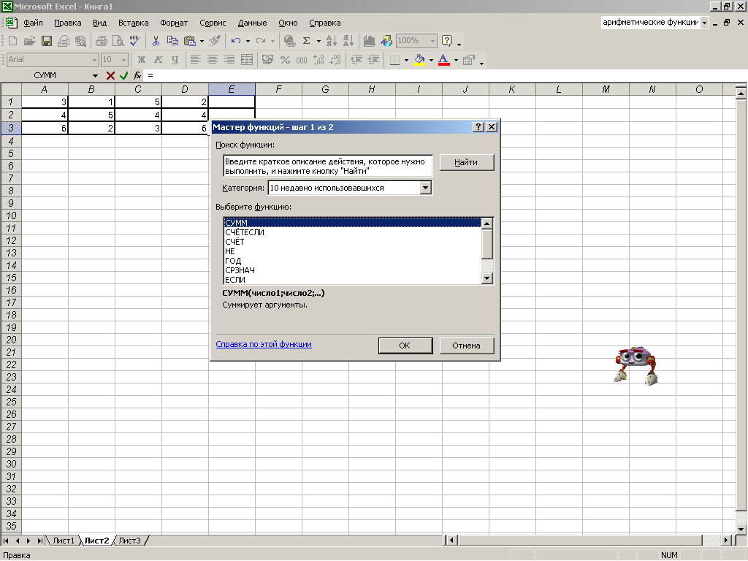
Рис. 2. Окно 1 мастера функций
Если необходимой нам функции СУММ() не оказывается в отображаемой категории «10 недавно использовавшихся», можно сменить категорию на «Математические» или, при затруднении с определением категории, «Полный алфавитный перечень». Выделяем функцию СУММ(), Щ по кнопке ОК переходим к следующему шагу (Рис. 3).
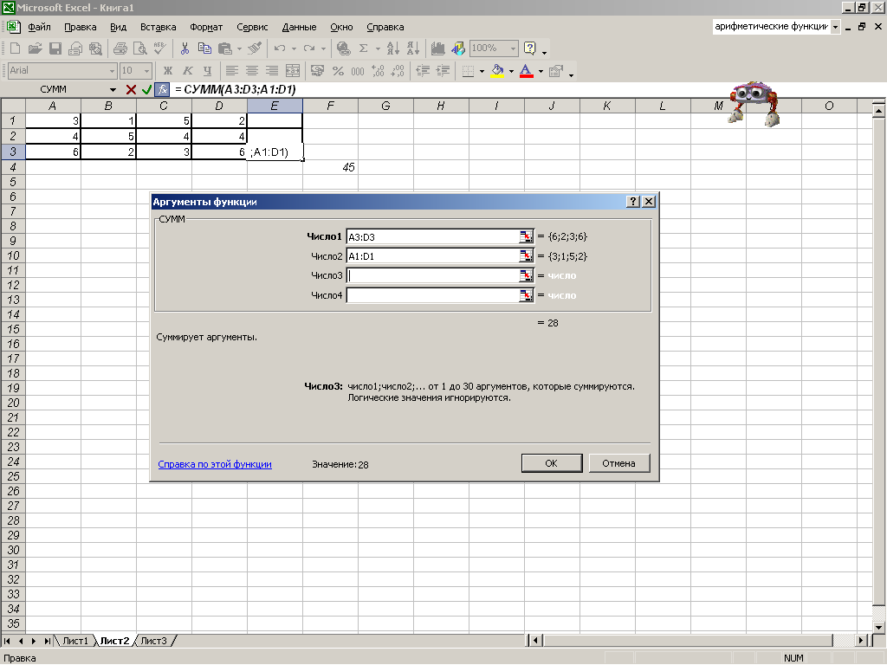
Рис. 3. Окно 2 мастера функций
В верхней части окна находятся два окошка для ввода аргументов, причем в первом из них указан диапазон, который Excel считает наиболее вероятным, и рядом указываются значения, расположенные в этих ячейках. В данном случае это ячейки, которые в нашем примере тоже должны суммироваться, но не только они. Чтобы указать второй параметр, Щ по окошку Число2. Теперь надо выделить мышкой ячейки с А1 по D1. Если окно мастера функций загораживает необходимые ячейки, его можно подвинуть или минимизировать Щ по цветной кнопке в заполняемой строке. Для возврата к полному виду окна Щ по этой же кнопке еще раз. Теперь переставляем курсор в строку Число3, указываем ячейку А2 и нажимаем ОК.
ПРОИЗВЕД (число1;число2;число3;…) – вычисляет произведение от 1 до 30 аргументов.
СРЗНАЧ (число1;число2;…) – вычисляет среднее арифметическое значение аргументов.
COS (угол), SIN (угол), TAN (угол) – соответственно косинус, синус и тангенс угла, задаваемого в радианах.
ACOS (число), ASIN (число), ATAN (число) – соответственно арккосинус (в диапазоне от 0 до π), арксинус (в диапазоне от -π/2 до π/2) и арктангенс (так же в диапазоне от -π/2 до π/2) указанного числа. Для первых двух функций число должно быть от -1 до 1.
РАДИАНЫ (угол) – переводит значение угла, заданного в градусах, в радианы.
ГРАДУСЫ (угол) – переводит значение угла, заданного в радианах, в градусы.
ПИ () – определяет значение числа π. Эта функция не имеет параметров, то есть скобки должны оставаться пустыми.
ABS (число) – вычисляет модуль числа.
EXP(степень) – число е, возведенное в указанную степень
LN (число), LOG10 (число), LOG (число; [основание]) – соответственно натуральный и десятичный логарифм указанного положительного числа и логарифм числа по заданному основанию. Если основание не указывается, оно считается равным 10.
КОРЕНЬ (число) – положительное значение квадратного корня из числа
ОСТАТ (число; делитель) – остаток от деления числа нацело. Знак остатка соответствует знаку делителя.
СУММКВ (число1; [число2];…) – вычисляет сумму квадратов аргументов.
СТЕПЕНЬ (число; степень) – результат возведения числа в степень.
Логические функции
И (логическое_значение1; логическое_значение2; ...) – возвращает значение ИСТИНА, если все аргументы имеют значение ИСТИНА; возвращает значение ЛОЖЬ, если хотя бы один аргумент имеет значение ЛОЖЬ. Логическое_значение1, логическое_значение2, ... — это от 1 до 30 проверяемых условий, которые могут иметь значение либо ИСТИНА, либо ЛОЖЬ. Текстовые и числовые данные игнорируются.
- В ячейки А1, В1, С1 вводятся длины отрезков. В ячейке D1 записать логическую формулу, которая должна возвращать значение ИСТИНА, если из указанных отрезков можно построить треугольник (сумма каждых двух сторон должна быть больше третьей), и ЛОЖЬ в противном случае.
 | A | B | C | D
1 | 3 | 2 | 2 | =И(A1+B1>С1;В1+C1>A1;C1+A1>B1)
Действительно, при заполнении ячеек указанными выше значениями в ячейке D1 будет значение ИСТИНА, так как все лог. выражения в составе функции И() истинны. Введем в ячейку В1 число 0,5, и в D1 получим значение ЛОЖЬ, так как второе логическое выражение станет ложным.
ИЛИ (логическое_значение1; логическое_значение2; ...) – возвращает значение ИСТИНА, если хотя бы один из аргументов имеет значение ИСТИНА; возвращает значение ЛОЖЬ, если все аргументы имеют значение ЛОЖЬ.
- В ячейке В2 указан возраст человека. В ячейку С2 записать логическую формулу, которая должна возвращать значение ИСТИНА, если человек имеет право на льготу, и ЛОЖЬ в противном случае. Учесть, что право на льготу имеют дети до 12 лет и люди старше 60.
 | A | B | C
1 | ФИО | лет | льгота
2 | Волощук | 10 | =ИЛИ(В1<12;B1>=60)
При В2=10 в ячейке C2 будет получено значение ИСТИНА, так как первое лог. выражение в составе функции ИЛИ() истинно, при вводе в ячейку В2 числа 25 в С2 будет ЛОЖЬ.
ЕСЛИ(лог_выражение;значение_если_истина;[значение_если_ложь]) – возвращает одно значение, если логическое выражение при вычислении дает значение ИСТИНА, и другое значение, если логическое выражение ложно. Если значение_если_ложь не указано (но точка с запятой должна быть обязательно!), это значение принимается равным нулю.
- В ячейку В1 запишем формулу, результатом которой должно быть слово «положительное», если значение в ячейке А1>0, и слово «отрицательное», если А1<0. Используем мастер функций. Делаем активной ячейку В1, Щ по кнопке f_{x} . Появляется окно мастера функций, в котором выбираем функцию ЕСЛИ() и заполняем второе окно (Рис. 4).
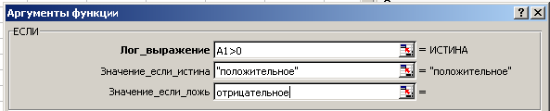
Рис. 4. Аргументы функции ЕСЛИ()
Адрес ячейки в составе логического выражения формируется автоматически после Щ по клетке А1. Слова «положительное» и «отрицательное» могут набираться без кавычек – последние будут добавлены автоматически после завершения ввода. После Щ по кнопке ОК формула в В1 будет иметь вид:
 | A | B | C
1 | 3 | =ЕСЛИ(А1>0; «положительное»; «отрицательное»)
Очевидно, что в ячейке В1 будет получено значение «положительное», так как 3 больше 0, при вводе в А1 числа -5 в ячейке В1 будет получено значение «отрицательное».
Календарные функции
Для того чтобы воспользоваться полным списком календарных функций Excel, включающим такие функции как ДАТАМЕС(), РАБДЕНЬ(), ЧИСТРАБДЕНЬ(), РАЗНДАТ(), необходимо предварительно установить так называемый Пакет анализа: Сервис – Надстройки – Пакет анализа.
Задание текущей даты:
- для ввода текущей даты без времени используется функция =СЕГОДНЯ() ;
- для ввода текущей даты вместе с текущим временем используется функция =ТДАТА().
Аргументов у этих функций нет.
Сложение (вычитание) календарных данных:
- Для увеличения или уменьшения даты (заданной, возможно, вместе со временем) на временной промежуток, заданный в часах, минутах и секундах используют операции «+» и «-».Следует обратить внимание, что календарная константа в формулах обязательно должна быть задана в кавычках
- В клетках С1 и С2 будет результат 14.02.2004 8:15, в клетках D1 и D2 – результат 13.02.2004 15:15.
 | A | B | C | D
1 | 13.02.2004 23:45 | 8 :30 | =А1+В1 | =А1-В1
2 |  |  | =А1+″8:30″ | =А1-″8:30″
- Для увеличения или уменьшения даты на некоторое количество дней также используют операции «+» и «-».
- В клетках С1 и С2 будет результат 02.03.2004 23:45, в клетках D1 и D2 – результат 26.01.2004 23:45.
 | A | B | C | D
1 | 13.02.2004 23:45 | 18 | =А1+В1 | =А1-В1
2 |  |  | =А1+18 | =А1-18
- Для увеличения или уменьшения даты на некоторое количество месяцев необходимо использовать функцию ДАТАМЕС(нач_дата; число_месяцев). Очевидно, что для уменьшения даты второй параметр задают отрицательным целым числом. Заметим, что дата, возвращаемая функцией ДАТАМЕС(), не содержит время (то есть дробная часть числового представления возвращаемой даты равна нулю). Поэтому, если при обращении к функции ДАТАМЕС() начальная дата включала время, в дате, возвращаемой этой функцией, время будет потеряно.
- Для определения разности между двумя датами используется функция РАЗНДАТ(). Функция РАЗНДАТ() не включена в мастер функций, поэтому набирается вручную. Формат этой функции: РАЗНДАТ(нач.дата; кон.дата; ключ). Значения ключа: “Y” –количество полных лет в периоде; “M” – кол. полных месяцев; “D” – количество дней; “MD” – разница в днях (месяцы и годы игнорируются); “YM” – разница в месяцах (дни и годы игнорируются); “YD” – разница в днях (годы игнорируются).
- Применение функции РАЗНДАТ().
 | A | B | C | Значения клеток в столбце С
1 | 4.11.2002 | 13.02.2004 | =РАЗНДАТ(А1;В1;″D″) | 466
2 |  |  | =РАЗНДАТ(А1;В1;″MD″) | 9
3 |  |  | =РАЗНДАТ(А1;В1;″M″) | 15
4 |  |  | =РАЗНДАТ(А1;В1;″YM″) | 3
5 |  |  | =РАЗНДАТ(А1;В1;″YD″) | 101
6 |  |  | =РАЗНДАТ(А1;В1;″Y″) | 1
Заметим, что разность дат в днях можно получить с помощью вычитания начальной даты из конечной.
Выделение из даты года, месяца, дня недели, дня месяца:
ГОД (дата) – возвращает год;
МЕСЯЦ(дата) – возвращает номер месяца;
ДЕНЬНЕД(дата; тип) - возвращает номер дня недели. Тип определяет порядок нумерации дней недели. Принятой у нас нумерации, когда понедельник считается первым днем недели, а воскресенье седьмым, соответствует тип 2. Для типа 1 первым днем недели считается воскресенье, а седьмым – суббота; для типа 3 дни нумеруются от 0 (понедельник) до 6 (воскресенье).
ДЕНЬ(дата) - возвращает номер дня в пределах месяца.
- Определение года, месяца, дня, и дня недели даты, записанной в А1.
 | A | B | Значения клеток в столбце В
1 | 13.02.2004 | =ГОД(А1) | 2004
2 |  | =МЕСЯЦ(А1) | 2
3 |  | =ДЕНЬ(А1) | 13
4 |  | =ДЕНЬНЕД(А1;2) | 5
Использование функций, учитывающих рабочие дни:
РАБДЕНЬ(нач_дата ;количество_дней; [праздничные дни]) – возвращает дату, отстоящую на заданное количество рабочих дней вперед или назад от даты нач_дата. Рабочими днями не считаются выходные дни и дни, определенные как праздничные. Положительное значение аргумента количество_дней означает будущую дату, отрицательное значение – прошедшую дату. Праздничные дни – необязательный список из одной или нескольких дат, которые требуется исключить из рабочего календаря, например государственные праздники. Список может представлять собой диапазон ячеек, содержащих даты, (в частности, этот диапазон может быть поименован), либо заключенный в фигурные скобки массив календарных констант, разделенных точкой с запятой.
- Получение даты, отстоящей на 20 рабочих дней вперед относительно 13 февраля 2004 года.
 | A | B | Значения клеток в столбце В
1 | 13.02.2004 | =РАБДЕНЬ(A1;20;Лист2!$A$1:$A$2) | 16.03.2004
2 |  | =РАБДЕНЬ(A1;20;{"23.02.04";"8.03.04"}) | 16.03.2004
 |  | =РАБДЕНЬ(A1;20;праздники) | 16.03.2004
Примечания: в формуле, записанной в клетке В1, предполагается, что праздничные даты (23.02.04 и 8.03.2004) расположены на Листе2 в диапазоне А1:А2, а в формуле, записанной в клетке В3, предполагается, что диапазону с праздничными датами дано имя «праздники».
ЧИСТРАБДНИ(нач_дата; кон_дата; [праздничные дни]) – возвращает число рабочих дней между начальной и конечной датами, исключая выходные и праздничные дни. Праздничные дни – необязательный параметр, который задается так же, как для функции РАБДЕНЬ().
Статистические функции
Excel включает в себя огромное количество статистических функций, предназначенных для решения всевозможных математических, экономических и инженерных задач. Мы рассмотрим только самые простые и не требующие специальных знаний функции.
МАКС (число1; число2;…), МИН (число1; число2;…) – находит максимальное/ минимальное значение в списке аргументов.
СЧЁТЗ(значение1; значение2; ...) подсчитывает количество непустых значений в списке аргументов, которыми могут быть в том числе ссылки на диапазоны ячеек. Непустым значением считается значение любого типа, включая пустую строку (""), но не включая пустые ячейки.
СЧЁТ(значение1; значение2; ...) подсчитывает количество чисел в списке аргументов. Значение1, значение2, ... – это от 1 до 30 аргументов, которые могут содержать или ссылаться на данные различных типов, но в подсчете участвуют только числа. Аргументы, которые являются значениями ошибки или текстами, которые нельзя интерпретировать как числа, игнорируются.
- Использование функции СЧЁТЗ()
 | A | B |  | C | D | Е | F | G |  | Значения в клетках столбца G
1 | Учет дежурств |  |  |  |  |  |  |  |  | Значения в клетках столбца G
2 | ФИО | 12.01.04 |  | 13.01.04 | 14.01.04 | 15.01.04 | 16.01.04 | Количество  дежурств |  | Значения в клетках столбца G
3 | Иванов | + |  | + |  | + |  | =СЧЕТЗ(В3:F3) |  | 3
4 | Петров | + |  |  | + | + | + | =СЧЕТЗ(В4:F 4) |  | 4
5 | Сидоров |  |  | + | + |  |  | =СЧЕТЗ(В5:F5) |  | 2
- Использование функции СЧЁТ(). Очевидно, что в клетке В7 будет выведено значение 3.
 | A | B
1 | ФИО | Экзамен
2 | Иванов | 4
3 | Петров | н/д
4 | Сидоров | 3
5 | Смирнов | не явился
6 | Умный | 5
7 | Всего сдавало: | =СЧЁТ(B2:B6)
РАНГ(число; ссылка; [порядок]) возвращает ранг числа в списке чисел. Ранг числа – это его величина относительно других значений в списке. (Если список отсортировать, то ранг числа будет его позицией.) Число – число, для которого определяется ранг. Ссылка – массив или ссылка на список чисел. Нечисловые значения в ссылке игнорируются. Порядок – число, определяющее способ упорядочения. Если порядок равен нулю или опущен, то Excel определяет ранг числа так, как если бы ссылка была списком, отсортированным в порядке убывания. Если порядок — любое ненулевое число, то ранг числа определяется так, как если бы ссылка была списком, отсортированным в порядке возрастания.
Повторяющимся числам функция РАНГ() присваивает одинаковый ранг. При этом наличие повторяющихся чисел влияет на ранг последующих чисел. Например, если в списке целых чисел дважды встречается число 10, имеющее ранг 5, число 11 будет иметь ранг 7 (ни одно из чисел не будет иметь ранг 6).
- Использование функции РАНГ(). Формулы в 3, 4 и 5 строках получаются копированием формул, записанных в ячейках С2 и Е2.
 | A | B | C | D | E |  | Значения в столбце С | Значения в столбце Е
1 | ФИО | Прыжок  (см) | Место | Бег 100 м  (сек) | Место |  | Значения в столбце С | Значения в столбце Е
2 | Иванов | 161 | =РАНГ(B2;$B$2:$B$5) | 12,4 | =РАНГ(D2;$D$2:$D$5;1) |  | 3 | 4
3 | Петров | 159 | … | 12,1 | … |  | 4 | 1
4 | Сидоров | 163 | … | 12,3 | … |  | 2 | 2
5 | Смирнов | 165 | … | 12,3 | … |  | 1 | 2
В формуле, записанной в ячейке С2, третий параметр опущен, так как места распределяются в порядке убывания высоты прыжка. А в формуле, записанной в ячейке Е2, третий параметр отличен от нуля, следовательно, места будут распределяться в порядке увеличения времени. Обратите внимание, что в соревнованиях по бегу Смирнов и Сидоров поделят второе место, в то время как Иванов займет только четвертое. Поскольку просматриваемый список результатов не зависит от конкретного спортсмена, он указывается в абсолютных ссылках.
Вложенные функции
В некоторых случаях может потребоваться использование функции как одного из аргументов другой функции. Например, в следующем примере функция И() вложена в функцию ЕСЛИ() для анализа сразу нескольких условий. Вложенная функция, используемая в качестве аргумента, должна вычислять соответствующий этому аргументу тип данных. Например, если аргумент должен быть логическим, то есть иметь значение либо ИСТИНА, либо ЛОЖЬ, то вложенная функция в результате вычислений тоже должна давать логическое значение либо ИСТИНА, либо ЛОЖЬ. Иначе появится сообщение об ошибке «#ЗНАЧ!».
- Определить, попадают ли точки с координатами (X, Y) в заданную область:
Y
X
0
3
2
 | A | B | C | D | E
1 | X | Y | Анализ
2 | 2,5 | 1,5
3 | 2,8 | -5,2
4 | 2,6 | 4,8
5 | -2,4 | -2,1
Делаем активной ячейку С3, Щ по кнопке f_{x} . Появляется окно мастера функций, в котором выбираем функцию ЕСЛИ(). Поскольку логическое выражение у нас является сложным и представляет собой конъюнкцию нескольких простых, необходимо использовать функцию И(). Оставляем курсор в строке Логическое_выражение, делаем Щ по раскрывающемуся списку функций в строке формул (Обратите внимание, что этот список появляется только при работе с функциями!) и выбираем функцию И(). Окно мастера функции ЕСЛИ() заменяется окном мастера функции И() (Рис. 5). В строке формул при этом отображается, что функция И() является аргументом функции ЕСЛИ(). Задаем отношения для функции И().
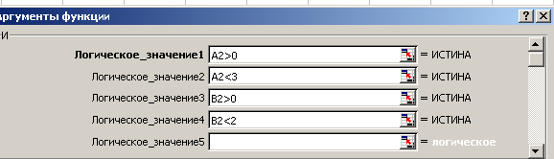
Рис. 5. Аргументы функции И()
Теперь надо вернуться к окну функции ЕСЛИ(), так как мы ее еще не дописали. Для этого делаем Щ по названию функции ЕСЛИ() в строке формул. Окно мастера переключается, и мы видим функцию И() в строке Логическое_выражение (Рис. 6). Теперь нужно заполнить Значение_если_истина и Значение_если_ложь и можно нажимать ОК.
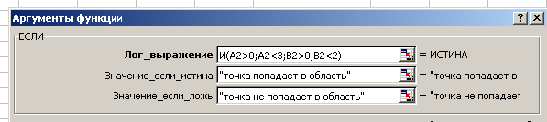
Рис. 6. Возврат к функции ЕСЛИ()
В результате формула в клетке С2 будет иметь вид :
=ЕСЛИ(И(А2>0;A2<3;B2>0;B2<2); «точка попадает в область»; «точка не попадает в область»)
В нижестоящие ячейки формулу можно скопировать, используя маркер автозаполнения. Согласно написанной формуле во второй строке получим «точка попадает в область», а во всех остальных строках – «точка не попадает в область».
В формулах можно использовать до семи уровней вложения функций. В рассмотренном примере функция И() считается функцией второго уровня, потому что она является аргументом функции ЕСЛИ(). Функция, вложенная в качестве аргумента в функцию И(), будет функцией третьего уровня и так далее.
- В клетке А2 – дата платежа, в клетке В2 – сумма платежа. Если платеж производится в первой декаде месяца (первые 10 дней), предоставляется скидка 5%, во второй декаде – 3%. Для платежей третьей декады скидка не предоставляется. В клетке С2 вывести реальную сумму оплаты с учетом скидки.
Формула в клетке С2 будет иметь вид:
=B2*(1-ЕСЛИ(ДЕНЬ(A2)<=10;0,05;ЕСЛИ(ДЕНЬ(A2)<=20;0,03;0)))
Здесь одна функция ЕСЛИ() оказалась аргументом другой функции ЕСЛИ().
- В клетку А2 вводится число Х; в клетку В2 вводится число Z. В клетке С2 необходимо получить значение Y , которое вычисляется по следующим формулам:
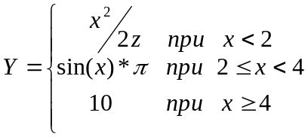
Формула в клетке С2 будет иметь вид: =ЕСЛИ(A2<2;A2^2/2/B2;ЕСЛИ(A2<4;SIN(A2)*ПИ();10))
Функции проверки типа
Эти функции используются для проверки типа значения или ссылки. Значение может быть пустой ячейкой, значением ошибки, логическим значением, текстом, числом, ссылкой или именем объекта любого из перечисленных типов. Эти функции полезны в формулах и макросах для проверки результатов вычислений. Комбинируя эти функции с функцией ЕСЛИ(), можно локализовать ошибки в формулах. Каждая из этих функций проверяет тип значения и возвращает значение ИСТИНА или ЛОЖЬ в зависимости от типа. Значение ИСТИНА будет получено указанными функциями в следующих случаях:
ЕПУСТО (значение) – значение ссылается на пустую ячейку;
ЕЧИСЛО (значение) – значение ссылается на число;
ЕТЕКСТ (значение) – значение ссылается на текст;
ЕОШ (значение) – Значение ссылается на любое значение ошибки, кроме #Н/Д;
ЕНЕТЕКСТ (значение) – значение ссылается на любой элемент, который не является текстом. (Заметим, что функция возвращает ИСТИНА, если значение ссылается на пустую ячейку);
ЕЛОГИЧ (значение) – значение ссылается на логическое значение;
ЕССЫЛКА (значение) – значение ссылается на ссылку;
ЕОШИБКА (значение) – значение ссылается на любое значение ошибки (#Н/Д, #ЗНАЧ! , #ССЫЛ! , #ДЕЛ/0! , #ЧИСЛО! , #ИМЯ? или #ПУСТО!);
ЕНД (значение) – значение ссылается на значение ошибки #Н/Д (значение недоступно).
- В таблице приведен список товаров, продающихся по договорной цене. Для проданного товара в столбце С указывается цена, за которую он был продан, для непроданных товаров клетки столбца С остаются пустыми. Величину прибыли, равную разнице между реальной ценой продажи и закупочной ценой, необходимо вычислять, очевидно, только для проданных товаров.
 | А | В | С | D |  | значения в клетках столбца D
1 | товар | закупочная цена | договорная цена продажи | прибыль |  | значения в клетках столбца D
2 | ваза кит. 19 век | 1000 |  | =ЕСЛИ(ЕПУСТО(C2);"";C2-B2)
3 | шкатулка | 850 | 1220 | =ЕСЛИ(ЕПУСТО(C3);"";C3-B3) |  | 370
4 | …. | … | … | … |  | …
Текстовые функции
Функции обработки текста позволяют с помощью формул производить действия над символьными строками.
Функция СЦЕПИТЬ (текст1;текст2;...) объединяет несколько текстовых строк в одну. Текст1, текст2, ... — это от 1 до 30 элементов текста, объединяемых в один элемент текста. Элементами текста могут быть текстовые строки, числа или ссылки, которые ссылаются на одну ячейку.
Вместо функции СЦЕПИТЬ() для объединения текстов можно использовать оператор «&».
- Имеется список с фамилиями, именами и отчествами студентов. Необходимо получить список, в котором фамилии, имена и отчества будут располагаться в одной ячейке.
 | А | В | С |  | Х
1 | Фамилия | Имя | Отчество |  | ФИО
2 | Иванов | Петр | Васильевич | … | =A2&" "&B2&" "&С2
3 | Петров | Иван | Дмитриевич
4 | Сидоров | Дмитрий | Иванович |  | =СЦЕПИТЬ(A2;" ";B2;" ";C2)
Функция ДЛСТР(текст) – возвращает количество знаков в текстовой строке.
Выделение подстроки из исходной строки:
ЛЕВСИМВ (текст; [количество_знаков]) возвращает указанное число знаков с начала текстовой строки. Текст — текстовая строка, содержащая извлекаемые знаки. Количество_знаков — количество знаков, извлекаемых функцией ЛЕВСИМВ(). Относительно данного параметра необходимо сделать следующие замечания:
- Количество_знаков должно быть больше или равно нулю.
- Если количество_знаков больше длины текста, то функция ЛЕВСИМВ() возвращает весь текст.
- Если количество_знаков опущено, то предполагается, что оно равно 1.
- Имеется список с фамилиями, именами и отчествами студентов. Необходимо получить список фамилий с инициалами. В ячейке Х2 записана формула, а в Х3 показано значение, вычисленное по этой формуле при копировании ее в Х3 из Х2.
 | А | В | С |  | Х
1 | Фамилия | Имя | Отчество |  | ФИО
2 | Иванов | Петр | Васильевич | … | =СЦЕПИТЬ(A2;" ";ЛЕВСИМВ(B2;1);".";ЛЕВСИМВ(C2;1);".")
3 | Петров | Иван | Дмитриевич |  | Петров И. Д.
ПРАВСИМВ (текст; [число_знаков]) аналогична функции ЛЕВСИМВ(), но возвращает заданное число последних знаков текстовой строки.
ПСТР(текст; начальная_позиция; [число_знаков]) возвращает указанное число знаков из текстовой строки, начиная с указанной позиции. Текст — текстовая строка, содержащая извлекаемые знаки. Начальная_позиция — позиция первого знака, извлекаемого из текста. Первый знак в тексте имеет начальную позицию 1 и так далее. Число_знаков указывает, сколько знаков требуется вернуть. Замечания:
- Если начальная_позиция больше, чем длина текста, то функция ПСТР() возвращает строку "" (пустой текст).
- Если начальная_позиция меньше, чем длина текста, но начальная_позиция плюс количество_знаков превышают длину текста, то функция ПСТР() возвращает знаки вплоть до конца текста.
- Если начальная_позиция меньше 1, то функция ПСТР() возвращает значение ошибки #ЗНАЧ!.
- Если число_знаков отрицательно, то функция ПСТР() возвращает значение ошибки #ЗНАЧ!.
- В ячейке В1 будет записано слово «Иван»
 | А | В
1 | ФИО
2 | Иванов Иван Иванович | =ПСТР(A2;8;4)
Поиск подстроки в исходной строке:
Эти функции позволяют определить, встречается ли указанный фрагмент в заданном тексте, что бывает полезно при синтаксическом анализе текста, а также в случаях, когда требуется произвести поиск и замену одного фрагмента другим.
СОВПАД(текст1;текст2) сравнивает две строки текста и возвращает значение ИСТИНА, если они в точности совпадают, и ЛОЖЬ в противном случае. Функция СОВПАД учитывает регистр, но игнорирует различия в форматировании.
ПОИСК(искомый_текст;текст_для_поиска;[нач_позиция]) возвращает позицию первого вхождения знака или текстовой строки при поиске слева направо, начиная с нач_позиция. Строчные и прописные буквы при этом не различаются. Если искомый_текст не найден, то возвращается значение ошибки #ЗНАЧ!. В аргументе искомый_текст можно использовать знаки шаблона: знак вопроса (?) и звездочка (*). Знак вопроса соответствует любому знаку; звездочка соответствует любой последовательности знаков. Если нужно найти один из этих знаков (знак вопроса или звездочку), то следует поставить перед ними знак тильда (~? или ~* соответственно). Нач_позиция — номер знака в тексте текст_для_поиска, с которого следует начать поиск. То есть с помощью этого аргумента можно пропустить некоторое количество знаков с начала строки. Если аргумент опущен, то он полагается равным 1. Если значение аргумента нач_позиция меньше или равно 0 или превышает значение аргумента текст_для_поиска, то возвращается значение ошибки #ЗНАЧ!. Функция ПОИСК всегда возвращает номер знака, считая от левого края текста, а не от значения аргумента нач_позиция.
- Определить количество букв в фамилии. В клетке В2 будет получено значение 6.
 | А | В
1 | ФИО | Букв в фамилии
2 | Иванов Иван Иванович | =ПОИСК(" ";A2;1)-1
- Существует список, в котором фамилии, имена и отчества записаны полностью, а нужно получить список, в котором будут указаны только фамилии и инициалы.
 | А | В
1 | ФИО | Фамилия И.О.
2 | Иванов Иван Петрович | =ЛЕВСИМВ(A2;ПОИСК(" ";A2)+1)&". "&  ПСТР(A2;ПОИСК(" ";A2;ПОИСК(" ";A2)+1)+1;1)&"."
В ячейке В2 будет получено «Иванов И. П.».
НАЙТИ (искомый_текст; просматриваемый_текст; [нач_позиция]) аналогична функции ПОИСК(), но, в отличие от последней, она учитывает регистр и не допускает использования подстановочных знаков.
Замена части исходной строки:
ЗАМЕНИТЬ (старый_текст; нач_поз; число_знаков; новый_текст) замещает указанную часть знаков текстовой строки другой строкой текста. Старый_текст — текст, в котором желательно заменить некоторые знаки. Нач_поз — позиция знака в тексте старый_текст, начиная с которой знаки заменяются текстом нов_текст. Число_знаков — число знаков в тексте старый_текст, которые заменяются текстом новый_текст. Новый_текст — текст, который заменяет знаки в тексте старый_текст.
- В ячейке Х1 записана шаблонная фраза, в которую вместо «ФИО» надо подставить фамилию студента. В ячейке Х2 приведена формула, а в Х3 – значение, вычисленное по этой формуле.
 | А | В |  | Х
1 | ФИО | Оценка |  | Студент ФИО успешно сдал зачет по информатике
2 | Иванов П. В. | 5 |  | =ЗАМЕНИТЬ($Х$1;9;3;A2)
3 | Петров И. Д. | 3 |  | Студент Петров И.Д. успешно сдал зачет по информатике
ПОДСТАВИТЬ (текст; стар_текст; нов_текст; [номер_вхождения]) подставляет текст нов_текст вместо текста стар_текст в текстовой строке. В отличие от функции ЗАМЕНИТЬ(), которая позволяет заменить любой текст, начиная с определенной позиции, функция ПОДСТАВИТЬ() используется, когда нужно заменить определенный текст в текстовой строке. Текст — это либо текст, либо ссылка на ячейку, содержащую текст, в котором подставляются знаки. Стар_текст — заменяемый текст. Нов_текст — текст, на который заменяется стар_текст. Номер_вхождения определяет, какое по счету вхождение текста стар_текст нужно заменить на нов_текст. Если номер_вхождения определен, то заменяется только это вхождение текста стар_текст. В противном случае, каждое вхождение текста стар_текст в текстовой строке заменяется на текст нов_текст.
- Аналогично предыдущему примеру, здесь шаблонная фраза берется из ячейки Х1, но указывается не позиция и длина «ФИО», а само слово. Номер вхождения указывать не требуется, так как в данной фразе заменяемое слово встречается только один раз.
 | А | В |  | Х
1 | ФИО | Оценка |  | Студент ФИО успешно сдал зачет по информатике
2 | Иванов П. В. | 5 |  | =ПОДСТАВИТЬ($X$1;"ФИО";A2)
3 | Петров И. Д. | 3 |  | Студент Петров И.Д. успешно сдал зачет по информатике
Функции выбора и поиска
Функции выбора и поиска используются для установления связи между таблицами. При использовании мастера функций нужно учитывать, что все они входят в категорию «Ссылки и массивы».
ВПР (искомое_ значение; таблица; номер_столбца [;тип поиска]) – функция вертикального просмотра. Эта функция осуществляет поиск искомого_значения в самом левом (ключевом) столбце таблицы (области поиска) и берет результат из клетки таблицы, находящейся на пересечении найденной строки и столбца с заданным номером. Параметр тип поиска, иногда называемый интервальным просмотром, имеет логический тип и должен принимать значение ИСТИНА или ЛОЖЬ (1 или 0). Если тип поиска имеет значение ЛОЖЬ, то поиск в ключевом столбце области поиска будет точным, т.е. ищется полное совпадение с искомым значением, причем в ключевом столбце таблицы значения могут располагаться в произвольном порядке (не по возрастанию). В этом случае, если искомое значение найдено не будет, появится сообщение об ошибке #Н/Д. Если тип поиска ИСТИНА (это значение предполагается по умолчанию), то в ключевом столбце ищется наибольшее значение, меньшее или равное искомому. В этом случае значения в ключевом столбце должны быть отсортированы по возрастанию.
- Использование функции ВПР(). Крестиками отмечены клетки, заполняемые вручную. В клетках столбца D и F – формулы. Так, в клетке D2необходимо вывести название товара, код которого введен в клетку С2. В клетке F2 требуется получить стоимость покупки, равную произведению цены товара на количество (содержимое клетки Е2).
 | A | B | C | D | E | F
1 | Дата | ФИО | Код товара | Название | Количество | Стоимость
2 | Х | Х | Х |  | Х
Название и цена товара должны быть выбраны Excel из справочной таблицы, которая может располагаться на этом же листе, на другом рабочем листе или в другой книге. Предположим, что справочная таблица располагается на другом листе с именем Товары в диапазоне A1:D20 и имеет следующий вид:
 | A | B | C | D
1 | Код товара | Наименование | Производитель | Цена
2 | Х | Х | Х | Х
Выборка производится с помощью функции ВПР(). Очевидно, что для поиска названия нужного товара, код которого введен в С2, необходимо в таблице Товары искать в первом столбце клетку, значение которой совпадает с содержимым С2. На пересечении найденной строки и нужного столбца (в нашем случае второго) и находится нужное нам название. Таким образом, необходимо определить:
- ключ – то значение, которое будем искать в справочной таблице, в нашем случае это содержимое клетки С2;
- таблицу (область поиска) – в нашем случае это Товары!$A$2:$D$20. В этой таблице столбец с ключевыми значениями обязательно должен быть первым (крайним слева). Следует обратить внимание на то, что строка с заголовками столбцов не включается в область поиска;
- номер столбца, на пересечении с которым находится нужное нам данное в справочной таблице (в нашем случае 2).
Следовательно, в D2 запишем функцию: =ВПР(C2;Товары!$A$2:$D$20;2;0)
В нашей задаче код товара должен иметь точное совпадение с искомым значением, поэтому четвертый параметр устанавливаем равным 0 (ложь). В этом случае справочная таблица не обязательно должна быть отсортирована по возрастанию ключа (кода товара).
Запишем формулу в ячейке F2: =E2*ВПР(C2;Товары!$A$2:$D$20;4;0)
Формулы в других клетках столбцов D и F получим копированием.
- На Листе2 располагается таблица процентов по банковским вкладам.
 | А | В
1 | Сумма от, руб. | Процент
2 | 10 | 2
3 | 10 000 | 4
4 | 50 000 | 5
Нужно заполнить на Листе1 следующую таблицу:
 | A | B | C
1 | Клиент | Сумма, руб. | Годовой доход
2 | Иванов | 12 000 | =ВПР(B2;Лист2!$A$2:$B$4;2)%*B2
В этом примере четвертый параметр функции ВПР() должен быть равен 1 или отсутствовать (истина). В таком случае в ключевом столбце справочной таблицы ищется наибольшее значение, меньшее или равное значению в клетке В2 – в данном примере10000, – и на пересечении данной строки со вторым столбцом берется процент. Очевидно, что ключевой столбец должен быть отсортирован в порядке возрастания.
Рассмотрим более сложные примеры использования функции ВПР(), когда параметры этой функции представляют собой выражения, содержащие, в том числе, функции.
- Вложенные функции ВПР().
Справочная таблица №1 «Должности» находится на Листе2. | Справочная таблица №2 «Оклады» находится на Листе3.
   | А | В
  1 | Должность | Разряд
  2 | кассир | 3
  3 | бухгалтер | 4
  4 | экономист | 4
   | А | В
  1 | Разряд | Оклад
  2 | 2 | 8000
  3 | 3 | 8500
  4 | 4 | 9000
Итоговая таблица располагается на Листе1.
 | A | B | C
1 | ФИО | Должность | Оклад
2 | Иванов | бухгалтер | =ВПР(ВПР(B2;Лист2!$A$2:$B$4;2;0);Лист3!$A$2:$B$4;2;0)
- Функция ЕСЛИ(), вложенная в функцию ВПР().
Справочная таблица №1 «Пригородное сообщение» находится на Листе2. Диапазону А2:С5 дадим имя «Пригород» | Справочная таблица №2 «Дальнее следование» находится на Листе3. ДиапазонуА2:С6 дадим имя «ДС».
   | A | B | C
  1 | Станция | Обычный | Льготный
  2 | Мга | 100р. | 60р.
  3 | Любань | 110р. | 65р.
  4 | Гадюкино | 75р. | 40р.
   | А | В | С
  1 | Станция | Обычный | Льготный
  2 | Москва | 1 200р. | 800р.
  3 | Адлер | 2 000р. | 1 300р.
  4 | Липецк | 1 300р. | 850р.
Итоговая таблица «Продажи» располагается на Листе1.
 | A | B | C | D | E | F
1 | Дата и время | Пригород/  Дал.след. | Станция | Количество | Льготы | Цена
2 | 25.03.03 8:41 | П | Гадюкино | 2 | + | 80р.
3 | 27.03.03 13:25 | Д | Липецк | 2 |  | 2 600р.
В ячейке F2 записана формула
=D2*ВПР(C2;ЕСЛИ(B2="П";Пригород;ДС);ЕСЛИ(E2="+";3;2);0)
- Справочная таблица «Банковские депозиты». Диапазону А2:Е5 дадим имя «Депозиты».
 | A | B | C | D | E
1 |  | 0 мес. | 6 мес. | 12 мес. | 24 мес.
2 | - р. | 3% | 5% | 6% | 7%
3 | 5 000р. | 5% | 7% | 8% | 9%
5 | 50 000р. | 9% | 10% | 11% | 12%
Итоговая таблица «Вкладчики»
 | А | В | С | D | E | F
1 | ФИО | Сумма | Дата открытия | Срок, мес. | Дата закрытия | Доход
2 | Иванов | 12 000,00р. | 25.02.2004 | 8 | 26.10.2004 | 840,00р.
Дата закрытия вклада получается увеличением даты открытия на указанное в столбце D количество месяцев плюс один день, поэтому в ячейке Е2 записана формула =ДАТАМЕС(C2;D2)+1
В ячейке F2 формула =B2*ВПР(B2;депозиты;ЕСЛИ(D2>=24;5;ЕСЛИ(D2>=12;4;ЕСЛИ(D2>=6;3;2))))
ГПР (искомое_значение; таблица; номер_строки [; тип поиска]) – функция горизонтального просмотра, аналогичная функции ВПР(). Эта функция осуществляет поиск искомого значения в самой верхней строке таблицы (области поиска). Результат извлекается из клетки, расположенной на пересечении найденного столбца и строки с указанным номером. Если четвертый параметр будет равен 0, то поиск будет точным, а если 1 или опущен – приближенным.
- Справочная таблица «Гостиничные номера» находится на Листе2:
 | A | B | C | D | E
1 | Тип номера | люкс | 1 | 2 | 3
2 | Плата $/чел.в сутки | 50 | 30 | 20 | 15
Итоговая таблица:
 | A | B | C | D | E
1 | Клиент | Дата заезда | Дата отъезда | Номер | Оплата
2 | Иванов | 12.06.03 | 24.06.03 | 1 | =(C2-B2)*ГПР(D2;Лист2!$B$1:$E$2;2;0)
Обратим внимание, что заголовки строк не включаются в область поиска.
Еще одна функция, похожая на ВПР() – это функция ПРОСМОТР (искомое_значение; просматриваемый_вектор; вектор_результатов). Она просматривает диапазон, в который входят значения только одной строки или одного столбца (так называемый вектор) в поисках определенного значения и возвращает значение из другого столбца или строки.
Искомое_значение — это значение, которое функция ПРОСМОТР() ищет в первом векторе. Искомое_значение может быть числом, текстом, логическим значением, именем или ссылкой, ссылающимися на значение. Просматриваемый_вектор — интервал, содержащий только одну строку или один столбец. Значения в аргументе просматриваемый_вектор могут быть текстами, числами или логическими значениями.
Значения в аргументе просматриваемый_вектор должны быть расположены в порядке возрастания: ..., -2, -1, 0, 1, 2, ..., A-Z, ЛОЖЬ, ИСТИНА; в противном случае функция ПРОСМОТР() может вернуть неверный результат. Тексты в нижнем и верхнем регистре считаются эквивалентными. Если ПРОСМОТР() не может найти искомое_значение, то подходящим считается наибольшее значение в аргументе просматриваемый_вектор, которое меньше, чем искомое_значение. Если искомое_значение меньше, чем наименьшее значение в аргументе просматриваемый_вектор, то функция ПРОСМОТР() возвращает значение ошибки #Н/Д.
Вектор_результатов — интервал, содержащий только одну строку или один столбец, из которого берется нужное значение. Он должен быть того же размера, что и просматриваемый_вектор.
- В таблице 2 по номеру телефона нужно получить фамилию абонента.
Табл.1. Находится на Лист1. |  |  |  |  | Табл.2. Находится на Лист2
 | А | В | С |  |  | А | В
1 | ФИО | Адрес | Телефон |  | 1 | Телефон | Абонент
2 | Петров И.Д. | пр. Металлистов, 56-14 | 2451616 |  | 2 | 3150926 | Иванов А.В.
3 | Иванов А.В. | ул. Литовская, 8-21 | 3150926 |  | 3
4 | Сидоров И.К. | ул. Бумажная, 14-31 | 3458711 |  | 4
В ячейке В2 таблицы 2 записана формула =ПРОСМОТР(A2;Лист1!C2:C4;Лист1!A2:A4)
В отличие от функции ВПР(), столбец, в котором производится поиск, не обязательно должен располагаться левее столбца с результатами, а принцип поиска соответствует тому, как если бы в функции ВПР() аргумент тип_поиска имел значение ИСТИНА.
ВЫБОР (номер_индекса; значение1; значение2;…) использует номер_индекса, чтобы выбрать и вернуть значение из списка аргументов-значений. Номер_индекса — это номер выбираемого аргумента-значения. Номер_индекса должен быть числом от 1 до 29, формулой или ссылкой на ячейку, содержащую число в диапазоне от 1 до 29.
- Если номер_индекса равен 1, то функция ВЫБОР() возвращает значение1; если он равен 2, то функция ВЫБОР() возвращает значение2 и так далее.
- Если номер_индекса меньше 1 или больше, чем номер последнего значения в списке, то функция ВЫБОР() возвращает значение ошибки #ЗНАЧ!.
- Если номер_индекса является дробным, то он усекается до меньшего целого.
Значение1, значение2, ...— это от 1 до 29 аргументов-значений, из которых ВЫБОР(), используя номер_индекса, выбирает значение или выполняемое действие. Аргументы могут быть числами, ссылками на ячейки, именами, формулами, функциями или текстами.
- По дате требуется определить день недели и вывести его словом.
 | А | В
1 | Дата | День недели
2 | 12.апреля 2004 г. | =ВЫБОР(ДЕНЬНЕД(A2;2);"пн";"вт";"ср";"чт";"пт";"сб";"вс")
В ячейке В2 появится значение «пн».
ИНДЕКС(массив; [номер_строки]; [номер_столбца]) возвращает значение элемента таблицы или массива, заданного номером строки и номером столбца. Массив — это диапазон ячеек или массив констант. Номер_строки — это номер строки в массиве, из которой нужно возвращать значение. Если номер_строки опущен, то аргумент номер_столбца нужно задавать обязательно. Номер_столбца — это номер столбца в массиве, из которого нужно возвращать значение. Если номер_столбца опущен, то аргумент номер_строки нужно задавать обязательно.
Если массив содержит только одну строку или один столбец, то соответствующий аргумент номер_строки или номер_столбца не является обязательным. Если массив занимает больше, чем одну строку и больше, чем один столбец, а задан только один аргумент номер_строки или номер_столбца, то функция ИНДЕКС() возвращает массив из целой строки или целого столбца аргумента массив. Если используются оба аргумента номер_строки и номер_столбца, то функция ИНДЕКС() возвращает значение, находящееся в ячейке на пересечении указанных строки и столбца. Если задать номер_строки или номер_столбца равным нулю, то функция ИНДЕКС() вернет массив значений для целого столбца или целой строки соответственно. Номер_строки и номер_столбца должны указывать на ячейку внутри аргумента массив; в противном случае функция ИНДЕКС() возвращает значение ошибки #ССЫЛКА!.
- По дате требуется определить день недели и месяц и вывести их названия.
 | А | В | С
1 | Дата | День недели | Месяц
2 | 12.04.04 | =ИНДЕКС(неделя; ДЕНЬНЕД(A2;2)) | =ИНДЕКС(год; МЕСЯЦ(A2))
3 | 26.05.04 | среда | май
«Неделя» и «год» – именованные диапазоны с названиями дней недели и названиями месяцев соответственно.
ПОИСКПОЗ (искомое_значение; просматриваемый_массив; [тип_сопоставления]) возвращает относительное положение элемента массива, который соответствует указанному значению в указанном порядке. Функция ПОИСКПОЗ() используется вместо функции ПРОСМОТР(), когда требуется позиция элемента в диапазоне, а не сам элемент. ПОИСКПОЗ() не различает регистры при сопоставлении текстов. Если функция ПОИСКПОЗ() не находит соответствующего значения, то возвращается значение ошибки #Н/Д. Тип_сопоставления — число -1, 0 или 1. Тип_сопоставления указывает, как EXCEL сопоставляет искомое_значение со значениями в аргументе просматриваемый_массив.
- Если тип_сопоставления равен 1, то функция ПОИСКПОЗ() находит наибольшее значение, которое меньше либо равно, чем искомое_значение. Просматриваемый_массив должен быть упорядочен по возрастанию: ..., -2, -1, 0, 1, 2, ..., A-Z, ЛОЖЬ, ИСТИНА.
- Если тип_сопоставления равен 0, то функция ПОИСКПОЗ() находит первое значение, которое в точности равно аргументу искомое_значение. Если тип_сопоставления равен 0 и искомое_значение является текстом, то искомое_значение может содержать знаки шаблона: звездочку (*) и знак вопроса (?). Звездочка соответствует любой последовательности знаков, знак вопроса соответствует любому одиночному знаку. Просматриваемый_массив может быть не упорядочен.
- Если тип_сопоставления равен -1, то функция ПОИСКПОЗ() находит наименьшее значение, которое больше либо равно чем искомое_значение. Просматриваемый_массив должен быть упорядочен по убыванию: ИСТИНА, ЛОЖЬ, Z-A, ..., 2, 1, 0, -1, -2, ..., и так далее.
- Если тип_сопоставления опущен, то предполагается, что он равен 1.

- На отдельных листах, названных по фамилиям клиентов, расположены данные по их покупкам. На первом листе располагается главная таблица, в которую необходимо внести все данные. Вручную вносятся только дата и фамилия клиента. Список всех клиентов расположен в отдельном диапазоне под названием «Клиенты».
 | В ячейке С2 записана формула =ВЫБОР(ПОИСКПОЗ(B2;клиенты;0); ВПР(A2;Иванов!$A$2:$B$8;2); ВПР(A2;Петров!$A$2:$B$8;2); ВПР(A2;Сидоров!$A$2:$B$8;2))
   | А | В | С
  1 | Дата | Клиент | Сумма
  2 | 03.01.04 | Иванов | 1 210,00р.
  3 | 03.01.04 | Петров | 860,00р.
  4 | 03.01.04 | Сидоров | 1 350,00р.
Базы данных в MS EXCEL
Базы данных (БД) предназначены для размещения больших объемов информации в связанном виде. База данных в Excel – это таблица, состоящая из строк, называемых записями, и столбцов, называемых полями БД, причем верхняя строка таблицы содержит заголовки полей БД.
Excel предоставляет следующие возможности для работы с БД: специальные функции для обработки данных, содержащихся в БД; формы для организации ввода и просмотра данных ; фильтрация; сортировка; подведение итогов; консолидация; сводные таблицы.
В основном работа с БД организуется через пункт меню Данные, при этом курсор обязательно должен находиться в области таблицы БД.
Контроль ввода
При заполнении электронных таблиц важно контролировать правильность вводимых данных. Средства контроля доступны через меню Данные – Проверка… Предварительно выделяется область контролируемых клеток Данные – Проверка – появляется окно «Проверка вводимых значений» с тремя вкладками (Рис. 7). На вкладке «Параметры» нужно задать тип контролируемой величины (целое, действительное, список, дата, длина текста, время, другой). Для большинства типов данных можно задать в поле «значение» тип отношения (между, вне, равно, не равно, больше, меньше, больше или равно, меньше или равно) и затем задать граничные значения. Например, выбрав отношение «между», необходимо ввести нижнюю и верхнюю границы допустимого диапазона.

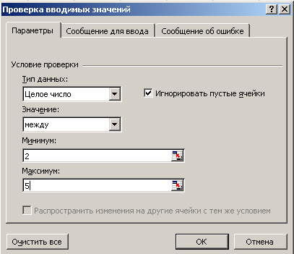
Рис. 7. Проверка вхождения целого числа в диапазон

- При вводе оценки имеет смысл контролировать попадание в интервал [2, 5]. Целое – между – в поле минимум 2, в поле максимум 5 – ОК (Рис. 7).
- Для номера группы длина текста равна 4.
- Дата – между – минимальная дата – максимальная дата – ОК.
Если для контроля нужно использовать формулу, то тип данных выбирается «Другой», а в поле «Формула» набирается логическая формула. Например, если при вводе даты рождения возраст должен быть в диапазоне от 16 до 60 лет, то запишем формулу:
=И (РАЗНДАТ (адрес ячейки; СЕГОДНЯ(); "Y")>=16; РАЗНДАТ (адрес ячейки; СЕГОДНЯ(); "Y")<=60)
Другой пример: =ЛЕВСИМВ(адрес ячейки; 1)= «Р» (контроль 1-го символа в названии группы факультета Р).
Очень удобным средством контроля является использование списков. Рассмотрим 2 случая.
- Список возможных значений располагается на том же листе, что и ячейки, в которых его нужно использовать.
- В клетках D1:D10 находится список предметов, а в клетках А1:А20 необходимо набирать названия предметов из этого списка. Выделяем диапазон А1:А20 Данные – Проверка – Список – в поле «Источник» указываем диапазон $D$1:$D$10 – ОК.
- Список возможных значений располагается на другом листе. В этом случае диапазону, в котором он располагается, необходимо дать имя (например, Предметы). Затем на исходном листе выделяем группу клеток для ввода значений из списка Данные – Проверка в поле «источник» набираем =Предметы (имя диапазона) – ОК. Заметим, что символ «=» перед именем диапазона обязателен.
Две другие вкладки окна «Проверка вводимых значений» – Сообщение для ввода (состоит из двух полей – Заголовок и Сообщение) и Сообщение об ошибке. При попытке вода неверных данных можно моделировать три ситуации:
  - останов (2 варианта – Повтор и Отмена);
  - предупреждение (Продолжить? Да Нет Отмена);
  - информационное сообщение (ОК, Отмена).
Для отмены контроля ввода выделяем диапазон, Данные – Проверка – Параметры – Очистить все – ОК.
Ввод и просмотр данных с помощью встроенной формы Excel
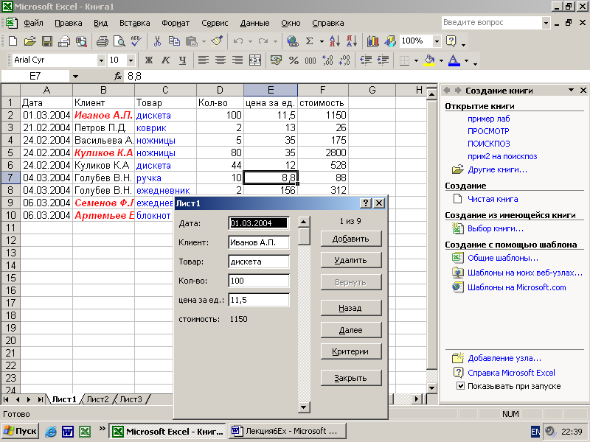
Наполнение БД можно осуществлять как обычным способом, так и с помощью встроенной формы. Достоинством ввода данных через форму являются автоматическое копирование формул и автоматическая поддержка форматов данных. Для того, чтобы воспользоваться встроенной формой, обычно набирают заголовки полей БД (не более 32) и заполняют как минимум одну запись, определив нужные форматы для полей. Далее, поместив курсор в область таблицы БД, выполняют пункт меню Данные – Форма. Форма представляет собой диалоговое окно (Error: Reference source not found), в левой части которого отображаются все поля одной записи БД, а в правой - кнопки, позволяющие добавлять, изменять, удалять записи, а также осуществлять их поиск. Вычисляемые поля недоступны для редактирования.
Рис. 8. Окно встроенной формы
Для добавления новой записи используется кнопка Добавить, после чего вводятся значения полей. Для перехода к новому полю используют не клавишу Enter, а TAB (переход к следующему полю), либо Shift-TAB ( переход к предыдущему полю), либо делают Щ по нужному полю. Для копирования в поле содержимого предыдущей записи используется комбинация клавиш CTRL-“. Новая запись всегда добавляется в конец таблицы. Для добавления записей не в конец, а в середину таблицы можно использовать следующий прием: вставить одну или несколько пустых строк в нужное место таблицы (Вставка – Строки), поместить курсор в верхнюю часть таблицы ( до вставленных строк), Данные – Форма – заполнить поля новых записей – Закрыть.
Для просмотра записей используются кнопки Назад и Далее, для удаления текущей записи – кнопка Удалить (следует учитывать, что удаленную запись нельзя восстановить с помощью кнопки Отменить). При редактировании записей для очистки полей можно пользоваться клавишей DEL, причем кнопка Вернуть дает возможность восстановить удаленные значения, пока не был осуществлен переход к другой записи.
С помощью кнопки Критерии можно просматривать через окно формы только те записи, которые удовлетворяют условиям, сформулированным в критерии. Возможности формы для задания условий являются довольно слабыми: простые условия, накладываемые на отдельные поля, могут связываться только с помощью логичекого И (конъюнкции). При задании условий можно использовать символы «*» (означает любое количество любых символов) и «?» (означает любой один символ или отсутствие символа).
- С помощью формы, показанной на Error: Reference source not found, необходимо просмотреть все записи, для которых дата больше 1.03.04 и второй символ фамилии клиента является буквой «в». Воспользуемся кнопкой Критерии, вид диалогового окна изменится, в поле Дата введем условие «>1.03.04», а в поле Клиент «?в*». Теперь при нажатии на кнопки Далее и Назад форма будет показывать только те записи, которые удовлетворяют заданному критерию. Для того, чтобы вновь просмотреть все записи, нужно нажать кнопки Критерии – Очистить.
Из-за ограниченных возможностей формы для задания условий на практике для фильтрации используются другие средства – автофильтр и расширенный фильтр.
Формирование критериев для БД
Расширенный фильтр, используемый в качестве универсального средства для выборки данных, и функции для работы с БД, обеспечивающие обработку данных, требуют задания условий выборки (иногда довольно сложных) в так называемом блоке критерия. В связи с разнообразием вариантов оформления блока критерия рассмотрим этот вопрос подробно.
Критерий представляет собой блок ячеек электронной таблицы, верхняя строка которого называется областью заголовка критерия, остальная часть – областью условий. Существует два основных вида критериев – невычисляемые и вычисляемые.
Невычисляемые критерии
Невычисляемые критерии имеют следующие особенности:
- содержимое клеток области заголовка критерия должно в точности совпадать с заголовками полей БД, поэтому область заголовка предпочтительно формировать копированием наименований столбцов исходной таблицы;
- в области условий не фигурируют адреса клеток и формулы.
Область условий невычисляемого критерия может состоять из одной или нескольких смежных клеток, в которых задаются условия на полное совпадение, с использованием символов * и ?, а также с применением операций отношения >, <, >=, <=, <>. Если область условий состоит из нескольких клеток, действует следующее правило: сначала условия, расположенные в одной строке, связываются логическим И, затем условия, расположенные в разных строках, связываются логическим ИЛИ.
- Примеры простых невычисляемых критериев с областью условий из одной клетки.
Примеры приведем для БД следующей структуры:
 | A | B | C | D | E | F
1 | Дата | Клиент | Товар | Кол-во | Цена за ед. | Стоимость
2 | 21.02.04 | Иванов | дискета | 100 | 11,5 | 1150
3 | … | … | … | … | … | …
- на полное совпадение
Клиент |  | Дата
Иванов |  | 7.03.04
- с использованием символов * и ?
Клиент |  | Товар |  | Клиент
И* |  | ??а* |  | *ов
Фамилия начинается на И Третья буква в названии товара – «а» Фамилия оканчивается на «ов»
- с использованием операций отношения
Стоимость |  | Дата
<1000 |  | >=7.03.04
- Примеры невычисляемых критериев с областью условий из нескольких клеток.
- С использованием логического И
Цена за ед. | Цена за ед. |  | Товар | Стоимость | Дата
>=50 | <=100 |  | дискета | >300 | <15.03.04
Цена единицы товара в диапазоне [50,100] руб Покупка дискет на сумму более 300 руб до 15.03.04
- С использованием логического ИЛИ 3. С использованием И и ИЛИ
Дата |  | Товар | Стоимость | Стоимость
<1.03.04 |  | дискета
>=1.04.04 |  |  | >=1000 | <=3000
Дата до 1.03.04 или после 1.04.04 Или товар дискета, или сумма покупки в диапазоне от1000 до 3000 руб
Вычисляемые критерии (ВК)
Вычисляемые критерии имеют следующие особенности:
- В области условий фигурируют логические формулы, возвращающие значения ИСТИНА или ЛОЖЬ;
- Содержимое клеток области заголовка вычисляемого критерия не может совпадать ни с одним из наименований полей БД. В частном случае область заголовка вычисляемого критерия может быть пуста, но чтобы не забыть включить ее в блок критерия, лучше поместить в левую клетку этой области какое-либо название (например, Критерий, Блок критерия и т.п.);
- При записи условий в формулах указываются относительные адреса полей первой (самой верхней) записи.
- Вычисляемые критерии с использованием календарных функций
Критерий |  | Критерий
=А2>$H$1 |  | =ДЕНЬНЕД (А2;2)>5
Дата больше указанной в клетке Н1 Дата является выходным днем
Критерий |  |  | Критерий
=МЕСЯЦ(А2)>=6 | =МЕСЯЦ(А2)<=8 |  | =И(МЕСЯЦ(А2)>=6; МЕСЯЦ(А2)< =8)
Оба варианта блока критерия равнозначны и определяют летние даты
Заметим, что большинство условий, сформулированных с помощью невычисляемого критерия в предыдущем разделе, можно оформить как вычисляемый критерий, причем по-разному.
- Оформление критериев из Пример 43 как вычисляемых.
Критерий |  | Критерий
=В2=”Иванов” |  | =ЛЕВСИМВ (В2)=”И”
Фамилия клиента Иванов Фамилия клиента начинается на букву И
Критерий |  |  | Критерий
=Е2>=50 | =Е2<=100 |  | =И(Е2>=50;Е2< =100)
Критерии равнозначны и определяют цену единицы товара в диапазоне [50,100] руб
Критерий |  |  | Критерий
=А2<”1.03.04” | =А2>=”1.04.04” |  | =ИЛИ(А2<”1.03.04”; А2>=”1.04.04”)
Критерии равнозначны и определяют датe до 1.03.04 либо после 1.04.04
Смешанные критерии
Смешанным будем называть блок критерия, одна часть которого реализована как невычисляемый критерий, вторая – как вычисляемый критерий.
- Блок критерия, задающего условие «клиенты с фамилией на букву С, сделавшие покупки в выходные дни»:
Клиент
С* | =ДЕНЬНЕД (А2;2)>5
Левая часть блока представляет собой невычисляемый критерий, а правая – вычисляемый. Областью заголовка данного блока являются две клетки верхней строки: в левую помещено название проверяемого поля (обязательное требование невычисляемого критерия), в правой, наоборот, не может содержаться заголовок поля (обязательное требование вычисляемого критерия) – в нашем случае эта клетка оставлена пустой. Область условий состоит из двух смежных клеток, расположенных в одной строке, поэтому для связки условий используется логическое И.
- Блок критерия, задающего условие «клиенты с фамилией на букву С, сделавшие покупки в выходные дни, ИЛИ клиенты с фамилией на букву К, сделавшие покупки в среду»:
Клиент
С* | =ДЕНЬНЕД (А2;2)>5
К* |  | =ДЕНЬНЕД (А2;2)=3
Функции для работы с базами данных
Функции этой категории позволяют находить суммарное, среднее, максимальное, минимальное значение и т.п. среди данных определенного столбца БД, но не всех, а только тех, которые расположены в строках, удовлетворяющих условию, заданному в блоке критерия.
К функциям для работы с БД относятся БДСУММ(), ДСРЗНАЧ(), ДМАКС(), ДМИН(), БСЧЕТ() и другие. Видим, что названия функций данной категории отличаются от уже знакомых нам базовых функций добавлением аббревиатур Б, Д или БД. Каждая из функций для работы с БД имеет одинаковый список параметров вида (база_данных, поле, критерий). База_данных представляет собой блок клеток исходной таблицы, включающий заголовки полей (столбцов), поле задается номером столбца в таблице или названием поля в кавычках, критерий задается блоком клеток, в которых записывается условие (правила формирования блока критерия были подробно рассмотрены выше).
- В клетках А1:F9 имеется БД, показанная на Рис. 8. В клетке D12 необходимо вывести максимальную стоимость покупки клиентов, фамилии которых начинаются на букву С.
Если бы нужно было найти максимальное значение стоимости среди всех покупок, мы бы использовали функцию МАКС(). Нам же нужно выбирать максимум по полю «Стоимость» только из клеток, которые относятся к фамилиям на букву С. С этой задачей справится функция ДМАКС(база_данных, поле, критерий).
Прежде чем обращаться к мастеру функций, сформируем блок критерия, например, в клетках Н10:Н11. Критерий оформим как невычисляемый: в клетку Н10 скопируем название поля из клетки В1, в ячейке Н11 запишем условие (С*). Теперь поместим курсор в ячейку D12, войдем в мастер функций и с его помощью запишем формулу =ДМАКС(А1:F9, 6, Н10:Н11). Очевидно, что в качестве второго параметра вместо числа 6 (номер поля «стоимость» в БД) можно было бы записать название этого поля, и тогда формула имела бы вид =ДМАКС(А1:F9, “стоимость”, Н10:Н11).
 | дата | клиент | товар | цена | кол-во | стоимость
 | 01.02.2003 | Васильев | майка | 46 | 3 | 138
 | 02.03.2003 | Ерофеев | пижама | 50 | 4 | 200
 | 04.05.2003 | Сидоров | майка | 50 | 27 | 1350
 | 12.05.2003 | Васильев | кофта | 79 | 22 | 1738
 | 14.06.2003 | Ерофеев | кофта | 78 | 5 | 390
 | 14.07.2003 | Сидоров | кофта | 85 | 7 | 595
 | 15.08.2003 | Петров | пижама | 89 | 19 | 1691
 | 18.10.2003 | Соколов | майка | 64 | 5 | 320
 |  |  |  |  |  |  |  | клиент
 | Макс. стоимость покупки  клиентов с фам. на букву С |  |  |  |  |  |  | С*
 |  |  |  | 1350
 |  |  |  |  |  |  |  | дата | товар
 | Суммарное количество маек,  приобретенных после 1.05.03: |  |  |  |  |  |  | >3.05.03 | майка
 |  |  |  | 32
 |  |  |  |  |  |  |  | Критерий
 | Средняя стоимость покупки летом |  |  |  |  |  |  | ЛОЖЬ | ИСТИНА
 |  |  |  | 892
Рис. 8. Фрагмент ЭТ, иллюстрирующий примеры 48, 49 и 50
- Получить в клетке D15 суммарное количество маек, приобретенных после 1.05.03. Сначала в клетках, например, Н13:I14 сформируем блок критерия (невычисляемый с использованием логического И), затем поместим курсор в ячейку D15 и с помощью мастера формул запишем формулу =БДСУММ (А1:F9, 5, Н13: I14)
- Получить в клетке D18 среднюю стоимость покупки летом. Сформируем в клетках Н13:I14 блок критерия (ВК с использованием логического И): в ячейку Н17 запишем формулу =МЕСЯЦ(А2)>=6, в I18 – формулу =МЕСЯЦ(А2)<=8 (в этих клетках будут выведены значения ЛОЖЬ и ИСТИНА).В клетке D18 запишем формулу =ДСРЗНАЧ (А1:F9, 6, Н16: I17).
Результаты выполнения рассмотренных примеров представлены на Рис. 8.
Наиболее перспективным при использовании функций для работы с БД и расширенного фильтра следует считать создание так называемых псевдоформ – выделенных с помощью средств форматирования областей электронной таблицы, в которых пользователь задает данные, используемые для настройки блока критерия. Такие псевдоформы могут содержать необходимые подсказки для ввода данных, освобождают от необходимости знания правил формирования критериев в Excel в процессе задания условия и, таким образом, доступны для применения неподготовленными пользователями. Настраиваемый блок критерия, как правило, является вычисляемым.
- Определим суммарное количество определенных товаров, купленных в заданном диапазоне месяцев. Создадим в клетках В12:F14 псевдоформу, в которую пользователь будет вводить название интересующего товара и диапазон месяцев, задаваемых номерами (Рис. 9). Для удобства ввода название товара в клетке D12 выбирается из списка. Блок критерия для данной псевдоформы расположен в ячейках Н10:J11 и имеет следующий вид:
критерий
=C2=$D$12 | =МЕСЯЦ(A2)>=$D$13 | =МЕСЯЦ(A2)<=$D$14
В объединенной ячейке Е14:F14 формула =БДСУММ(A1:F9;5;H10:J11). При изменении вводимых данных значение в этой клетке пересчитывается.
Усовершенствуем псевдоформу, несколько изменив ее вид и организовав ввод месяцев не номерами, а названиями. Для этого в ячейках С18 и Е18 организован выбор названий месяцев из списка. Новая псевдоформа занимает клетки В16:Е19, блок критерия для нее расположен в ячейках Н16:J17 и имеет вид, показанный ниже, а в ячейке Е19 формула =БДСУММ(A1:F9;5;H16:J17).:
критерий
=C2=$D$16 | =МЕСЯЦ(A2)>=ПОИСКПОЗ($C$18;мес;0) | =МЕСЯЦ(A2)<=ПОИСКПОЗ($E$18;мес;0)

1 | дата | клиент | товар | цена | кол-во | стоимость
2 | 01.02.2003 | Васильев | майка | 46 | 3 | 138
3 | 02.03.2003 | Ерофеев | пижама | 50 | 4 | 200
4 | 04.05.2003 | Сидоров | майка | 50 | 27 | 1350
5 | 12.05.2003 | Васильев | кофта | 79 | 22 | 1738
6 | 14.06.2003 | Ерофеев | кофта | 78 | 5 | 390
7 | 14.07.2003 | Сидоров | кофта | 85 | 7 | 595
8 | 15.08.2003 | Петров | пижама | 89 | 19 | 1691
9 | 18.10.2003 | Соколов | майка | 64 | 5 | 320
10 |  |  |  |  |  |  |  | критерий
11 |  |  |  |  |  |  |  | ИСТИНА | ЛОЖЬ | ИСТИНА
12 |  | товар : |  | майка | суммарное  количество
13 |  | месяц : | от | 3
14 |  |  | до | 6 | 27
15
16 |  | Товар: |  | майка |  |  |  | критерий
17 |  | Задайте диапазон месяцев: |  |  |  |  |  | ИСТИНА | ЛОЖЬ | ИСТИНА
18 |  | от | март | до | июнь
19 |  | Суммарное количество товаров |  |  | 27
Рис. 9. Фрагмент ЭТ, иллюстрирующий пример 51
На Рис. 8 и Рис. 9 видно, что блоки критериев носят служебный характер и «замусоривают» таблицу. Особенно непрезентабельно выглядят вычисляемые критерии с логическими значениями ЛОЖЬ или ИСТИНА в области условий. Поэтому зачастую блоки критериев стараются убрать из видимой части рабочего листа. Для этого их размещают в отдалении от основных данных, переносят на другой лист, либо скрывают столбцы или строки с блоками критериев.
Фильтрация
Фильтрация – это выборка данных, удовлетворяющих определенным условиям. В Excel существуют два основных средства фильтрации – автофильтр и расширенный фильтр.
Использование Автофильтра
Для применения данного средства необходимо установить табличный курсор в таблице базы данных и выполнить последовательность действий Данные – Фильтр – Автофильтр. При этом в ячейках, содержащих заголовки полей, появляются раскрывающиеся списки (Error: Reference source not found). Щелчок по кнопке открывает доступ к списку вариантов фильтрации, один из которых нужно выбрать. Предлагаются следующие варианты фильтрации: «Все», «Первые 10…», «Пустые», «Непустые», «Условие…». Выбрав «Условие…», можно указать один или два критерия фильтрации для одного столбца, связав их логическими И или ИЛИ. Записи, не удовлетворяющие условию, отображаться не будут.
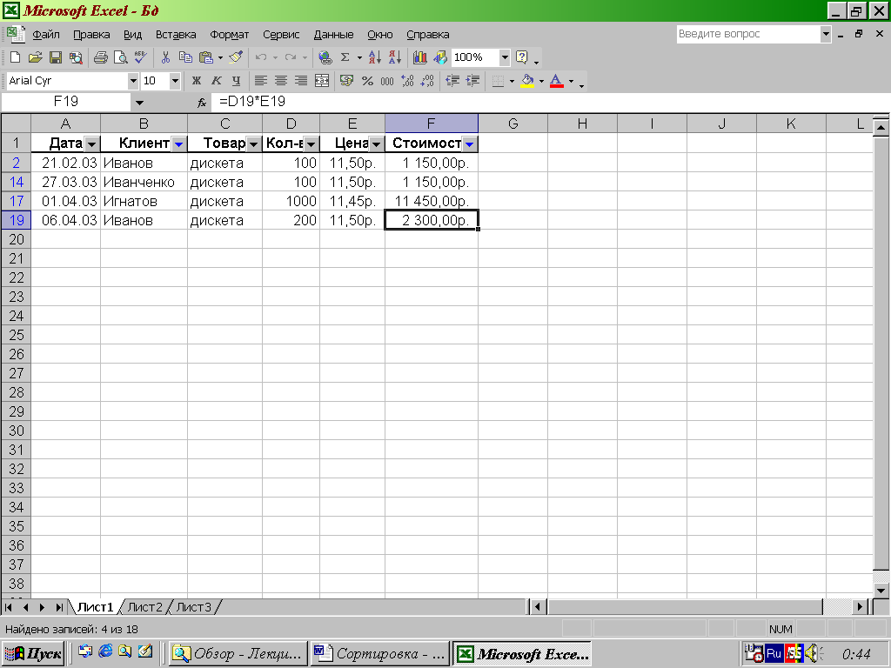
После задания варианта фильтрации стрелка на кнопке списка меняет цвет, таким образом можно определить, какие поля участвуют в формировании критерия для отбора записей; также изменяется цвет и у номеров строк. Для восстановления БД выбираем пункт «Все» в списке фильтрации или Данные – Фильтр – Отобразить все.
Рис. 11. Применение автофильтра
Для выхода из режима автофильтра надо повторно выполнить команду Данные – Фильтр – Автофильтр.
Отфильтрованные данные можно скопировать в другую часть электронной таблицы, при этом копируются значения выделенных ячеек. Для копирования формул используется команда Правка – Специальная вставка.
Расширенный фильтр
В отличие от автофильтра, расширенный фильтр позволяет использовать более сложные критерии отбора, а также позволяет не только фильтровать список на месте, но и копировать интересующие пользователя данные в другую таблицу.
Расширенный фильтр опирается на три области:
- область БД,
- область критерия,
- «целевая область», в которую будут перенесены нужные поля выбранных записей (если не выполняется фильтрация на месте).
Порядок действий при использовании расширенного фильтра:
  - сформировать область критерия;
  - сформировать целевую область, для чего скопировать в свободное место на листе заголовки полей, данные по которым интересуют, в том порядке, в котором они нужны;
  - выделить любую ячейку БД;
  - Данные – Фильтр – Расширенный фильтр. В диалоговом окне выставить флажок «Скопировать результат в другое место» и указать области базы данных, критерия и целевую область. Флажок «Только уникальные записи» позволяет устранить повторяющиеся записи в целевой области.
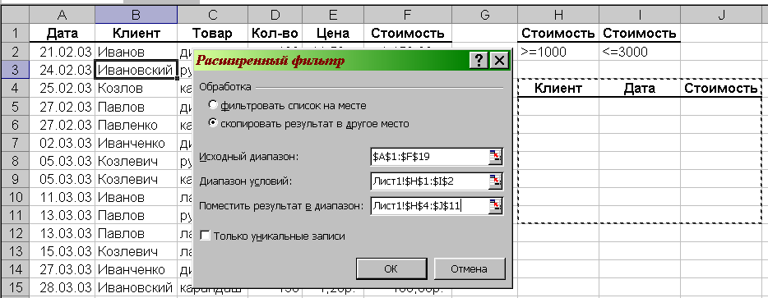
Рис. 10. Использование расширенного фильтра
- Вывести ФИО клиента, дату и стоимость покупки тех клиентов, которые купили товар на сумму в диапазоне от 1000 до 3000 рублей. Невычисляемый критерий для отбора записей по стоимости покупки расположен в диапазоне H1:I2. Отобранные данные размещаются в таблице H4:J10, для чего предварительно туда копируются нужные заголовки столбцов БД в требуемом порядке (Рис. 10).
Важно! Скопированные записи не связаны с исходными данными и при изменении записей в БД меняться не будут.
Если записи фильтруются на месте, то отказаться от фильтрации можно, выполнив последовательность команд Данные – Фильтр – Отобразить все.
Сортировка
Сортировка – это упорядочение данных по возрастанию или по убыванию. Проще всего произвести сортировку, выбрав одну из ячеек БД и щелкнув по кнопке 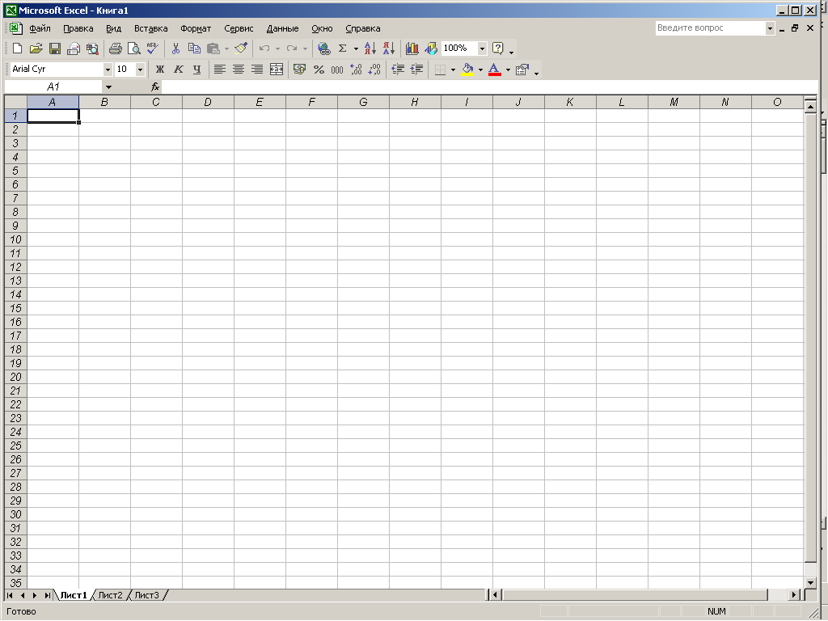 или на Стандартной ПИ.
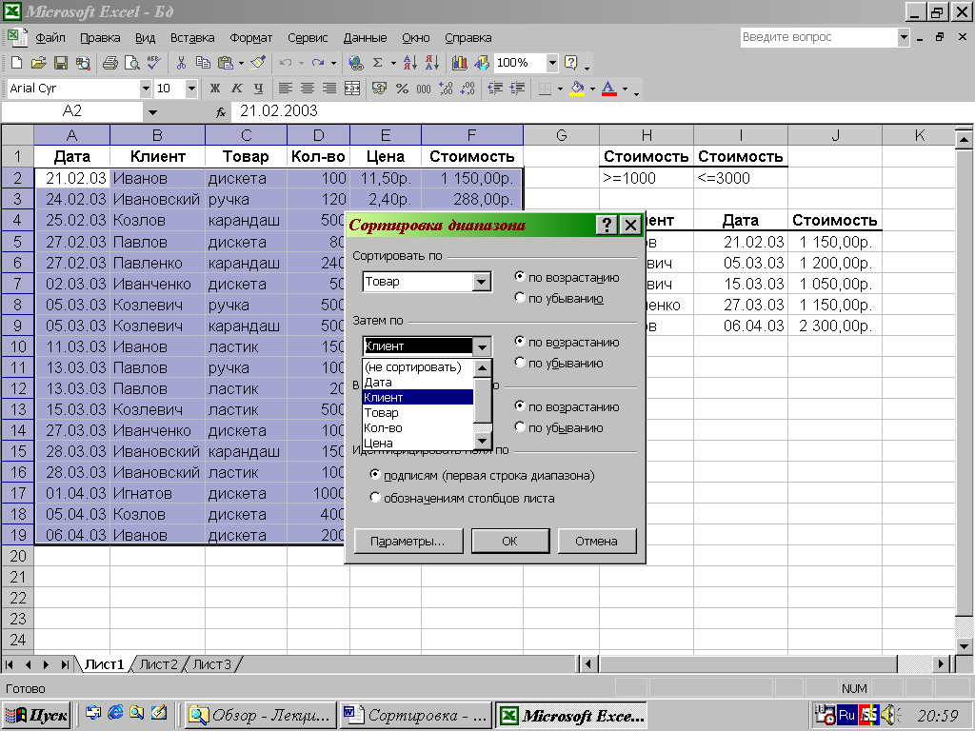
Параметры сортировки задаются командой Данные – Сортировка. При этом открывается диалоговое окно «Сортировка диапазона» (Error: Reference source not found). В нем можно выбрать от одного до трех полей сортировки, а также задать порядок сортировки по каждому полю. Область «Идентифицировать поля по» содержит переключатель, имеющий два положения:
Рис. 13. Окно "Сортировка диапазона"
  - по подписям (первая строка диапазона) – при этом первая строка считается строкой заголовков и не участвует в сортировке;
  - по обозначениям столбцов листа – в этом случае первая строка участвует в сортировке.
Если сортировку требуется произвести не в алфавитном порядке, а согласно некоторой пользовательской последовательности, то предварительно нужно создать список (Сервис – Параметры – Списки…), в соответствии с которым будет производиться сортировка. Затем в окне «Сортировка диапазона» выбираем Параметры… и указываем соответствующий список.
Подведение промежуточных итогов
Промежуточные итоги позволяют оценивать данные в таблице или БД не по отдельным записям, а укрупнено. Предварительно необходимо отсортировать таблицу по столбцам, при изменении значений в которых подводятся итоги (например, по полю Клиент).
Для подведения итогов необходимо выполнить следующую последовательность действий:
- встать в область базы данных, Данные – Итоги;
- выбрать столбец, при изменении значений в котором будут подводиться итоги;
- указать тип операции (сумма, среднее арифметическое, максимум, минимум и т.д.);
- указать, по какому полю будет проводиться данная операция (напр., Стоимость)
В левой части рабочего листа появляются символы структуры. Кнопка − предназначена для сворачивания детальных данных (при щелчке «–» меняется на «+»). Щелчок по + приводит к раскрытию элемента структуры. Кнопки 1 2 3 позволяют просматривать таблицу с нужной степенью детализации (Рис. 11).
Отмена промежуточных итогов производится командой Данные – Итоги – Убрать все, табличный курсор при этом должен находиться в область базы данных.
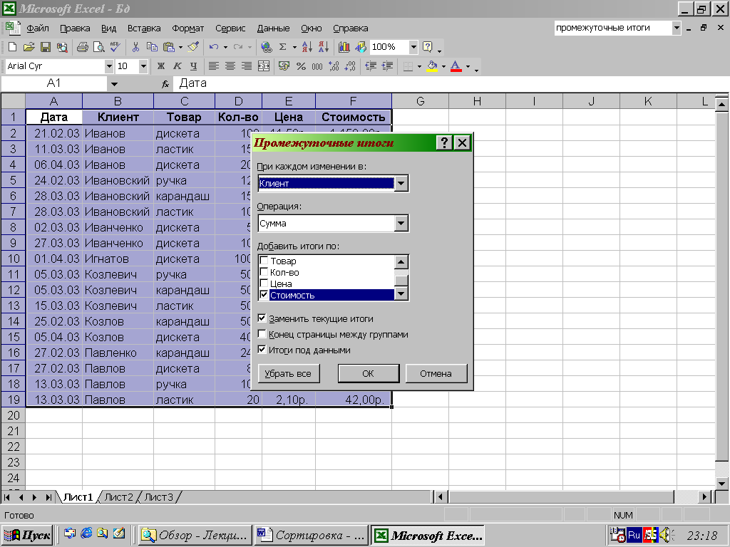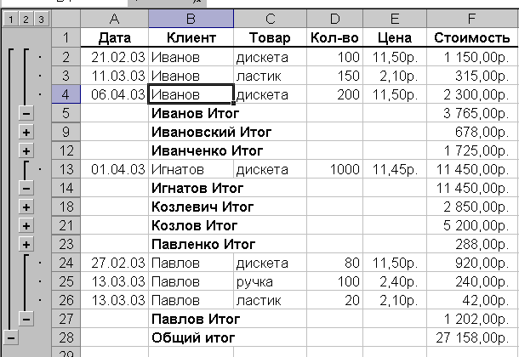
Рис. 11. Подведение итогов
Если требуется подводить промежуточные итоги внутри каждой группы, то нужно сначала отсортировать таблицу по двум полям: в первую очередь по тому полю, для которого будут подводиться более крупные итоги, затем по полю с более детальными итогами. После этого подвести итоги по основному полю, и еще раз подвести итоги уже по второму полю, при этом флажок «Заменить текущие итоги» должен быть снят.
При подведении итогов Excel автоматически использует функцию ПРОМЕЖУТОЧНЫЕ.ИТОГИ (номер_функции; ссылка; [ссылки]), где номер_функции определяет, какие именно итоги нужно подводить (1 – СРЗНАЧ, 2 – СЧЕТ, 3 – СЧЕТЗ, 4 – МАКС, 5 – МИН, 9 – СУММ и т.д.), а список ссылок указывает, над какими ячейками нужно производить вычисления. Бывает удобно использовать эту функцию при промежуточном анализе данных в таблице, например при использовании автофильтра, так как она будет производить соответствующие вычисления только над отфильтрованными данными.
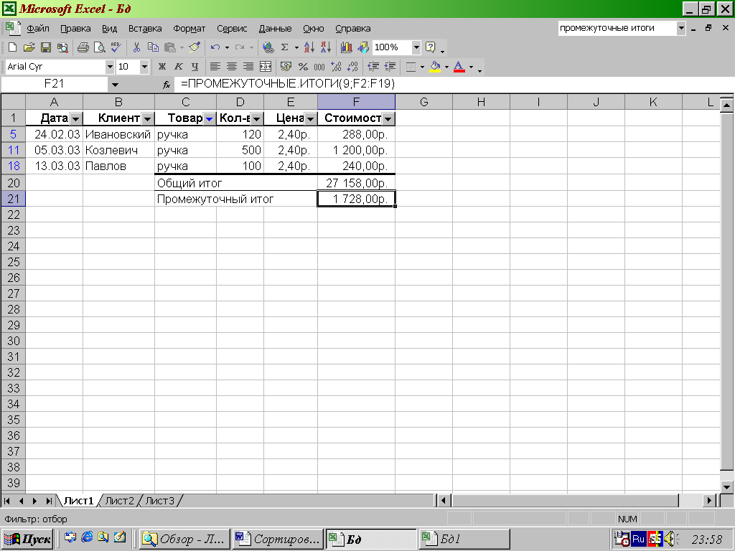
- В ячейке F20 записана формула =СУММ(F2:F19), а в ячейке F21 записана формула =ПРОМЕЖУТОЧНЫЕ.ИТОГИ(9;F2:F19). Если фильтрация не применяется, значения в этих ячейках совпадают, а при применении автофильтра значение в ячейке F21 существенно меньше, так как в вычислениях участвуют только отфильтрованные записи.
Рис. 15. Фрагмент ЭТ, иллюстрирующий пример 53
Консолидация
Консолидация – это процесс объединения однотипных данных, находящихся на разных листах (и даже в разных книгах), и вычисление значения одной из функций (сумма, среднее, максимум, минимум и т.д.) над этими данными.
Для получения консолидированных данных требуется выделить левый верхний угол области, где их желательно разместить, выполнить команду Данные – Консолидация, в появившемся окне «Консолидация» выбрать нужную функцию и указать диапазоны консолидации, выделяя их и нажимая кнопку Добавить. После этого нужно установить в разделе «Использовать в качестве имен» флажки «подписи верхней строки» и «значения нового столбца» и нажать кнопку ОК. Получившаяся таблица содержит только результаты вычислений и не связана с исходными данными.
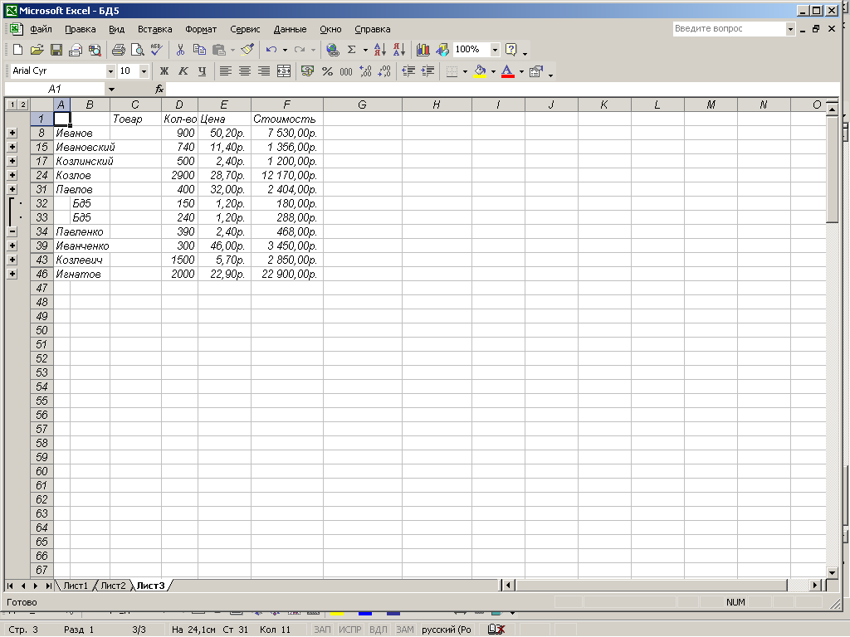
Если такая связь должна существовать, то в окне «Консолидация» нужно установить флажок «Создавать связи с исходными данными», при этом в таблицу консолидации вносятся ссылки на все ячейки исходных данных, а консолидированные данные выглядят при этом подобно промежуточным итогам (Error: Reference source not found).
Рис. 16. Таблица консолидированных данных, содержащая связи с исходными данными
Сводные таблицы
Сводная таблица – это плоская или объемная (состоящая из нескольких слоев или страниц) прямоугольная таблица, позволяющая просуммировать или иным образом подытожить большие объемы данных из расположенного в другом месте рабочей книги исходного списка данных. Использование сводных таблиц позволяет получать различные итоги по исходным данным, а также показывать подробные данные по нужным областям, просто меняя местами строки и столбцы.
Для создания сводной таблицы необходимо выполнить указанную ниже последовательность действий.
- Выделить ячейку базы данных, Данные – Сводная таблица. Появляется окно «Мастера сводных таблиц и диаграмм».
- На шаге 1 выполнения мастера требуется выбрать, создается ли только сводная таблица, или еще и строится диаграмма на ее основе. Если диаграмма не нужна, переключатель «Вид создаваемого отчета» устанавливается в положение «Сводная таблица».
- На шаге 2 мастера нужно указать диапазон ячеек, в котором находится база данных (этот диапазон обязательно должен включать в себя строку заголовка таблицы).
- На шаге 3 мастера прежде, чем выбрать место размещения таблицы и нажать кнопку «Готово», необходимо нажать кнопку  «Макет». При этом открывается самое главное диалоговое окно мастера сводных таблиц, с помощью которого производится определение устройства будущей сводной таблицы (Error: Reference source not found).
В правой части диалогового окна находятся кнопки с названиями всех полей используемого для построения сводной таблицы исходного списка данных. Для указания того, как именно должны использоваться в сводной таблице поля списка, следует отбуксировать с помощью мыши интересующие поля в нужные области сведения. Поля с данными, которые должны отображаться без обработки в строках и столбцах, надо перетащить соответственно в области Строка и Столбец, а поля, содержащие данные, которые требуется обобщить, надо перетащить в область Данные. Надпись на кнопке, помещенной в область данных, содержит указание на выбираемую функцию сведения (по умолчанию – количество значений). Для изменения функции необходимо выполнить 2Щ по кнопке в области данных и выбрать в появившемся диалоговом окне «Вычисление поля сводной таблицы» необходимую функцию.
- Пусть имеется таблица данных с полями Дата, Клиент, Товар, Цена, Количество, Стоимость. Построим сводную таблицу, заголовками столбцов которой будут являться фамилии клиентов, а заголовками строк – наименование товара. В клетках сводной таблицы должно отображаться количество каждого товара, купленного каждым клиентом.
- Устанавливаем табличный курсор в область БД, Данные – Сводная таблица. Попадаем в мастер сводных таблиц. В диалоговом окне выбираем источник данных
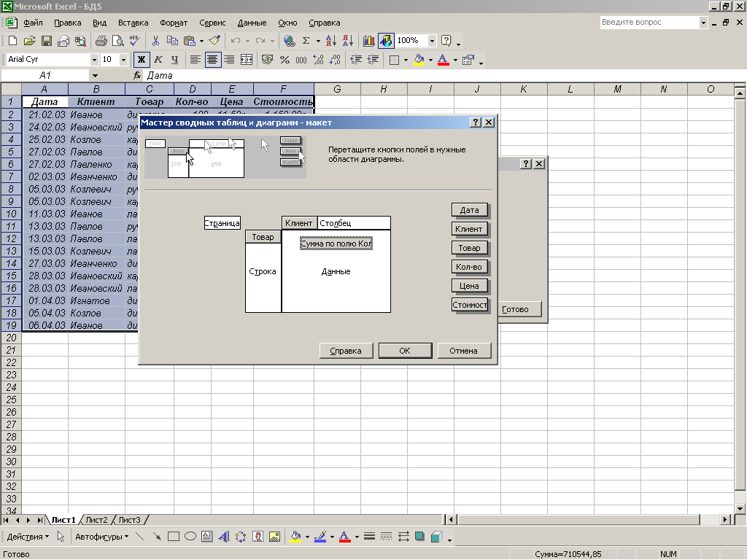
◉ в списке или БД MS Excel. Вид отчета выбираем  Сводная таблица
Рис. 17. Окно Макета сводной таблицы
Нажимаем кнопку  Далее.
- Указываем диапазон, содержащий исходные данные (вся таблица данных).  Далее.
- Поместить таблицу в
◉ новый лист
○ существующий лист
Нажимаем кнопку  Макет.
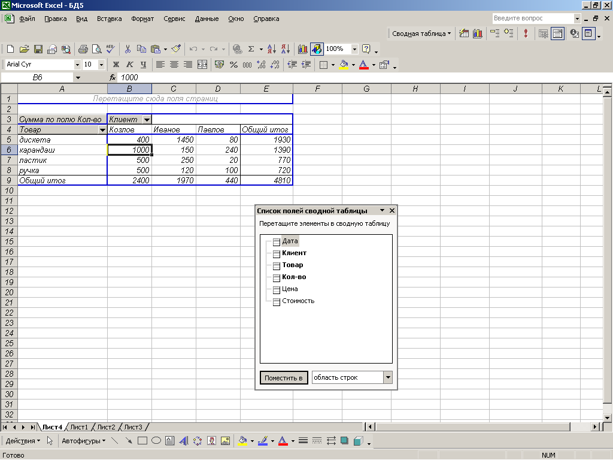
- В окне макета задаем расположение строк и столбцов СТ. В область строк перетаскиваем мышью кнопку  Товар, в область столбцов –  Клиент, в область данных –  Кол-во (Error: Reference source not found). В области данных появляется надпись Сумма по полю Кол, которая указывает на то, что итоговая функция – сумма.
Рис. 18. Полученная сводная таблица
Нажимаем кнопку ОК и в третьем окне мастера сводных таблиц – кнопку  Готово
Появляется новый лист со сводной таблицей (Error: Reference source not found), ПИ «Сводные таблицы» и окном «Список полей сводной таблицы».
Важно! Сводная таблица не обновляется автоматически при изменении исходных данных. Для того, чтобы изменения были учтены в готовой сводной таблице, ее необходимо обновить (кнопка ! на ПИ «Сводные таблицы» или Данные – Обновить данные)
Продемонстрируем внесение изменений в сводную таблицу.
- Изменим данные в исходной БД. Например, изменим количество ручек, купленных Ивановым. Значения в сводной таблице при этом не изменяются. Для обновления данных нажимаем кнопку ! на ПИ «Сводные таблицы».
- Скроем ФИО и Товары, которые нас не интересуют, убрав ненужное из раскрывающихся списков «Клиент» и «Товар». Восстановим сводную таблицу.
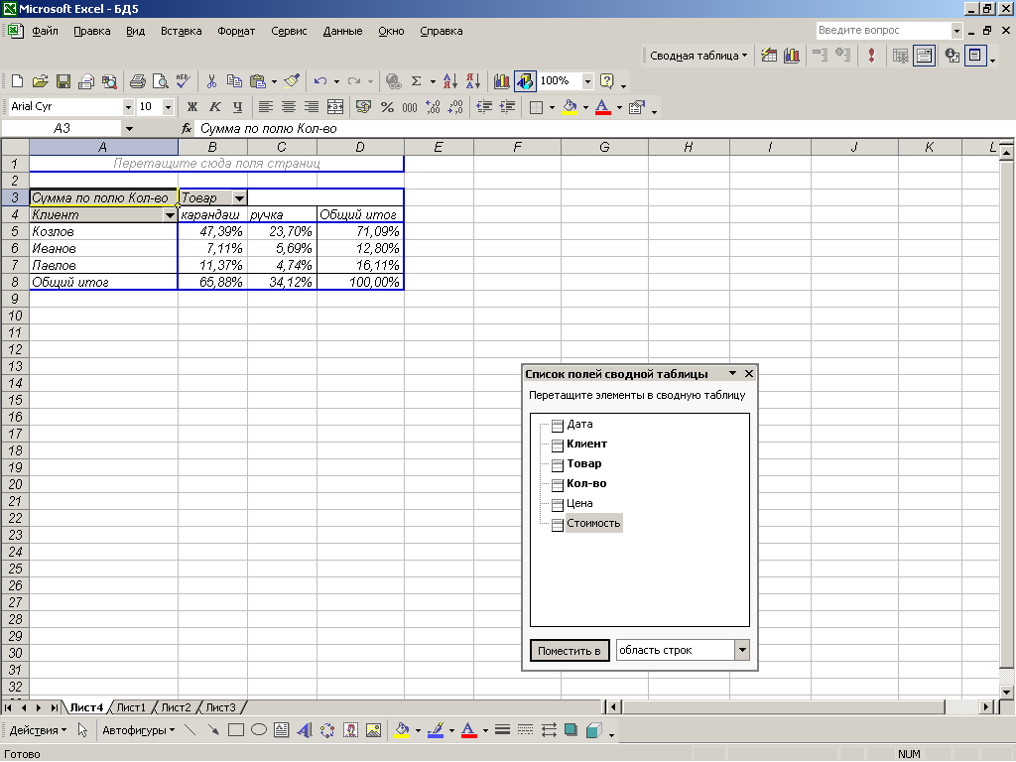
- Заменим итоговую функцию Сумма на Максимум. Выполняем 2Щ по кнопке Сумма по полю Кол в верхней части сводной таблицы или встаем в область данных и выбираем пункт «Параметры поля» на ПИ «Сводные таблицы» или в КМ. В появившемся окне выбираем Операция – Максимум. Вернемся к сумме.
Рис. 19. СТ, в которой изменено относительное положение кнопок «Товар» и «Клиент», выведена только часть товаров, а данные отображаются как доля от общей суммы
- Отобразим в области данных не абсолютное количество, а долю от общего количества по каждому наименованию. ПИ «Сводные таблицы» – кнопка  Параметры поля – Дополнительно – Доля по строке. Выполним также … –Доля по столбцу… – Доля от общей суммы (Error: Reference source not found). Восстановим обычную сумму.
Если вид полученной Сводной таблицы не устраивает, его можно изменить, перетаскивая кнопки непосредственно в таблице или используя список полей сводной таблицы, при необходимости можно вернуться к мастеру построения сводных таблиц через контекстное меню.
Приведем примеры таких изменений:
- Поменяем местами строки со столбцами. Берем кнопку  Товар и перетаскиваем ее в область столбцов, а кнопку  Клиент, наоборот, перетаскиваем в область строк.
- Добавим в область данных сумму по полю Стоимость. В окне «Список полей сводной таблицы» берем кнопку  Стоимость и перетаскиваем в область данных. Вместо перетаскивания можно выбрать область данных в раскрывающемся списке в нижней части окна и нажать кнопку  Поместить в.
- Удалим сумму по полю Стоимость из сводной таблицы. Щелкаем по раскрывающемуся списку «Данные» – убираем флажок ☑ Сумма по полю Стоимость – ОК.
Для получения многостраничной сводной таблицы нужно перетащить в область Страницы поля, которые требуется использовать как поля страниц. При этом отображаться будет только одна страница сводной таблицы, а какая именно, определяет пользователь в раскрывающемся списке соответствующей кнопки. Если необходимо раскрыть все страницы сводной таблицы (обычно это делается при печати объемной сводной таблицы), на ПИ «Сводные таблицы» в одноименном раскрывающемся списке можно выбрать пункт Отобразить страницы, при этом Excel автоматически добавляет в книгу нужное количество листов и на каждом из них раскрывает одну из страниц объемной сводной таблицы. Листы при этом именуются по значениям поля страницы.
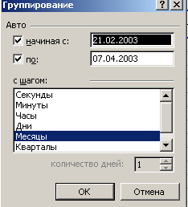
Если в области строк или области столбцов присутствуют даты, их обычно группируют по отчетным периодам , например по неделям, месяцам или кварталам. Для этого необходимо выделить ячейку сводной таблицы, содержащую дату, Данные – Группа и структура – Группировать. Появляется диалоговое окно «Группирование» (Error: Reference source not found), в котором нужно указать диапазон дат, для которых применяется группировка (по умолчанию учитываются все записи исходной базы данных), и период группировки (по умолчанию месяцы). При изменении периода необходимо учитывать, что если указано более одного периода группировки (например, месяцы и кварталы), то Excel произведет вложенное сведение данных (сначала по месяцам, потом более крупно – по кварталам). Отказаться от группировки можно Данные – Группа и структура – Разгруппировать.
Рис. 20. Окно группировки
Покажем это на том же примере сводной таблицы.
- Изменим структуру сводной таблицы, перетащив  Клиент в область страниц, а в область строк поместив  Дата.
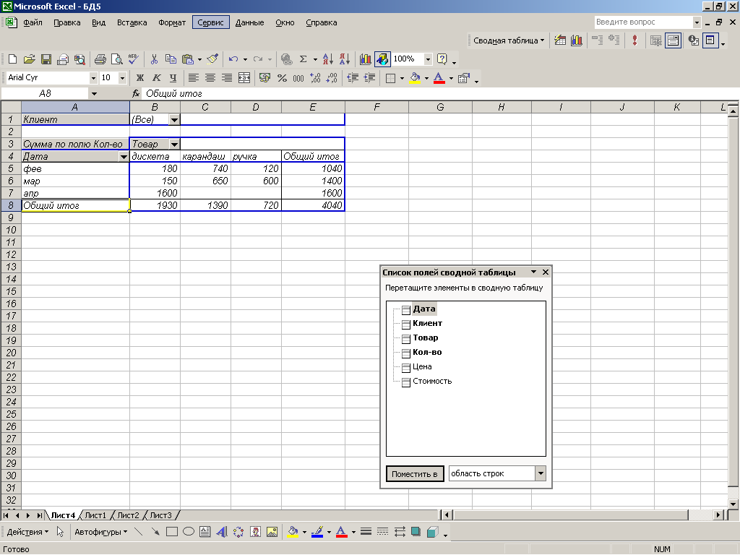
- Зададим сумму С нарастающим итогом по полю Дата с помощью Параметры поля – Дополнительно.
Рис. 21. Объемная СТ с группировкой дат и нарастающими итогами
- Сгруппируем данные по месяцам. Выделяем элемент поля Дата – Данные – Группа и структура – Группировать – Месяцы. Полученная сводная таблица представлена на Error: Reference source not found.
Диаграммы
Диаграмма – это способ наглядного представления информации, заданной в виде таблицы чисел. Кроме того, диаграмма позволяет осуществлять анализ данных, в том числе строить линии тренда, которые могут использоваться для регрессионного анализа и прогнозирования данных.
Excel предоставляет возможность создавать диаграммы 14 основных типов, каждый из которых может иметь несколько разновидностей. На большинстве диаграмм можно отобразить любое количество наборов данных (до 255), за исключением круговой диаграммы, в которой может быть отображен только один ряд данных. Данные для построения диаграмм могут быть расположены в смежных и несмежных диапазонах, а также на разных листах и даже в разных рабочих книгах.
Для создания диаграммы используется Мастер диаграмм, состоящий из 4 шагов:
- На первом шаге нужно определить тип диаграммы;
- На втором шаге указать диапазон данных, для которых будет строиться диаграмма. Если этот диапазон несмежный (выделяется с зажатой клавишей CTRL), нужно следить за тем, чтобы все выделенные диапазоны образовывали прямоугольную область. Кроме того, на вкладке Ряд требуется указать названия рядов данных и установить подписи по оси х.
- На третьем шаге указывается название диаграммы, подписи осей, расположение легенды и т.п.
- На четвертом шаге нужно указать местоположение диаграммы.
После того, как диаграмма создана, можно форматировать ее по своему вкусу. 2Щ мышки на любом элементе диаграммы открывает окно форматирования соответствующего элемента. Таким образом можно поменять положение осей, изменить цвета фона и рядов данных, установить подходящие размеры шрифтов и т.п.
- Имеется таблица, содержащая результаты полугодового социологического опроса горожан об их поддержке одного из трех кандидатов. Требуется построить диаграмму, позволяющую оценить изменение рейтинга первого кандидата за указанный период.
 | A | B | C | D | E | F | G | H
1 |  | Кандидат 1 |  | Кандидат 2 |  | Кандидат 3 |  | Всего опрошено
2 | Апрель | 842 | 21,9% | 1245 | 32,4% | 1753 | 45,7% | 3840
3 | Май | 1005 | 25,2% | 1720 | 43,2% | 1261 | 31,6% | 3986
4 | Июнь | 1274 | 31,8% | 1549 | 38,6% | 1186 | 29,6% | 4009
5 | Июль | 1328 | 32,8% | 1842 | 45,5% | 874 | 21,6% | 4044
6 | Август | 1265 | 32,8% | 1327 | 34,4% | 1267 | 32,8% | 3859
7 | Сентябрь | 1244 | 30,7% | 1827 | 45,1% | 981 | 24,2% | 4052

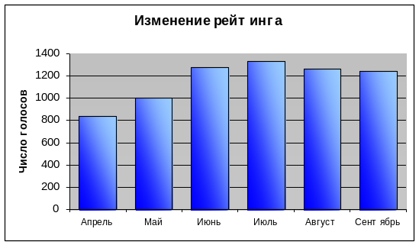
Вызываем мастер диаграмм и выбираем тип Гистограмма. На втором шаге указываем диапазон данных А2:В7, чтобы EXCEL сразу определил подписи данных названиями месяцев. На третьем шаге указываем название диаграммы «Изменение рейтинга» и подпись оси значений «Число голосов». Поскольку диаграмма строится только по одному столбцу значений (в диаграмме – ряду данных), легенда не требуется, на вкладке Легенда снимаем флажок Добавить легенду. Если общий внешний вид диаграммы, отображающийся в окне мастера, устраивает, переходим к следующему шагу и указываем лист, на который будет помещена диаграмма. Теперь можно подкорректировать вид отдельных элементов. Для этого нужно выполнить 2Щ на том элементе, который нуждается в дополнительном форматировании, или вызвать КМ (первая строчка КМ при этом будет содержать команду Формат того элемента, по которому щелкнули). Например, для изменения цвета столбцов и уменьшения зазоров между ними выполняем 2Щ на одном из столбцов. На вкладке Вид появившегося окна Формат рядов данных изменяем цвет и способ заливки, на вкладке Параметры уменьшаем ширину зазора. Полученная диаграмма представлена на Error: Reference source not found.
Рис. 22. Иллюстрация к примеру 55
- По данным из предыдущего примера нужно построить диаграмму, отражающую соотношение голосов избирателей в мае.
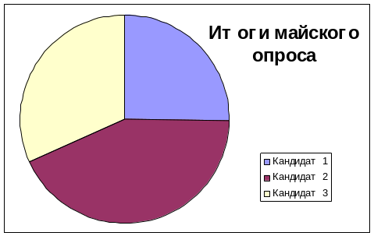
Вызываем мастер диаграмм и выбираем тип Круговая. На втором шаге требуется указать диапазон данных, но из-за того, что в таблице находятся разнотипные данные, выделить нужно не всю строку, а только ячейки с числом голосов. Удерживая клавишу CTRL, выделяем последовательно ячейки B3, D3 и F3 (обратите внимание, что в строке диапазона данных они перечисляются через точку с запятой). Указанные ячейки находятся в одной строке, поэтому переключатель Ряды в устанавливаем в положение в строках. Переходим на вкладку Ряд. Задаем имя ряда данных – оно будет совпадать с названием диаграммы «Итоги майского опроса». Чтобы на легенде отображались не абстрактные 1, 2, 3, а имена кандидатов, устанавливаем курсор в строку Подписи категорий и с зажатой клавишей CTRL выделяем ячейки B1, D1 и F1 (выделять всю строку в данном случае нельзя, так как ячейки несмежные). Больше на диаграмме никаких данных быть не должно, поэтому, минуя шаги 3 и 4 мастера, нажимаем кнопку Готово. Название диаграммы получилось написанным очень мелко, поэтому выделяем его 2Щ и устанавливаем нужный размер шрифта. Чтобы элементы диаграммы располагались компактнее, их можно сдвинуть простым перетаскиванием, при необходимости можно уменьшить или увеличить размер области диаграммы. Аналогично можно увеличить и область построения диаграммы (сам круг). Полученная диаграмма представлена на Error: Reference source not found.
Рис. 23. Иллюстрация к примеру 56
Если нужно получить сводную диаграмму, то ее рекомендуется строить вместе со сводной таблицей с помощью мастера построения сводных таблиц и диаграмм. При этом на первом шаге выбирается вариант Сводная таблица со сводной диаграммой, а остальные действия выполняются аналогично построению сводной таблицы без диаграммы. Сводная диаграмма всегда располагается на отдельном листе, но сохраняет полную связь со сводной таблицей, соответственно, при обновлении сводной таблицы изменяется и диаграмма, а при изменении структуры диаграммы изменяется и сводная таблица. Внешний вид сводной диаграммы определяется расположением полей и типом диаграммы, если предложенный Excel вариант не устраивает, его всегда можно изменить. Форматирование сводной диаграммы осуществляется так же, как форматирование любой другой диаграммы.
Дополнительные возможности для оформления
электронных таблиц
Условное форматирование
Условное форматирование – это форматирование (шрифт, граница и заливка), которое Excel автоматически применяет к ячейке, если выполняется указанное условие.
Для задания условного формата необходимо выделить ячейки, для которых используется условное форматирование Формат – Условное форматирование. В качестве условия форматирования можно использовать значения выделенных ячеек или формулы, выбрав соответствующий параметр в строке условия.
Для использования формулы в качестве критерия форматирования (для оценки данных или условий, отличных от значений выделенных ячеек), требуется установить параметр Формула, и задать логическую формулу, которой должен предшествовать знак равенства «=». В формулах необходимо обращать внимание на адресацию ячеек. По умолчанию устанавливается абсолютный тип ссылок, а если потом необходимо скопировать данный формат в другую ячейку, зачастую требуется изменить тип ссылки на относительный.
Когда критерий определен, необходимо установить тип форматирования, который требуется применить, когда значение ячейки отвечает условию или формула возвращает значение ИСТИНА. Задание форматирования осуществляется в окне, вызываемом Щ по кнопке Формат.
- С помощью условного форматирования нужно выделить полужирным курсивом фамилии людей, родившихся в определенный день недели, указанный в ячейке D1 (выбирается из списка). Выбираем Формат – Условное форматирование – Формула…, набираем формулу =ДЕНЬНЕД(B3;2)=ПОИСКПОЗ($D$1;неделя;0), где «неделя» – название диапазона с указанием дней недели, и указываем нужный формат (Рис. 12).
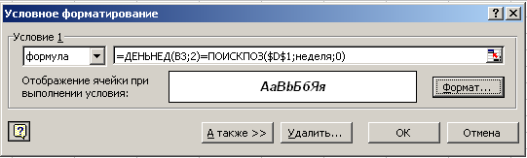
Рис. 12. Окно условного форматирования
Применив полученный формат к ячейкам А2:А4, получаем следующий вид таблицы:
 | А | В | С | D
1 | ФИО | Дата рождения |  | суббота
2 | Иванов | 13.07.85
3 | Петров | 25.10.85
4 | Смирнов | 03.05.86
Допустимо использовать до 3 условий форматирования. Для добавления условия нужно щелкнуть по кнопке А также>>, а затем выбрать другой критерий и тип форматирования.
Если ни одно из заданных условий не принимает истинного значения, формат ячеек остается прежним. Если из нескольких указанных условий два и более принимают истинное значение, применяется только тот формат, который соответствует первому истинному условию.
Для копирования условного формата в другие ячейки можно использовать кнопку Формат по образцу на Стандартной ПИ.
Для отмены условного формата необходимо выделить ячейки, для которых используется условное форматирование – Формат – Условное форматирование – Удалить – пометить условия, которые необходимо удалить – ОК – ОК.
Скрытие листов, строк, столбцов
Кроме скрытия листов, строк или столбцов, часто возникает необходимость в применении и других дополнительных средств оформления рабочих листов электронной таблицы: условного форматирования, защиты листов или отдельных блоков, закрепления строк и/или столбцов, создания примечаний, скрытия линий сетки.
Лист ⇒
- скрыть: Формат – Лист - Скрыть;
- восстановить: Формат – Лист – Отобразить – ОК.
Столбцы (строки): ⇒
- скрыть: выделить скрываемые столбцы (строки)
Формат – Столбец (Строка) – Скрыть или КМ – Скрыть;
- восстановить: выделить столбцы (строки), соседние по отношению к скрытым,
Формат – Столбец (Строка) - Отобразить – ОК или КМ – Отобразить;
Для восстановления первого скрытого столбца (строки) Правка – Перейти – Ссылка – ввести адрес клетки А1 – ОК. Далее, не перемещая курсор, выполнить Формат – Столбец (Строка) - Отобразить – ОК.
Защита фрагментов ЭТ
В Excel существуют разные виды защиты ЭТ: защита общего доступа, защита структуры книги, защита файлов и др. В рамках этой лекции рассмотрим защиту рабочего листа или его части от изменений. Чаще всего защиту устанавливают для листов или блоков клеток, содержащих формулы, справочные таблицы, списки постоянных данных и т.д.
Защита листа целиком:
- Защитить: Сервис – Защита – Защитить лист – [можно ввести пароль] – ОК. Следует учитывать, что пароль может содержать только латинские буквы (строчные и прописные различаются), цифры и некоторые специальные знаки: ! @ # $ % ^ & * ( ) + = .
- Снять защиту: Сервис – Защита –Снять защиту – [ввести пароль, если он был установлен при защите].
Защита фрагментов листа.
Рассмотрим два основных случая:
- Защищаются все клетки, кроме некоторых (например, открытыми оставляются только ячейки для ввода данных в псевдоформах)
  - Выделить ячейки и диапазоны, к которым не надо применять защиту;
  - Формат – Ячейки – Защита – снять флажок «Защищаемая ячейка» - ОК;
  - Защитить лист (описано выше). При этом защищены будут все ячейки листа, кроме тех, для которых был снят флажок «Защищаемая ячейка».
Перемещаться между незащищенными ячейками можно с помощью клавиши Tab.
- Защищаются лишь некоторые ячейки и диапазоны (например, содержащие формулы), все остальные ячейки открыты.
  - Выделить весь лист;
  - Формат – Ячейки – Защита – снять флажок «Защищаемая ячейка» - ОК;
  - Выделить защищаемые ячейки и диапазоны;
  - Защитить лист (описано выше).
Закрепление строк (столбцов)
При работе с большими таблицами (широкими и/или длинными) удобным является закрепление некоторых строк и столбцов (например, содержащих шапку таблицы, ключевые названия строк). В результате закрепления при просмотре таблицы, размер которой превышает размеры экрана, шапка таблицы и/или названия строк остаются неподвижными. Для закрепления строк или столбцов необходимо:
- поместить курсор в строку под заголовком или в столбец справа от заголовков. Например, если заголовки столбцов находятся в строке 1, а заголовки строк – в столбце А, то для их закрепления необходимо предварительно поместить курсор в ячейку В2;
- выполнить Окно – Закрепить области.
Для отказа от закрепления нужно выполнить Окно – Снять закрепление областей.
Создание примечаний
Примечание – это надпись с пояснительным текстом, которая привязывается к определенной ячейке ЭТ. Для создания примечания необходимо
- поместить курсор в нужную ячейку;
- Вставка – Примечание или КМ – Добавить примечание;
- В появившемся прямоугольнике убрать или оставить имя автора и ввести нужный текст, подобрать нужный размер рамки. Для изменения гарнитуры, начертания, цвета, размера шрифта, цвета и вида заливки рамки необходимо подвести указатель мыши к одному из маркеров на границе рамки и воспользоваться пунктом Формат примечания в КМ (в диалоговом окне должно быть много вкладок, в том числе Цвета и линии, Размеры (с помощью которой можно установить точные размеры рамки) и др.).
Обычно при вводе примечания в правом верхнем углу ячейки появляется красный треугольник, называемый индикатором примечания, и при помещении курсора в эту клетку «всплывает» рамка с примечанием. Выводом индикатора и самого примечания можно управлять с помощью пункта меню Сервис – Параметры – Вид – установить переключатель в нужное положение. Варианты переключателя:
- Не отображать (на экране не отображаются ни индикаторы, ни примечания);
- Только индикатор (индикаторы отображаются, примечание всплывающее) – этот вариант обычно установлен по умолчанию;
- Примечание и индикатор (на экране постоянно присутствуют и индикаторы, и примечания). В этом режиме можно методом перетаскивания расположить рамку так, чтобы она не закрывала нужные клетки.
Для изменения примечания нужно выполнить Вставка – Изменить примечание или выбрать пункт Изменить примечание в КМ.
Для удаления примечания поместить курсор в нужную клетку – Правка – Очистить – Примечания или Удалить примечание в КМ.
Работу с примечаниями (добавление, изменение, удаление, перемещение) удобно также осуществлять с помощью ПИ «Рецензирование».
Изменение цвета и скрытие линий сетки
Для изменения цвета линий сетки ЭТ используется пункт меню Сервис – Параметры – Вид – Цвет линий сетки – выбрать цвет. Для скрытия линий сетки ЭТ Сервис – Параметры – Вид – снять флажок Сетка.
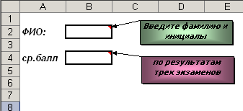
Рис. 13. Фрагмент ЭТ с примечаниями и убранными линиями сетки
Пользовательские формы с элементами управления
Элементы управления – это графические объекты (флажки, переключатели, кнопки, счетчики и т. д.), которые улучшают дизайн формы и позволяют существенно упростить и ускорить ввод данных, автоматизировать рутинные операции. Элементы управления расположены на двух панелях инструментов: «Формы» и «Элементы управления». При внешней схожести этих панелей их элементы используются по-разному. На ПИ «Элементы управления» находятся элементы, называемые ActiveX – их свойства задаются на английском языке и применяются эти элементы управления, как правило , в сочетании с программированием на Visual Basic. Мы будем рассматривать элементы управления, сосредоточенные на ПИ «Формы», которые русифицированы и используются для более простых случаев.
Основные элементы управления ПИ «Формы»: надпись, переключатель  (используется для выбора одного варианта из нескольких), флажок ☑ (подключает или отключает параметр), группа (для обводки линией нескольких переключателей или флажков), счетчик (для выбора числового значения), список и раскрывающийся список (для выбора одного значения из заранее созданного списка), кнопка  (для запуска макроса), полоса прокрутки.
На ПИ «Формы» присутствует также кнопка «Сетка» , которая позволяет убрать/отобразить линии сетки ЭТ.
При создании формы необходимо:
- Определиться с областью рабочего листа, которую будет занимать форма. Обычно эту область закрашивают и/или обрамляют, однако это можно сделать и на завершающем этапе создания формы, когда на ней будут размещены все элементы.
- Вывести ПИ «Формы»: Вид – Панели инструментов – Формы.
- Разместить нужные элементы управления в форме. Для этого с помощью Щ выбирают требуемый элементы на ПИ, подводят УМ к нужному месту в форме (лучше с нажатой клавишей ALT – тогда элемент будет выровнен по линиям сетки) и с помощью мыши прорисовывают контур будущего элементы управления.
- Для каждого элемента управления задать нужное оформление и свойства – при этом элемент должен быть предварительно выделен с помощью щелчка правой кнопкой мыши (вокруг элемента появляется заштрихованная рамка с маркерами изменения размеров в виде маленьких кружков).
  - Для изменения размеров элемента перемещают маркеры изменения размеров. Для сохранения пропорций при перемещении маркеров нужно удерживать клавишу Shift.
  - Для удаления неудачно сформированного элемента используют клавишу Del.
  - Для изменения текста используют соответствующий пункт КМ.
  - Точные размеры, цвет, свойства и другие параметры элемента управления устанавливаются с помощью КМ – Формат объекта.
- Задать связь элемента управления с определенной ячейкой. Для большинства элементов в диалоговом окне «Формат элемента управления», которое появляется в результате КМ –Формат объекта, присутствует вкладка Элементы управления, где задается связь с определенной ячейкой. Рассмотрим, какие значения принимает «связанная» ячейка для различных элементов управления.
  - Для флажка – ИСТИНА, если флажок установлен, и ЛОЖЬ, если он снят.
  - Для простого или раскрывающегося списка – номер элемента в списке. Так, если список содержит названия месяцев, при выборе варианта «апрель» связанная ячейка получит значение 4. Очевидно, само слово «апрель» может легко быть получено из связанной ячейки с помощью функции ИНДЕКС().
  - Для счетчика – текущее значение, установленное с его помощью. Связанную ячейку для счетчика имеет смысл разместить в пределах формы в непосредственной близости от самого счетчика.
  - Для всех переключателей, относящихся к одной группе (при включении одного все остальные выключаются) связь устанавливается с одной ячейкой, в которую Excel помещает номер выбранного варианта. Так, для группы переключателей, показанных на Рис. 14, связанная ячейка будет иметь значения 1, 2 или 3 в зависимости от выбора пользователя;
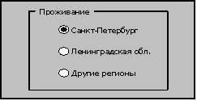
Рис. 14. Переключатели, объединенные в группу
- При необходимости добавить в ячейки формы формулы, контроль ввода.
- Для улучшения внешнего вида использовать дополнительные элементы оформления: объединение ячеек, заливку, обрамление, объекты WordАrt, рисунки и др.
- Установить защиту нужных элементов формы
- Создание пользовательской формы
Ниже представлена пользовательская форма, позволяющая вычислять общее количество или суммарную стоимость купленных товаров с ценой выше заданной для заданного диапазона месяцев.
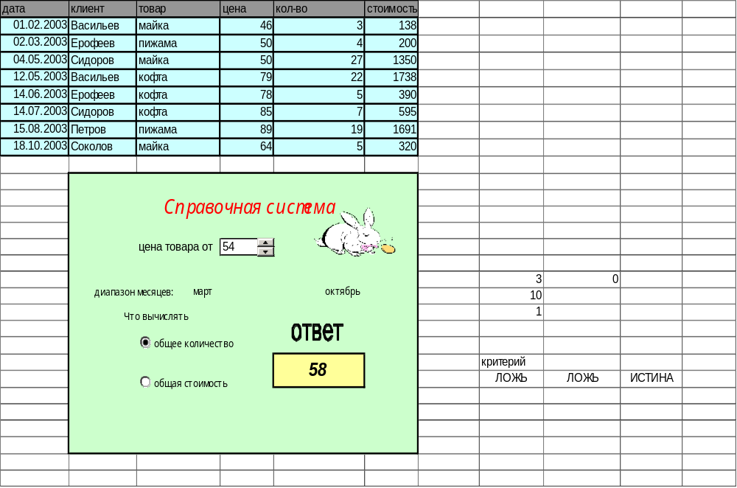
Рис. 15. Пример пользовательской формы
В данной форме размещены:
- Счетчик для задания нижней границы ценового диапазона, связанная ячейка – D15; минимальное значение – 0, шаг изменения -1;
- Два раскрывающихся списка для задания диапазона месяцев. Оба списка используют один и тот же диапазон с названиями месяцев, расположенный на другом листе. Первый список связан с ячейкой H17, второй – с ячейкой H18 (их значения видны на Рис. 15).
- Группа с названием «Что вычислять»;
- Два переключателя, помещенные в вышеупомянутую группу: связаны с одной ячейкой H19. Из Рис. 15 видно, что значение этой клетки равно 1, т.к. включен первый переключатель.
- В объединенную клетку Е22:Е23 помещена формула =БДСУММ(A1:F9;H19+4;H22:J23). В диапазоне H22:J23 расположен блок критерия
критерий
=D2>=$D$15 | =МЕСЯЦ(A2)>=$H$17 | =МЕСЯЦ(A2)<=$H$18
- В форму вставлен рисунок, объект WordArt, применены заливка и обрамление ячеек.
Макросы
Макрос – это программа, состоящая из списка макрокоманд, которые должны быть выполнены приложением. Большая часть макрокоманд соответствует командам меню или параметрам, задаваемым в диалоговых окнах. Например, выполнению пункта меню Файл – Сохранить в Excel соответствует макрокоманда ActiveWorkbook.Save. Для записи макросов в приложениях фирмой Microsoft был разработан специальный объектно-ориентированный язык Visual Basic for Applications (VBA), который отлично совмещается с другими программными продуктами этой фирмы – Windows и Office. В настоящее время фирма Microsoft лицензирует технологиюVBA для использования другими компаниями в других приложениях. Таким образом, VBA стал стандартом языка макропрограммирования. С помощью VBA можно программировать ведение диалога с пользователем, создавать собственные диалоговые окна, организовывать ветвления, циклы и т.д.
Самый простой вариант создания макроса позволяет вообще обойтись без программирования. Для этого необходимо воспользоваться автоматической записью макроса с помощью так называемого макрорекордера (при этом запоминаются все действия, выполняемые пользователем, с автоматической генерацией программы на VBA). Готовому макросу сопоставляется кнопка или пункт меню.
Другой весьма популярный прием создания макроса состоит в получении основы макроса в режиме автоматической генерации с последующим внесением изменений и дополнений в получившуюся программу на VBA.
Создание макроса в режиме автоматической генерации
Ра смотрим этот вопрос на примере. На основе таблицы, показанной на Рис. 15, создадим два макроса:
- Для вывода результатов работы расширенного фильтра: пусть нам нужно вывести даты, названия товаров и их цены для покупок товаров с ценой выше заданной для заданного диапазона месяцев;
- Для очистки области вывода РФ (т. е. для стирания результатов его работы);
Создание первого макроса
  - Фильтрацию будем делать в области формы, поэтому закраску формы для предыдущего примера продлим до 41-й строки. Предварительно сформируем область вывода, скопировав заголовки нужных полей в клетки D30:F30. Область критерия будет такой же, как на Рис. 15;
  - Поместим курсор в область БД. Сервис – Макрос – Начать запись – задаем имя макроса или соглашаемся с предложенным. На экране появляется маленькая ПИ «Остановить запись». Теперь все наши действия будут запоминаться с автоматической генерацией кода на VBA. Выполним фильтрацию: Данные – Фильтр - Расширенный фильтр. Заполняем диалоговое окно расширенного фильтра– ОК.
  - Делаем Щ по кнопке Остановить запись на ПИ, при этом ПИ исчезает. Макрос с указанным именем (допустим, Макрос1) создан.
  - Убедимся, что Макрос1 работает. Сотрем результаты фильтрации, оставив только заголовки полей: выделим результаты выборки – Правка – Очистить все. Выполним Сервис – Макрос – Макросы – выберем нужное имя макроса в появившемся окне – Выполнить.
Создание второго макроса.
- Сервис – Макрос – Начать запись – задаем имя макроса или соглашаемся с предложенным . (допустим, Макрос2). Выделяем область клеток, предназначенных для выборки, с некоторым «запасом»: например, D31:F41, - Правка - Очистить все – делаем Щ по кнопке «Заливка»на ПИ «Форматирование» с целью восстановления закраски формы - делаем Щ вне формы для того, чтобы убрать выделение блока клеток – Остановить запись.
- Выполним последовательно оба макроса. Видим, что выполнение макросов через меню Сервис – Макрос неудобно. Для быстрого выполнения макросов чаще всего создают пользовательские кнопки (стандартные или рисованные), с которыми затем связывают макросы.
Создание пользовательских кнопок
Создадим в области формы две кнопки и свяжем их с макросами Макрос1 и Макрос2. Выберем на ПИ «Формы» элемент управления «Кнопка» и с нажатой клавишей ALT прорисуем контур будущей кнопки. В появившемся окне «Назначить макрос» выбираем имя Макрос1 – ОК. Изменим заголовок кнопки: например, назовем ее «Фильтр» и сделаем Щ вне кнопки. Теперь при подводе УМ к кнопке появляется «ручка», а Щ по кнопке приводит к выполнению назначенного ей макроса, т. е. к фильтрации. Аналогично создадим вторую кнопку и свяжем с ней Макрос2. Форма с добавленными кнопками для выполнения макросов показана на Рис. 16
Для изменения размеров или названия кнопки, удаления, переназначения макроса используется КМ.

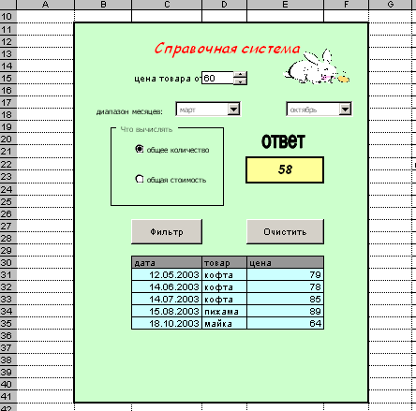
Рис. 16. Пользовательская форма с кнопками для выполнения расширенного фильтра
Печать документов MS Excel
Для того чтобы подготовить электронную таблицу к печати, необходимо, чтобы к компьютеру был подключен принтер (или чтобы принтер был доступен по локальной сети), в противном случае при попытке установки параметров страницы или попытке предварительного просмотра страниц будет выведено сообщение «Принтер не установлен», а соответствующие элементы окажутся недоступными.
Подготовка таблиц к выводу на печать
Вывести на печать можно всю книгу, один ее лист, диапазон ячеек или диаграмму.
- По умолчанию готовится к печати и распечатывается 1 лист.
- Если выделена диаграмма, то выводиться на печать будет диаграмма.
- Если нужно распечатать всю книгу, требуется установить соответствующий переключатель в диалоговом окне «Печать», вызываемом командой Файл – Печать.
- Если нужно распечатать диапазон ячеек, то требуется выделить его и или установить переключатель в окне «Печать», или задать так называемую область печати с помощью команды Файл – Область печати – Задать. В последнем случае при необходимости распечатать затем весь лист придется область печати убрать.
Страницы документа отображаются в том виде, который они будут иметь при выводе на принтер, в режиме предварительного просмотра. Для перехода в этот режим нужно нажать на кнопку в виде листа с лупой на ПИ «Стандартная». Режим позволяет просматривать каждую страницу отдельно в одном из двух масштабов: 100% или страница целиком (переключаются Щ мыши в любой точке страницы или Щ по кнопке Масштаб на ПИ). Переход от страницы к странице осуществляется или с помощью полосы прокрутки, или нажатием кнопок Далее и Назад на ПИ. При Щ по кнопке Поля отображаются поля страницы, которые можно изменить. Выход из режима просмотра осуществляется нажатием или на кнопку Закрыть (в этом случае произойдет возврат к тому режиму, из которого был вызван предварительный просмотр), или на кнопку Режим разметки (соответственно, произойдет переход к режиму разметки).
В режиме разметки (также в него можно попасть из обычного режима командой Вид – Разметка страницы) на листе отображается только область печати, обведенная сплошной линией. Потянув эту линию при нажатой кнопке мыши, можно изменить размер выводимого фрагмента листа. Область печати пунктирными линиями делится на страницы. Перемещение этих линий позволяет неявно изменять масштаб изображения, благодаря чему можно добиться, например, того, чтобы таблица была распечатана на одном листе.
Подобрать масштаб печати можно еще одним способом – с помощью диалогового окна «Параметры страницы», которое можно вызвать двумя способами: командой Файл – Параметры страницы…из обычного режима и режима разметки или Щ по кнопке Страница в режиме предварительного просмотра.
На вкладке Страница устанавливается ориентация листа бумаги (книжная или альбомная) и определяется его размер. С помощью переключателя Разместить не более чем на и счетчиков Стр. в ширину и Стр. в высоту можно заставить EXCEL автоматически подобрать подходящий масштаб отображения рабочего листа таким образом, чтобы он был размещен на заданном количестве печатных страниц. Вкладка Поля позволяет установить ширину полей страницы.
Вкладка Лист окна «Параметры страницы» служит для того, чтобы определить параметры и порядок печати рабочего листа. Если рабочий лист при выбранном масштабе отображения не помещается на одной печатной странице, то EXCEL будет печатать его по частям. Порядок печати частей определяется переключателем Последовательность вывода страниц. Если требуется на каждой странице печатать одни и те же строки или столбцы, например шапку таблицы, их нужно на этой вкладке определить как сквозные. Кроме того, переключатели вкладки Лист позволяют определить, нужно ли печатать сетку таблицы, заголовки строк и столбцов, примечания и ошибки.
Колонтитулы
Колонтитул – это текст и/или рисунок, который печатается на верхнем или нижнем поле страницы, например номера страниц. В зависимости от места расположения колонтитулы бывают верхними и нижними и отображаются только в режиме предварительного просмотра. Создать или изменить колонтитул можно с помощью вкладки Колонтитулы окна «Параметры страницы». Текст колонтитулов можно выбрать в раскрывающихся списках Верхний колонтитул и Нижний колонтитул, а при желании создать оригинальный колонтитул можно нажать кнопку Создать верхний (нижний) колонтитул и оформить его по-своему.
Применение MS EXCEL для решения математических задач
Построение графиков
Для EXCEL график – одна из разновидностей диаграмм, следовательно, построение графиков осуществляется аналогично построению любой другой диаграммы. Рассмотрим это на примере.
- Построить график функции f(x)=sin2x+2cosx на интервале [-π, π].
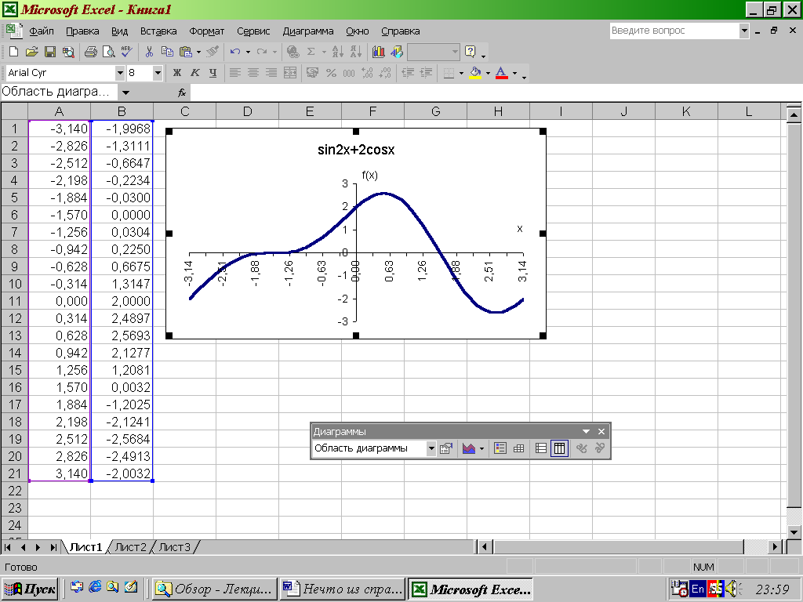
Для начала строим таблицу зависимости: получаем последовательность значений х путем построения арифметической прогрессии с шагом π/10, записываем формулу для вычисления функции в первой строке и копируем ее во все остальные строки. Выделяем столбик значений функции, вызываем мастер диаграмм, выбираем тип – график, диапазон определяется автоматически, на вкладке Ряд в строке Подписи оси х указываем столбик значений х, в заголовке диаграммы пишем саму функцию, указываем названия осей, снимаем флажки Добавить легенду и Линии сетки и указываем лист для отображения диаграммы. После этого форматируем по отдельности элементы диаграммы: убираем фон, изменяем шрифты и выравнивание, перемещаем ось ординат (для этого выделяем ось х (она называется осью категорий) – КМ – Формат оси… – вкладка Шкала – снимаем флажок Пересечение с осью Y между категориями и задаем номер категории соответствующим номеру строки данных в таблице, в которой значение х равно 0 (в данном случае 11)), сглаживаем линию графика (Error: Reference source not found).
Рис. 29. Фрагмент ЭТ, иллюстрирующий пример 59.
Решение уравнений
При решении уравнения нужно сначала определиться с тем, сколько корней оно имеет и вблизи каких значений их стоит искать. Для этого можно сначала привести уравнение к виду f(x)=а, где а – некоторая константа (например, 0), и построить таблицу значений функции, определяющей левую часть уравнения, на большом интервале изменения значений аргумента. Проанализировав полученные данные (это можно сделать также, построив график функции), можно сократить интервал поиска. В конечном итоге таким образом можно получить одну или несколько точек, в которых график функции пересекает ось абсцисс. Выделяем ячейку в столбце значений функции, значение в которой близко к нулю, Сервис – Подбор параметра. В появившемся окне указываем Установить значение равным нулю, Изменяя значения ячейки указываем на ячейку аргумента, соответствующую имеющемуся значению функции. Если точность полученного результата не устраивает (по умолчанию значение определяется до третьего знака после точки), ее можно изменить, задав желаемое значение Относительной погрешности на вкладке Вычисления окна Сервис – Параметры.
- Найти корни уравнения sin2x+2cosx=0 на интервале [-π, π]. Сначала строим график функции sin2x+2cosx на указанном интервале (см. пример 59). Линия графика пересекает ось абсцисс в двух точках, приближенные значения которых можно определить по графику как -1,5 и 1,5. Находим в таблице строки, где значение функции меняет знак: это строки 5-7 и 15-17 (Error: Reference source not found). В строке 6 значение функции равно 0, значит в ячейке А6 – первый корень уравнения. В строке 16 значение функции близко к нулю, но недостаточно для того, чтобы признать ее аргумент корнем уравнения. Выделяем ячейку В16, Сервис – Подбор параметра. В появившемся окне указываем Установить значение равным нулю, Изменяя значения ячейки указываем на ячейку А16, нажимаем ОК, и в ячейке А16 получаем уточненный второй корень уравнения.
Надстройка «Поиск решения»
Зачастую значения формул зависят от большого числа переменных, и при этом чаще всего требуется отыскать наилучшее, оптимальное решение (например, дающее максимальную прибыль или обеспечивающее минимальные затраты), удовлетворяющее при этом целому ряду дополнительных условий на значения используемых параметров. Для решения таких задач, требующих применения математического аппарата линейного и нелинейного программирования и методов исследования операций, используется надстройка Excel «Поиск решения» (перед первым применением ее нужно подключить Сервис – Надстройки – Поиск решения).
Особенности надстройки «Поиск решения»:
- возможность использования одновременно большого количества изменяемых ячеек (до 200);
- возможность задания ограничений для изменяемых ячеек;
- возможность задания не только заранее известного конкретного результата для целевой функции, но и отыскания оптимального (максимального или минимального), т.е. наилучшего из возможных решения;
- способность генерировать множество различных решений и сохранения вариантов этих решений с помощью так называемых сценариев.
Задачи, для решения которых можно воспользоваться надстройкой «Поиск решения», имеют ряд общих свойств:
  - Существует единственная целевая ячейка, содержащая формулу, значение которой должно быть сделано максимальным, минимальным или же равным какому-то конкретному значению. Эта формула может, например, служить для вычисления чистой прибыли или общих транспортных расходов.
  - Формула в целевой ячейке содержит ссылки (прямые или косвенные) на ряд изменяемых ячеек (содержащих неизвестные, или переменные решаемой задачи). Поиск решения заключается в том, чтобы подобрать такие значения этих переменных, которые бы давали оптимальное значение для формулы в целевой ячейке. Изменяемые ячейки могут содержать, например, себестоимость или цену товаров, транспортные тарифы или налоговые ставки.
  - Может быть задано некоторое количество ограничений – условий или соотношений, которым должны удовлетворять некоторые из изменяемых ячеек. Например, можно потребовать, чтобы общие затраты не превосходили определенной суммы или чтобы затраты на рекламную кампанию составляли от 10% до 15% от общих расходов.
Тем, кто знаком с формулировками задач линейного программирования или исследования операций, перечисленные выше свойства покажутся хорошо известными.
Существует большое количество примеров задач линейного программирования в различных сферах практической деятельности, но классическими считаются следующие шесть.
- Задача планирования производства – определение таких планируемых объемов выпуска различных товаров, чтобы суммарные затраты каждого ресурса на изготовление продукции не превосходили его запаса, а суммарная стоимость выпущенной продукции оказалась бы максимальной.
- Транспортная задача – организация перевозки продукции со складов в пункты потребления таким образом, чтобы при полном удовлетворении потребностей потребителя минимизировать суммарные транспортные расходы
- Задача о выборе оптимального меню – выбор наиболее экономного рациона питания, удовлетворяющего определенным медицинским требованиям.
- Задача о назначениях – распределение претендентов по должностям так, чтобы суммарные затраты, с этим связанные, были минимальны.
- Задача о выборе портфеля ценных бумаг – отыскание оптимального портфеля, обеспечивающего максимальный ожидаемый доход при минимальном рассеянии, и, следовательно, минимальном риске.
- Задачи линейной алгебры – решение различных систем линейных (и не только) уравнений и неравенств.
Лучше всего понять возможности надстройки «Поиск решения» поможет изучение конкретных примеров подобных классических задач.
- Задача планирования производства. На звероферме могут выращиваться песцы, черно-бурые лисы, нутрии и норки. Для их питания используются три вида кормов. Нормы расхода кормов, их ресурс в расчете на день, а также прибыль от реализации одной шкурки каждого зверя приведены в таблице.
Вид  корма | Нормы расхода кормов, кг/день |  |  |  | Ресурс  кормов, кг
Вид  корма | Песец | Лиса | Нутрия | Норка | Ресурс  кормов, кг
I | 1 | 2 | 1 | 2 | 300
II | 1 | 4 | 2 | 0 | 400
III | 1 | 1 | 3 | 2 | 600
Прибыль,  р./шкурка | 6 | 12 | 8 | 10
Определить, сколько и каких зверьков следует выращивать на ферме, чтобы прибыль от реализации шкурок была наибольшей.
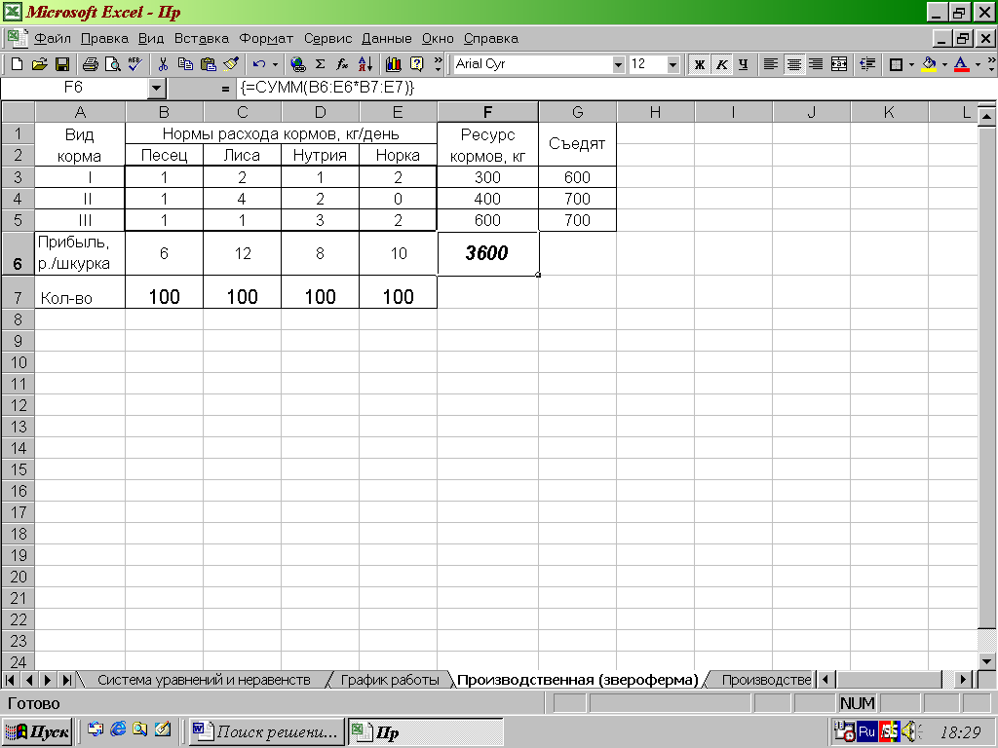
Решение. Дополним исходную таблицу строкой, в которую запишем предполагаемое число каждого вида зверей (это то, что нам нужно определить в результате решения задачи), и столбцом, в котором подсчитаем, сколько кормов каждого сорта они съедят за день (это требуется для наложения ограничений) (Error: Reference source not found). Для подсчета съеденного корма необходимо умножить количество зверей каждого вида на количество корма одного сорта, который они могут съесть, а затем сложить полученные значения, т.е. в ячейке G3 формула может быть записана так: =B7*B3+C7*C3+D7*D3+E7*E3.
Рис. 30. Рабочий лист с исходными данными примера 61 и добавленными ячейками
В математике такое поэлементное перемножение столбцов с последующим суммированием называется скалярным произведением векторов. Для таких вычислений в Excel используются так называемые формулы массива. Если просто ввести в ячейку G3 формулу =СУММ(B7:E7*B3:E3) и нажать клавишу Enter, то Excel вернет значение ошибки #ЗНАЧ! Чтобы получить правильную формулу массива, необходимо закончить ввод формулы нажатием комбинации клавиш Ctrl+Shift+Enter. В результате в ячейку будет помещена именно формула массива, при этом в строке формул формула массива отображается заключенной в фигурные скобки: {=СУММ(B7:E7*B3:E3)}. Эти фигурные скобки служат лишь внешним признаком формулы массива, и вводить их в ячейку с формулой нельзя, иначе содержимое ячейки будет восприниматься как текст. Для того, чтобы полученную формулу можно было скопировать в нижестоящие ячейки для определения количества съеденного корма II и III, нужно сделать абсолютными адреса ячеек с числом зверьков. Итоговая формула в ячейке G3 выглядит так: =СУММ($B$7:$E$7*B3:E3),– и заканчивается нажатием клавиш Ctrl+Shift+Enter.
Для вычисления общей прибыли в ячейке F6 также запишем формулу массива, которая помножит количество зверьков на цену их шкурок и сложит полученные значения: =СУММ(B6:E6*B7:E7). Завершается формула так же нажатием комбинации клавиш Ctrl+Shift+Enter. Поскольку требуется определить количество зверей, обеспечивающее максимальную прибыль, то данная формула оказывается целевой формулой, а ячейка F6, соответственно, – целевой ячейкой.
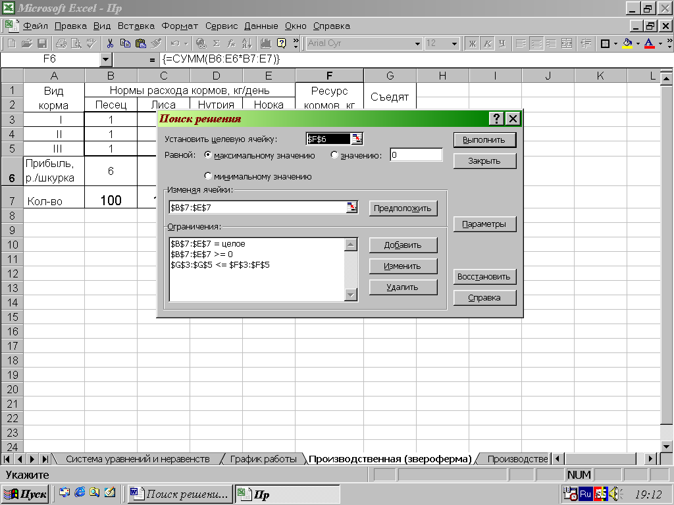
Теперь у нас есть все необходимое, чтобы приступить непосредственно к поиску решения. Выделяем ячейку F6, Сервис – Поиск решения. Заполняем появившееся диалоговое окно (Error: Reference source not found):
Рис. 31. Поиск решения задачи из примера 61.
- Установить целевую ячейку $F$6
Равной максимальному значению
- Изменяя ячейки: выделяем диапазон с количеством зверей $B$7:$E$7. Нажатие кнопки Предположить активизирует выделение Excel тех диапазонов ячеек, на которые ссылается целевая функция. В данном примере выделенным окажется еще и диапазон цен шкурок, что для нашей задачи недопустимо.
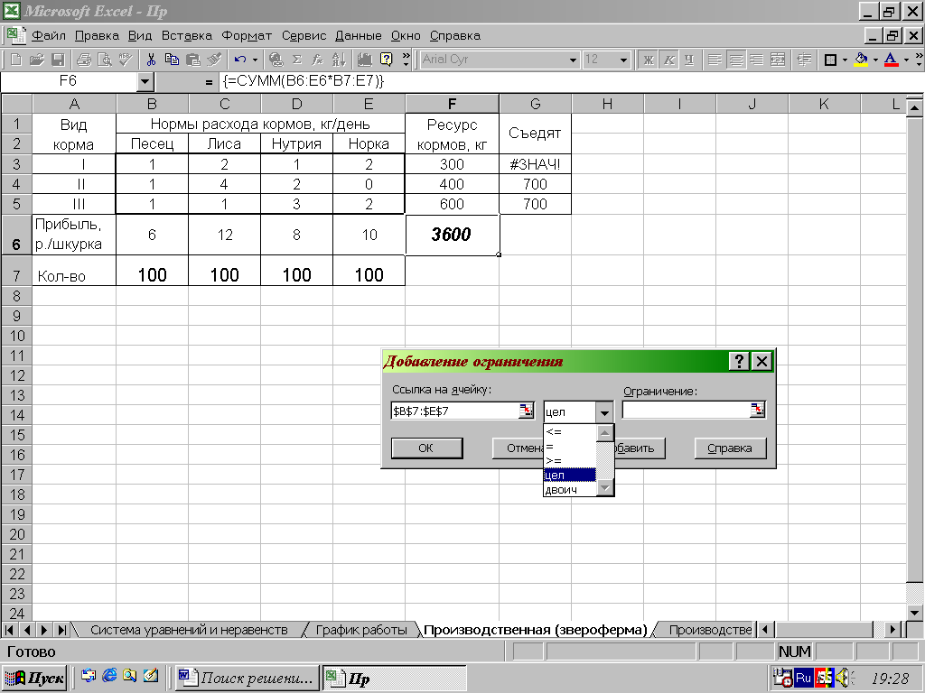
- Щелкаем мышкой в области Ограничения и нажимаем кнопку Добавить. Появляется окно «Добавление ограничения» (Error: Reference source not found). Первое и второе ограничения накладываются на изменяемые ячейки: количество зверьков должно быть целым и неотрицательным. В поле Ссылка на ячейку указываем диапазон $B$7:$E$7, в поле знака выбираем целое (Error: Reference source not found), нажимаем кнопку Добавить. Окно обновляется. Опять указываем тот же диапазон ячеек, выбираем знак >=, в поле Ограничение вписываем 0. И опять нажимаем Добавить, чтобы наложить третье и последнее ограничение: количество съеденного корма не должно превышать его запасы. Теперь в поле Ссылка на ячейку указываем диапазон $G$3:$G$5, выбираем знак <=, в поле Ограничение указываем диапазон $F$3:$F$5. Каждое значение из первого диапазона будет сравниваться с соответствующим значением второго диапазона. Поскольку других ограничений не требуется, нажимаем ОК и возвращаемся в окно «Поиск решения». Жмем кнопку Выполнить. Появляется окно «Результаты поиска решения», в котором сообщается о том, что решение найдено (если решения не существует или Excel не смог его найти, будет выведено соответствующее сообщение), и предлагается сохранить его или вернуться к прежним значениям. Выбор пункта Сохранить решение приводит к заполнению найденными значениями изменяемых ячеек, выбор варианта Восстановить исходные значения не вносит никаких изменений в рабочий лист. Кроме того, в данном окне имеется кнопка Сохранить сценарий, нажатие на которую позволяет сохранить найденное решение в виде так называемого сценария, то есть другого варианта того же рабочего листа Excel. Это бывает очень удобным, если у задачи имеется несколько решений (они могут зависеть, например, от исходных значений изменяемых ячеек) и вы хотите выбрать лучшее из них, или если необходимо решить задачу с использованием различных наборов данных или ограничений. Вернуться к записанному сценарию можно с помощью Диспетчера сценариев, вызываемого командой Сервис – Сценарии.
Рис. 32. Окно "Добавление ограничения"
- Транспортная задача. В области имеются два цементных завода и три потребителя их продукции – домостроительных комбината. Суточные объемы производства цемента, суточные потребности в нем комбинатов и стоимость перевозки 1 т цемента от каждого завода к каждому комбинату указаны в таблице.
Заводы | Производство  цемента, т/сут | Стоимость перевозки 1 т цемента, руб.
Заводы | Производство  цемента, т/сут | Комбинат 1 | Комбинат 2 | Комбинат 3
1 | 40 | 100 | 150 | 250
2 | 60 | 200 | 350 | 300
Потребности в цементе, т/сут |  | 50 | 20 | 30
Требуется составить план суточных перевозок цемента с целью минимизации транспортных расходов.
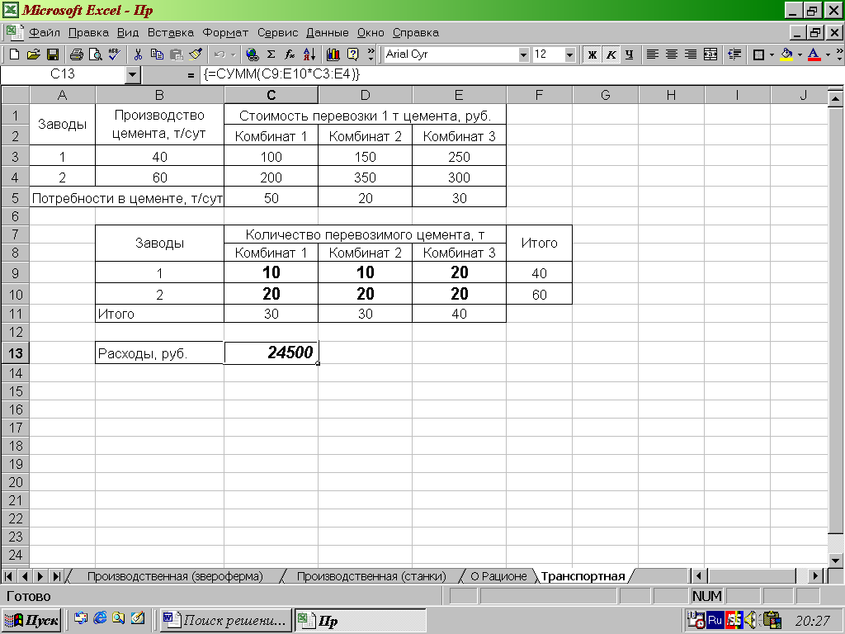
Решение. Разместим таблицу исходных данных на рабочем листе и построим еще одну таблицу, в которую внесем количество перевозимого цемента с каждого завода на каждый комбинат и подсчитаем общее количество цемента, увезенного с каждого завода, и его же общее количество, попавшее на каждый комбинат (Error: Reference source not found). Суммарные расходы по перевозке вычисляются как сумма произведений количества цемента, перевозимого из каждого пункта в каждый, на стоимость такой перевозки. Несмотря на то, что в данном случае массивы количества и стоимости не являются одномерными, мы все равно можем использовать формулу массива, так как Excel будет перемножать значения ячеек с одинаковым расположением в каждом диапазоне. Итак, целевая функция записывается формулой =СУММ(C9:E10*C3:E4), ввод которой завершается комбинацией клавиш Ctrl+Shift+Enter
Рис. 33. Рабочий лист с исходными данными примера 62 и добавочной таблицей.
Выделяем целевую ячейку С13, Сервис – Поиск решения, указываем, что искать требуется минимальное значение, изменяя ячейки с количеством цемента $C$9:$E$10, и накладываем ограничения: количество перевозимого цемента не может быть отрицательным, количество увезенного с каждого завода не должно быть больше произведенного, а количество привезенного на каждый комбинат должно быть не меньше требуемого. Нажимаем кнопку Выполнить и сохраняем найденное решение.
- Задача о рационе. Участник экспедиции «Северный полюс» укладывает рюкзак, и ему требуется решить, какие положить продукты. В его распоряжении имеются мясо, мука, сухое молоко и сахар. В рюкзаке для продуктов осталось лишь 45 дм³ объема, и нужно, чтобы суммарная масса продуктов не превосходила 35 кг. Врач экспедиции рекомендовал, чтобы мяса (по массе) было больше муки по крайней мере в два раза, муки не меньше молока, а молока по крайней мере в восемь раз больше, чем сахара. Сколько и каких продуктов нужно положить в рюкзак с тем, чтобы суммарная калорийность продуктов была наибольшей? Характеристики продуктов приведены в таблице.
Характеристики | Продукты
Характеристики | Мясо | Мука | Молоко | Сахар
Объем, дм^3/кг | 1 | 1,5 | 2 | 1
Калорийность, ккал/кг | 1500 | 5000 | 5000 | 4000
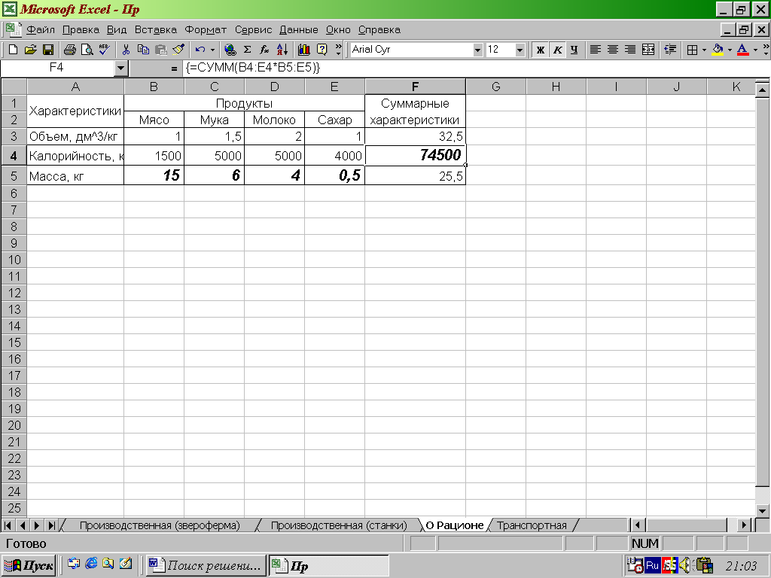
Решение. Дополним исходную таблицу строкой, в которую запишем предполагаемую массу продуктов, и столбцом, в котором подсчитаем, какой массой, объемом и калорийностью они будут обладать (Error: Reference source not found). Массу продуктов просто суммируем, а для подсчета объема и калорийности используем формулы массива =СУММ(B3:E3*$B$5:$E$5) для ячейки F3 и =СУММ(B4:E4*$B$5:$E$5) для F4. Ввод формул завершается комбинацией клавиш Ctrl+Shift+Enter.
Рис. 34. Рабочий лист с исходными данными примера 63 и добавленными значениями
Выделяем целевую ячейку F4, Сервис – Поиск решения, указываем, что искать требуется максимальное значение, изменяя ячейки с количеством продуктов $В$5:$E$5, и накладываем ограничения, установленные условием задачи (см. выше), а также учитываем, что масса продуктов не может быть отрицательной. Нажимаем кнопку Выполнить и сохраняем найденное решение.
- Задача о назначениях. Требуется составить график работы обслуживающего персонала парка культуры и отдыха. При этом требуется обеспечить следующие условия:
- каждый из сотрудников должен иметь пять рабочих дней в неделю и два выходных подряд;
- исходя из расписания работы действующих аттракционов, имеются требования к минимальному количеству работающих сотрудников для каждого из дней недели: понедельник – 16, вторник – 10, среда – 14, четверг – 16, пятница – 20, суббота – 25, воскресенье – 25;
- весь обслуживающий персонал имеет одинаковую зарплату – 50 руб./час.
Требуется определить минимальное количество сотрудников (а значит, и минимальных фонд заработной платы) и определить график предоставления им выходных дней так, чтобы требования к минимальному количеству работающих сотрудников были выполнены.
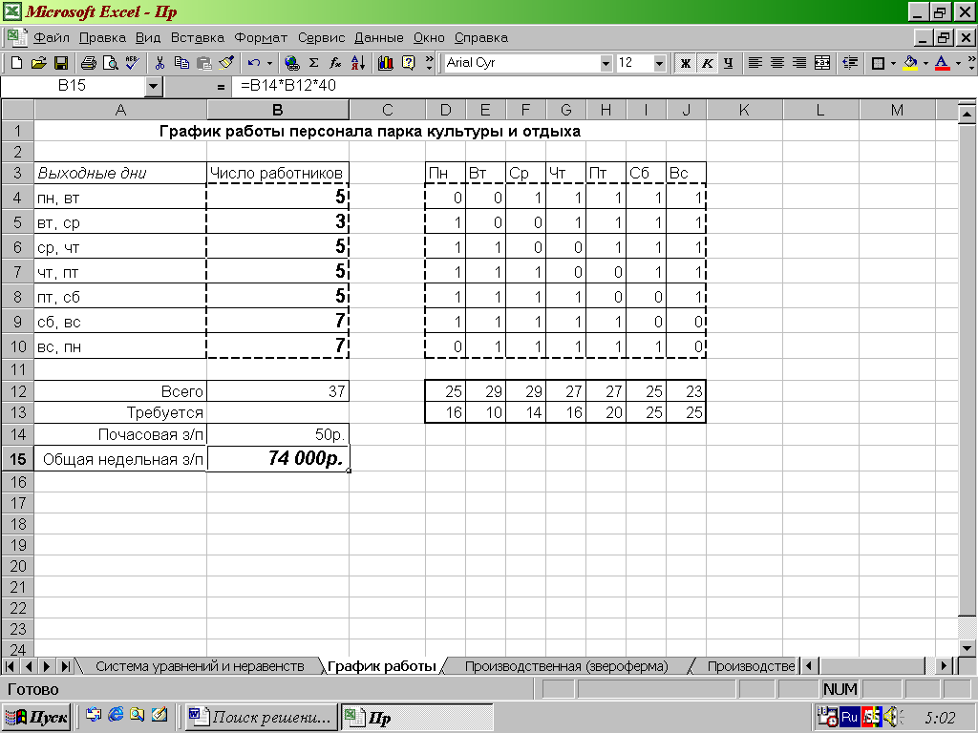
Решение. Опишем различные графики предоставления выходных с помощью таблицы 7х7, в которой отметим единицами рабочие дни, а нулями – выходные, а рядом поместим столбец с количеством работников, имеющих данный график работы. При таком представлении данных легко подсчитать общее количество работников в каждый конкретный день недели: достаточно умножить каждую строку из нулей и единиц, описывающую график, на число работников, имеющих этот график, а затем сложить все эти величины. Получившиеся значения должны быть не меньше заданных минимальных значений (Error: Reference source not found).
Рис. 35. Рабочий лист с исходными данными для решения задачи
Итак, в ячейках D4:J10 обещанная таблица 0 и 1, в ячейках В4:В10 – количество работников, имеющих выходные в определенные дни (это начальные значения, которые указываются в соответствии с какими-либо соображениями или без оных), в ячейке В12 – общее количество сотрудников, вычисляемое по формуле =СУММ(В4:В10), в ячейках D12:J12 – имеющееся количество работников на каждый день недели, в ячейках D13:J13 – требуемое количество работников на каждый день недели, и, наконец, в ячейке В15 – общая недельная зарплата, вычисляемая как произведение количества работников на почасовую оплату и на 40 часов рабочей недели.
Что касается формул в ячейках D12:J12, то, поскольку туда нужно поместить суммы только тех значений ячеек В4:В10, которые соответствуют сотрудникам, присутствующим в этот день на работе, просуммируем не просто весь диапазон, а предварительно умножим каждую ячейку на соответствующую ячейку из столбца таблицы, описывающего график работы, в результате помноженные на 0 значения окажутся исключенными из суммы. Таким образом, в ячейке D12 будет записана формула =СУММ($B$4:$B$10*D4:D10), а завершить ввод нужно комбинацией клавиш Ctrl+Shift+Enter. В соседние ячейки формула просто копируется.
Выделяем нашу целевую ячейку В15 (в которой вычисляется недельная зарплата), Сервис – Поиск решения, указываем, что искать надо минимальное значение, изменяя ячейки с числом работников $B$4:$B$10, и накладываем ограничения: число работников должно быть целым и неотрицательным, и количество работников каждый день должно быть не меньше требуемого. . Нажимаем кнопку Выполнить и сохраняем найденное решение.
- Задача линейной алгебры. Решить систему уравнений
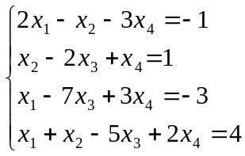
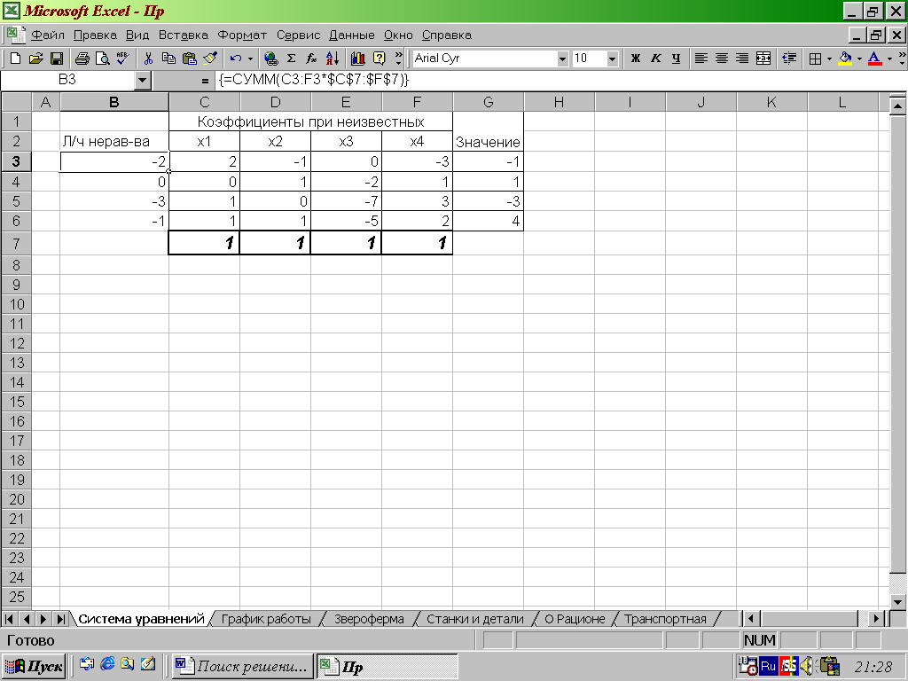
Решение. Составим матрицу коэффициентов уравнений и вектор значений, получаемых в правой части уравнений. Дополним полученную таблицу строкой предполагаемых значений переменных и столбцом значений, полученных подстановкой этих переменных в левую часть уравнений (опять используются формулы массива) (Error: Reference source not found). Целевой ячейкой можно назначить любую из ячеек, содержащих формулы, а остальные должны быть задействованы в наложении ограничений (их значения должны совпадать со значениями в правой части уравнений). Обратите внимание, что для целевой ячейки тоже должно быть установлено определенное (а не максимальное или минимальное) значение.
Рис. 36. Рабочий лист решения системы уравнений
С другими примерами можно ознакомиться в специальной рабочей книге с примерами – …\Samples\Solvsamp.xls, которая входит в состав MS Office, правда, пояснения и комментарии там очень кратки.
Совместное использование объектов различных приложений
Существует несколько вариантов использования данных, созданных одним приложением, в другом приложении.
- Импорт данных. При импорте данные из документа одного приложения копируются (полностью или частично) в документ другого приложения. При этом первое приложение не участвует в копировании и может вообще быть не установлено на компьютере. Все определяется тем, имеет ли второе приложение подходящий фильтр, чтобы импортировать данные из документа другого приложения. Фильтр – это программа, преобразующая данные из формата хранения одного приложения в формат хранения другого приложения. Все приложения MS Office имеют очень богатый набор фильтров и могут импортировать данные в самых разнообразных форматах. Даже если подходящий фильтр отсутствует, может оказаться так, что первое приложение имеет возможность экспорта данных в таком формате, который воспринимается вторым приложением. Например, для импорта таблицы данных, созданной в MS Access, в книгу MS Excel, можно или при открытии документа в MS Excel выбрать тип файлов «Базы данных Access», или, уже работая с какой-то книгой, выбрать команду Данные – Импорт внешних данных – Импортировать данные и указать файл, фрагмент которого нужно будет использовать.
- Простая вставка выполняется с участием обоих приложений и происходит в два этапа: сначала в первом приложении данные копируются в буфер обмена с помощью команды Правка – Копировать (или Правка – Вырезать), а затем во втором приложении данные из буфера обмена вставляются в документ с помощью команды Правка – Вставить.
- Связывание и внедрение объектов (OLE, Object Linking and Embedding) – наиболее эффективный способ обмена данными между приложениями MS Office. Объектом называется произвольный элемент, созданный в каком-либо одном приложении (приложении-источнике), который можно поместить в документ другого приложения (приложения-приемника), причем сделать это так, что вместе со вставляемыми данными будет храниться информация о создавшем этот объект приложении. Впоследствии это дает возможность осуществлять редактирование объекта средствами создавшего его приложения. Объекты могут представлять собой рисунок, текст, диаграмму, интервал ячеек, даже звуковой файл или видеоклип. Документ приложения-приемника, в который вставляется объект, часто называют контейнером. При внедрении все данные объекта копируются в документ-контейнер. При связывании в контейнер записывается только информация о приложении-источнике и документе, из которого взят вставляемый объект.
Причины, по которым может потребоваться связывание и внедрение объектов, бывают самыми разнообразными: функциональными (требуемый объект не может быть создан средствами основного приложения), эстетическими (объект будет способствовать улучшенному внешнему виду и облегчению восприятия создаваемого документа), или какими-то иными.
Для того, чтобы сделать правильный выбор – что лучше: внедрить, связать или сделать и то и другое, необходимо учитывать следующее:
- объем дисковой памяти, занимаемый вставляемым объектом. Если он большой, то нужно выбрать связывание объектов. Связь с объектом устанавливает путь к исходному объекту и приложению-источнику, с помощью которого был создан этот объект. При этом сам связанный объект может не сохраняться в контейнере. Тогда при открытии основного документа-контейнера связанный объект, хранящийся в отдельном файле, вставляется в нужное место. Если же объект внедряется, он обязательно становится частью основного документа и его копия хранится в этом документе: тем самым появляется новый экземпляр этого объекта – его копия в контейнере.
- необходимость изменять данный объект. Если требуется, чтобы изменяющееся состояние объекта отражалось в документе-приемнике, то необходимо использовать связывание, и при этом лучше отказаться от хранения копии связываемого объекта в документе-приемнике. Если документ-приемник содержит связь с внешним объектом, не сохраненным в документе-приемнике, то при его открытии автоматически устанавливается связь с обновленным объектом. Если же копия связанного объекта сохранена в документе-приемнике, то при его открытии обычно выдается сообщение с вопросом о том, нужно ли обновить установленную связь. Если предполагалось, что объект не будет изменяться и было использовано внедрение, однако впоследствии потребовалось внести исправления, можно отредактировать внедренный объект при условии, что существует доступ либо к его измененной копии, либо к приложению-источнику, с помощью которого этого объект был создан.
- возможность удаления файла-источника. Например, устанавливается связь с объектом, доступ к которому получен по локальной компьютерной сети. Если впоследствии сетевой диск окажется недоступным или владелец исходного объекта изменит его местоположение, закроет к нему доступ или вообще удалит этот файл, то на месте объекта возникнет сообщение об ошибке. Лучше внедрить такой объект.
- приложение, с помощью которого был создан вставляемый объект. Если исходное приложение поддерживает связь и внедрение объектов, то можно выбирать между внедрением и установлением связи. Если исходное приложение не поддерживает OLE, то можно попробовать вставить этот объект как текстовый или графический файл. Однако при этом не будет установлено прямой связи с исходным приложением, и его редактирование окажется невозможным.
Наиболее простой и известный способ обмена данными и объектами между приложениями Windows состоит в использовании буфера обмена. Однако использовать буфер обмена можно различными способами, и результаты будут зависеть от того, что именно копируется и каким образом производится вставка скопированных данных.
Процесс обмена данными или внедрения объекта с помощью буфера обмена следует начинать в приложении-источнике данных. Например, чтобы скопировать из Excel диапазон ячеек, содержащий интересующие данные, и вставить его в документ Word, нужно активизировать окно Excel, открыть нужный документ, выделить нужный диапазон, Правка – Копировать. Данные из выделенного интервала будут при этом помещены в буфер обмена.
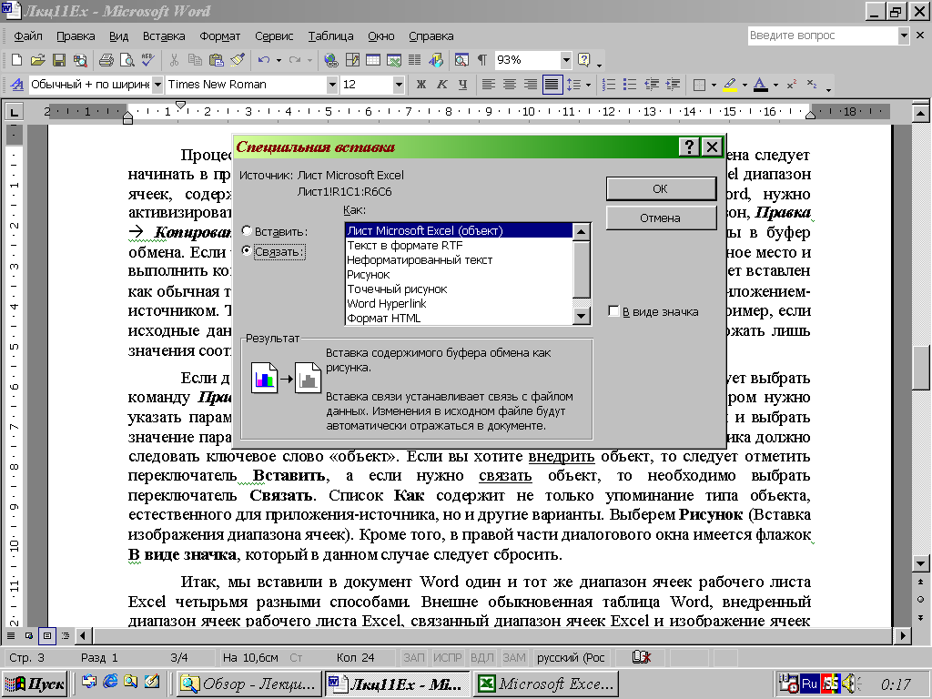
Если данные нужно вставить как объект, то после активизации Word следует выбрать команду Правка – Специальная вставка. Появится диалоговое окно (Error: Reference source not found), в котором нужно указать параметры вставки. При выборе параметра в списке Как нужно найти и выбрать значение параметра по следующему принципу: за названием приложения-источника должно следовать ключевое слово «объект». Если вы хотите внедрить объект, то следует отметить переключатель Вставить, а если нужно связать объект, то необходимо выбрать переключатель Связать.
Рис. 37. Окно "Специальная вставка"
Список Как содержит не только упоминание типа объекта, естественного для приложения-источника, но и другие варианты, в частности, выделенный фрагмент можно вставить как неформатированный текст (при этом сохраняются только данные, но не их форматирование) или рисунок (в этом случае, наоборот, сохраняется только внешний вид данных, но не сами данные). Кроме того, в правой части диалогового окна имеется флажок В виде значка, который в данном случае следует сбросить. Этот флажок позволяет отображать связанный (или внедренный) объект в виде значка приложения-источника с соответствующей подписью. Выбор значка и определение подписи выполняется в диалоговом окне Смена значка.
- Вставка таблицы Excel в документ WORD пятью разными способами. В любом случае сначала выделяется нужный диапазон ячеек в книге Excel – Правка – Копировать.
- Копирование (простая вставка). В документе Word выбираем Правка – Вставить. Скопированный интервал ячеек будет вставлен как обычная текстовая таблица MS Word (Рис. 17), то есть не будет объектом, связанным с приложением-источником. Такая таблица не представляет собой внедренный объект MS Excel. В частности, исходные данные содержали формулы, а текстовая таблица MS Word будет содержать лишь значения соответствующих формул. Если сделать 2Щ по одной из ячеек этой таблицы, в результате окажется выделенным содержимое ячейки текстовой таблицы Word.
Дата | Клиент | Товар | Кол-во | Цена | Стоимость
21.02.03 | Иванов | дискета | 100 | 1,50р. | 1 150,00р.
24.02.03 | Ивановский | ручка | 120 | 2,40р. | 288,00р.
25.02.03 | Козлов | карандаш | 500 | 1,20р. | 600,00р.
27.02.03 | Павлов | дискета | 80 | 1,50р. | 920,00р.
27.02.03 | Павленко | карандаш | 240 | 1,20р. | 288,00р.
Рис. 17. Скопированная таблица
- Внедрение. В документе Word выбираем Правка – Специальная вставка – Вставить – Лист MS Excel (объект).
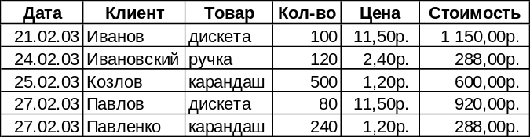
Рис. 39. Внедренная и связанная таблица

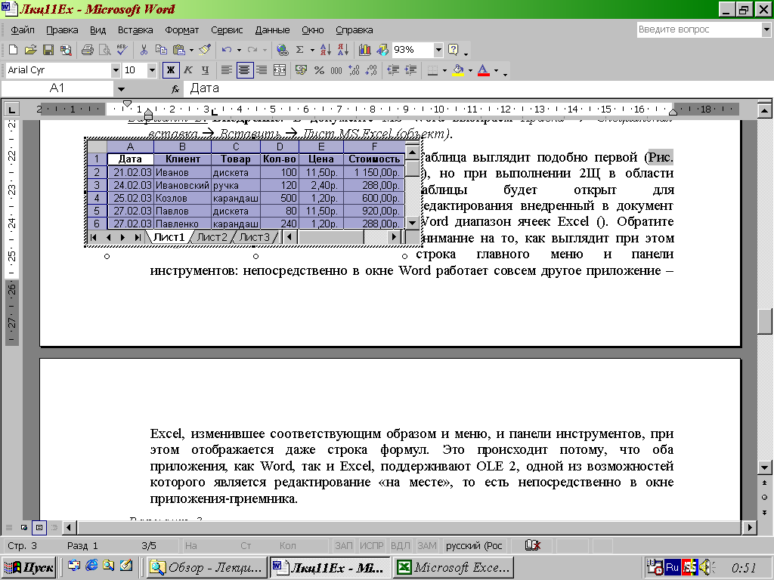
Таблица выглядит подобно первой (Error: Reference source not found), но при выполнении 2Щ в области таблицы будет открыт для редактирования внедренный в документ Word диапазон ячеек Excel (Error: Reference source not found). Обратите внимание на то, как выглядит при этом строка главного меню и панели инструментов: непосредственно в окне Word работает совсем другое приложение –Excel, изменившее соответствующим образом и меню, и панели инструментов, при этом отображается даже строка формул. Это происходит потому, что оба приложения, как Word, так и Excel, поддерживают OLE 2, одной из возможностей которого является редактирование «на месте», то есть непосредственно в окне приложения-приемника.
Рис. 40. Редактирование внедренного объекта
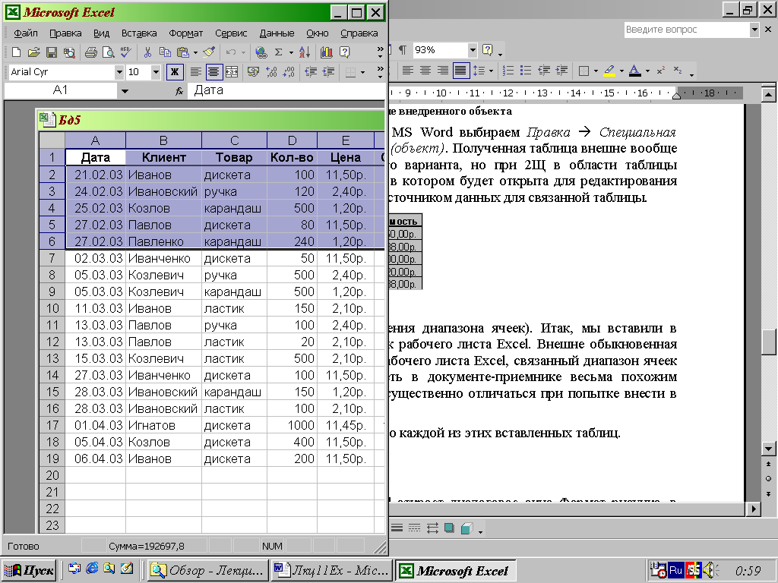
- Связывание. В документе Word выбираем Правка – Специальная вставка – Связать – Лист MS Excel (объект). Полученная таблица внешне вообще ничем не отличается от предыдущего варианта (Error: Reference source not found), но при 2Щ в области таблицы активизируется отдельное окно Excel, в котором будет открыта для редактирования исходная рабочая книга, являющаяся источником данных для связанной таблицы (Error: Reference source not found).
Рис. 41. Редактирование связанной таблицы
- Внедрение изображения диапазона ячеек. В документе Word выбираем Правка – Специальная вставка – Вставить – Рисунок. Полученная таблица выглядит так же, как изображенная на Error: Reference source not found, но 2Щ в области таблицы откроет диалоговое окно Формат рисунка, в котором можно установить параметры отображения рисунка. Изменить отображаемые данные никоим образом нельзя.
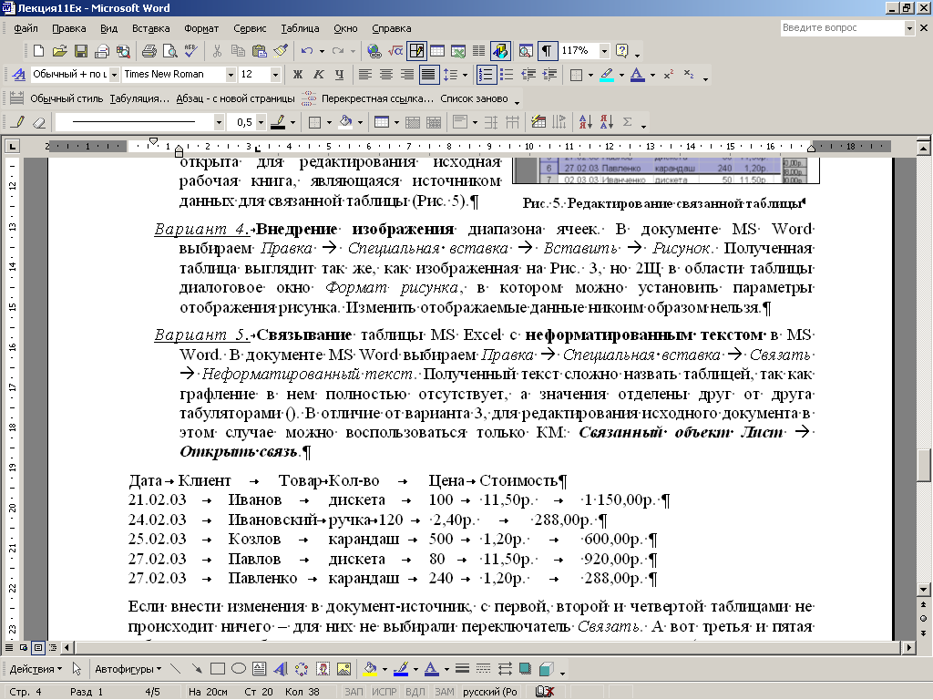
- Связывание таблицы Excel с неформатированным текстом в Word. В документе Word выбираем Правка – Специальная вставка – Связать – Неформатированный текст. Полученный текст сложно назвать таблицей, так как графление в нем полностью отсутствует, а значения отделены друг от друга табуляторами (Error: Reference source not found). В отличие от варианта 3, для редактирования исходного документа в этом случае можно воспользоваться только КМ: Связанный объект Лист – Открыть связь.
Рис. 42. Вставленный неформатированный текст
Если внести изменения в документ-источник, с первой, второй и четвертой таблицами не происходит ничего – для них не выбирали переключатель Связать. А вот третья и пятая таблицы ведут себя иначе: изменения в документе-источнике немедленно (после того, как закончен ввод значения в ячейку) отображаются в документе-приемнике.
Другой основной способ внедрения и связывания объектов не требует использования буфера обмена. Чаще всего он применяется, когда нужно создать и внедрить еще не существующий объект без сохранения его в виде отдельного файла, или когда, наоборот, необходимо внедрить или установить связь с уже готовым объектом, хранящимся в отдельном файле на диске. В частности, внедрение объекта без сохранения его в виде отдельного файла – это единственный способ внедрения объектов из некоторых вспомогательных приложений, поставляемых в составе MS Office, таких как фигурные тексты Word Art или формулы Equation Editor. Эти вспомогательные приложения не используются как самостоятельные приложения и не создают отдельных файлов. Объекты этих приложений могут служить только для внедрения в документ-приемник.
Таким же образом можно внедрить или установить связь с объектом, представляющим собой файл, хранящийся на диске. Если в раскрывающемся списке Вставить окна Вставка – Файл выбрать Связь с файлом, то будет установлена связь, в противном случае произойдет внедрение объекта.
Если приложение-источник поддерживает OLE, но не поддерживает OLE 2, то создание и редактирование внедренного объекта производятся в отдельном окне приложения-источника. Если же приложение-источник поддерживает OLE 2, то создание и редактирование внедренного объекта производятся на месте. Это означает, что вместо того, чтобы открывать новое окно для активизируемого приложения-источника, некоторые компоненты окна приложения-приемника временно замещаются соответствующими компонентами приложения-источника (Error: Reference source not found):
- строка меню заменяется строкой меню приложения-источника;
- панели инструментов приложения-приемника замещаются панелями инструментов приложения-источника;
- другие необходимые для создания объекта особенности окна приложения-приемника (например, линейка Word или строка формул Excel) добавляются в окно приложения-приемника.
После завершения создания объекта для возврата в приложение-приемник достаточно сделать щелчок мышью в произвольном месте окна вне рамки, обрамляющей внедряемый объект.
Литература
- Символоков Л. В. Microsoft Excel 2002. Самоучитель. – М.: ООО «Бином-Пресс». 2003 г. – 400 с.: ил.
- Эффективная работа: Microsoft Office Excel 2003/ М. Додж, К. Стинсон – СПб.: Питер, 2005 г. – 1088 с.: ил.
- Новиков Ф. А., Яценко А. Д. Microsoft Office XP в целом. – СПб.: БХВ-Петербург, 2002. – 928 с.: ил.
Оглавление
Предисловие 3
Основные понятия MS Excel. Ввод данных, форматирование, автозаполнение, копирование 4
Ввод данных 6
Форматы данных 9
Автозаполнение 10
Ввод формул 11
Относительная и абсолютная адресация 13
Функции MS Excel 14
Математические функции 15
Логические функции 18
Календарные функции 20
Статистические функции 23
Вложенные функции 25
Функции проверки типа 27
Текстовые функции 28
Функции выбора и поиска 33
Базы данных в MS EXCEL 41
Контроль ввода 41
Ввод и просмотр данных с помощью встроенной формы Excel 43
Формирование критериев для БД 45
Функции для работы с базами данных 48
Фильтрация 52
Сортировка 54
Подведение промежуточных итогов 55
Консолидация 57
Сводные таблицы 57
Диаграммы 62
Дополнительные возможности для оформления электронных таблиц 65
Условное форматирование 65
Скрытие листов, строк, столбцов 67
Защита фрагментов ЭТ 68
Закрепление строк (столбцов) 69
Создание примечаний 69
Изменение цвета и скрытие линий сетки 70
Пользовательские формы с элементами управления 71
Макросы 75
Печать документов MS Excel 78
Подготовка таблиц к выводу на печать 78
Колонтитулы 80
Применение MS EXCEL для решения математических задач 81
Построение графиков 81
Решение уравнений 81
Надстройка «Поиск решения» 82
Совместное использование объектов различных приложений 93
Литература 100

